Glossaire

0 .. 9
2G (2nd Generation) : Réseau cellulaire numérique de seconde génération défini au sein du 3GPP et comprenant le standard européen GSM (ETSI).
3D (3 Dimensions) : Expression qui caractérise une perception de l’espace qui nous entoure de façon équivalente à notre vision, en termes de largeur, hauteur et profondeur.
3G (3th Generation) : Réseau cellulaire numérique de troisième génération défini au sein du 3GPP et comprenant le standard UMTS.
3GPP (3th Generation Partnership Project) : Projet international de collaboration dans lequel sont développées les spécifications techniques des réseaux cellulaires GSM (2G), UMTS (3G), LTE (4G) et 5G.
4G (4th Generation) : Réseau cellulaire numérique de quatrième génération défini au sein du 3GPP et comprenant le standard LTE.
4G+ : Réseau cellulaire numérique de quatrième génération avancé défini au sein du 3GPP et comprenant le standard LTE-Advanced.
4G-EPS-AKA : Terme désignant la procédure associée à l’authentification des terminaux mobiles en 4G LTE.
4G-GUTI : Terme désignant la structure spécifique de l’identifiant de type GUTI d’un réseau 4G LTE.
5G (5th Generation) : Nouveau réseau cellulaire numérique de cinquième génération défini au sein du 3GPP dont le déploiement mondial est en cours.
5G-AKA : Terme désignant la première procédure associée à l’authentification des terminaux mobiles en 5G. Deux autres procédures sont définies en 5G : EAP-AKA’ & EAP-TLS.
5GC (5G Core) : Terme désignant la partie cœur d’un réseau 5G.
5G-GUTI : Terme désignant la structure spécifique de l’identifiant de type GUTI d’un réseau 5G.
5G-MM (5G Mobility Management) : Couche de niveau 3 (partie NAS) de la pile protocolaire entre un device 5G et son AMF d’attachement côté cœur de réseau (attachement, mise à jour de localisation, …).
5G-S-TMSI : Identité temporaire d’un abonné 5G comprenant un TMSI et des informations sur l’AMF d’attachement actuel du mobile. C’est un sous-ensemble du 5G-GUTI.

A
AES (Advanced Encryption Standard) : Algorithme de chiffrement symétrique de référence très utilisé dans le domaine informatique depuis les années 2000 et introduit en cellulaire par la norme LTE.
AF (Application Function) : Terme désignant la fonction de traitement des données applicative au sein du cœur de réseau 5GC.
AKA (Authentication and Key Agreement) : Terme générique désignant la procédure d’authentification standard au sein d’un réseau cellulaire et permettant ensuite la dérivation des clés de session.
AMF (Access and Mobility management Function) : Composant central du cœur de réseau 5G chargé de la signalisation de niveau NAS et permettant la gestion de l’enregistrement, de l’identification et de la mobilité des devices 5G.
AN (Access Network) : Terme générique désignant un réseau d’accès pouvant être du type RAN ou non.
API (Application Programming Interface) : Terme générique désignant la définition d’une interface au niveau software entre deux entités logicielles distinctes.
ARCEP (Autorité de régulation des communications électroniques, des postes et de la distribution de la presse) : Autorité administrative indépendante assure en France la régulation des secteurs des communications électroniques et des postes, au nom de l’Etat, mais en toute indépendance par rapport au pouvoir politique et aux acteurs économiques.
ARFCN (Absolute Radio Frequency Channel Number) : Code unique permettant de caractériser la fréquence d’un canal radio dans le domaine cellulaire.
ARPF (Authentification Credential Repository and Processing Function) : Terme désignant la partie fonctionnelle d’un réseau 5GC attaché à la gestion de l’entité UDM.
AS (Access Stratum) : Couches basses de la pile protocolaire d’un réseau cellulaire chargées du transport des données et de l’allocation des ressources radio.
AUSF (AUthentication Server Function) : Composant du cœur de réseau 5G facilitant le process de sécurité en authentifiant les devices 5G et stockant les clés associées.
AUTH (Token D’AUTHentification) : Token appartenant au vecteur authentification et permettant au mobile de vérifier la légitimité du réseau avec lequel il dialogue.

B
BBU (BaseBand Unit) : Terme désignant un équipement radio cellulaire de contrôle chargé de transmettre les informations numériques à la partie RRH. En C-RAN cet élément est séparé géographiquement de la partie RRH.
BCCH (Broadcast Control CHannel) : Canal logique DL d’une cellule diffusant périodiquement les informations système ou SIB de sa voie balise.
BDD (Base De Données) : Terme désignant une entité capable de stocker de l’information de façon plus ou moins structurée et en rapport avec une thématique.
Beamforming : Terme désignant une technique utilisée en traitement du signal au sein d’un réseau antennaire et permettant la formation de faisceaux afin de favoriser une direction pour les signaux en émission et/ou en réception.
Bearer : Terme désignant un service entre deux points d’un réseau de télécommunication cellulaire. Au niveau du lien radio entre le mobile et sa station de base ce type de service est appelé radio bearer.
BW (BandWidth) : Terme désignant la largeur de bande d’un signal RF transmis autour d’une fréquence centrale.

C
Catcher : Dispositif d’interception actif permettant d’obtenir à minima jusqu’en 4G les IMSI des mobiles avoisinants via l’introduction d’une fausse station de base au sein d’un réseau cellulaire. Ce rapport s’attache à étudier sa faisabilité en 5G.
CBRA (Contention Based Random Access) : Procédure de type RACH en 5G avec résolution de contention.
CFRA (Contention Free Random Access) : Procédure de type RACH en 5G sans résolution de contention.
CMAS (Commercial Mobile Alert System) : Terme désignant un mécanisme d’alerte introduit en LTE, repris en 5G et permettant de délivrer des notifications à différents terminaux mobiles si besoin.
CN (Core Network) : Terme désignant la partie cœur de réseau d’un réseau cellulaire par opposition à la partie RAN. En 4G LTE, cette partie est appelée EPC et en 5G 5GC.
CP (Cyclic Prefix) : Intervalle de garde utilisé entre deux symboles en modulation OFDM afin d’absorber le phénomène de trajets multiples induit par le canal de propagation.
CPU (Central Processing Unit) : Terme désignant le processeur central chargé d’exécuter les instructions d’un ordinateur.
C-RAN (Centralized RAN) : Architecture RAN permettant de séparer la partie antennaire (RRH) des fonctions de traitement des données (BBU).
CRS (Cell-specific Reference Signal) : Signal transmis en LTE afin d’estimer le canal de propagation entre la station de base et les terminaux dans le sens DL.
CU (Centralized Unit) : Terme désignant l’unité centrale au sein d’une architecture O-RAN et hébergeant les protocoles de niveau 3 de la partie RAN.
CUPS (Control User Plane Separation) : Concept fondamental introduit en 5G permettant la gestion des plans usager et de contrôle de façon indépendante.

D
DCI (Downlink Control Information) : Information portée par le canal PDCCH en LTE et 5G et permettant la gestion de l’allocation des RB aux différents mobiles en cours de communication.
Diameter : Interface historique au sein d’un cœur de réseau cellulaire permettant la gestion des services principaux tel que l’authentification.
DL (Downlink) : Sens descendant de communication, c’est-à-dire du réseau vers le terminal mobile.
DMRS (Demodulation Reference : Signal physique utilisé en 5G et permettant d’estimer le canal de propagation afin d’optimiser la qualité de réception du signal.
DN (Data Network) : Terme générique désignant un réseau de données (Internet) avec lequel échange le réseau cellulaire pour offrir les services associés à ses abonnés.
DoS (Denial-of-Service) : Terme générique définissant une attaque sur un réseau de télécommunication provoquant l’impossibilité de transférer de la donnée par les utilisateurs.
Downgrade : Terme désignant le basculement d’un mobile d’une technologie donnée vers une technologie antérieure, par exemple de la 5G vers la 4G.
DRX (Discontinuous Reception) : Méthode utilisée dans les réseaux cellulaires pour conserver au maximum la batterie des terminaux en fixant les intervalles de temps sur lesquels la réception d’information est active.
DSS (Dynamic Spectrum Sharing) : Technique permettant la cohabitation de façon dynamique et sur une même cellule des technologies 4G LTE et 5G.
DU (Distributed Unit) : Terme désignant l’unité distribuée au sein d’une architecture O-RAN et hébergeant principalement les protocoles de niveau 2 de la partie RAN.
E
EAP (Extensible Authentication Protocol) : Terme désignant un protocole utiliser en 5G par les deux procédures d’authentification complémentaires du 5G-AKA, à savoir l’EAP-AKA’ & EAP-TLS.
ECC (Elliptic-Curve Cryptography) : Terme générique désignant la cryptographie via l’utilisation de courbes elliptiques.
ECIES (Elliptic-Curve Integrated Encryption Scheme) : Méthode de chiffrement des identifiants fixes 5G SUPI en SUCI utilisée en 5G et basée sur l’ECC.
eCPRI (enhanced Common Public Radio Interface) : Terme désignant une technologie avancée permettant l’échange de données radio entre la partie radio d’un réseau cellulaire et l’unité centrale de traitement (Fronthaul).
eMBB (enhanced Mobile BroadBand) : Représente l’un des trois domaines d’application des réseaux cellulaire 5G avec l’uRLLC et le mMTC. Ce dernier couvre l’amélioration de la qualité et de la rapidité des connexions radio avec les mobiles.
eNB (evolved Node Base station) : Terme désignant les stations de base de la partie RAN au sein d’un réseau cellulaire de type LTE.
EPC (Evolved Packet Core) : Terme désignant la partie cœur d’un réseau 4G LTE par opposition de la partie RAN (EUTRAN).
EPS (Evolved Packet System) : Terme générique désignant un réseau LTE dans sa globalité (RAN + EPC).
ETSI (European Telecommunication Standards Institute) : Institut de normalisation européen pour les télécommunications (norme GSM notamment) basé à Sophia-Antipolis (France).
ETWS (Earthquake and Tsunami Warning system) : Terme désignant une notification d’urgence de catastrophes naturelles (tremblement de terre, tsunami, …) auprès des différents terminaux mobiles.
EUTRAN (Evolved UMTS Terrestrial RAN) : Terme désignant la partie RAN d’un réseau LTE principalement constituée par des eNB.

F
FDD (Frequency-Division Duplexing) : Méthode de duplexage utilisée dans le domaine des télécommunications sans-fil et séparant la voie montante de celle descendante via l’emploi de deux fréquences porteuses différentes.
FFT (Fast Fourier Transform) : Terme désignant un algorithme de calcul rapide de la transformée de Fourier discrète.
FR1 (Frequency Range 1) : Première gamme de fréquence 5G également appelée sub-6GHz et couvrant l’ensemble des bandes 5G comprises entre 410MHz et 7,125GHz.
FR2 (Frequency Range 2) : Seconde gamme de fréquence 5G également appelée mmWave (ondes millimétriques) et couvrant l’ensemble des bandes 5G comprises entre 24,25GHz et 52,6GHz.
free5GC : Solution open source de la partie 5GC ou cœur d’un réseau 5G.

G
gNB (next generation Node Base station) : Terme désignant les stations de base de la partie RAN au sein d’un réseau cellulaire 5G.
GPS (Global Positioning System) : Terme désignant un système de géolocalisation par satellites appartenant au gouvernement des Etats-Unis.
GPRS (General Packet Radio Service) : Service de transmission de données par paquets associé au réseau GSM et correspondant à une extension de ce dernier.
GPU (Graphics Processing Unit) : Terme désignant le processeur graphique chargé de manipuler les images et autres buffers de données d’un ordinateur.
GSCN (Global Synchronisation Channel Number) : Terme désignant en 5G les positions fréquentielles (ARFCN) utilisables au sein de chacune des bandes définies par le 3GPP pour permettre au device de rechercher les signaux de synchronisation des cellules présentes.
GSM (Global System for Mobile) : Système de télécommunication numérique européen de seconde génération pour les réseaux cellulaires.
GTP (GPRS Tunnelling Protocol) : Protocol de niveau supérieur à IP permettant l’encapsulation de paquets dans des datagrammes IP pour l’échange de données sécurisées.
GUTI (Globally Unique Temporary ID) : Identité temporaire attribuée à un abonné au sein d’un réseau cellulaire via l’organe de gestion de la gestion de la mobilité des terminaux pour ne pas exposer son identité fixe sur l’interface air.

H
Handover : Transfert intercellulaire lié aux opérations effectuées pour basculer un mobile en cours de communication (voix ou données) d’une cellule à une autre sans interruption de service.
HD (Haute Définition) : Terme désignant une vidéo numérique ayant une définition d'au moins 720p, soit 1280 par 720 pixels.
HE (Home Environment) : Terme désignant le réseau d’appartenance d’un abonné dans un contexte de gestion de la sécurité au niveau 3GPP.
HN (Home Network) ou HPLMN (Home PLMN) : Terme désignant l’opérateur d’appartenance d’un abonné, c’est-à-dire dont le MCC et le MNC correspondent à ceux stockés dans sa carte USIM.
HSS (Home Subscriber Server) : Terme désignant l’entité d’un réseau LTE en charge de la gestion des abonnés et assimilée à une BDD.
HTTP (HyperText Transfer Protocol) : Terme désignant un protocole applicatif au-dessus de la couche IP et très répandu dans le domaine de l’Internet.
HXRES (Hash of the eXpected RESponse token) : Terme désignant un élément de réponse attendu lors de la phase d’authentification d’un device 5G auprès de son VPLMN.

I
IEEE (Institute of Electrical and Electronics Engineers) : Association professionnelle mondiale visant à promouvoir les connaissances humaines dans le domaine de l’ingénierie électrique (électricité, électronique et télécommunications).
IFFT (Inverse Fast Fourier Transform) : Terme désignant un algorithme de calcul rapide de la transformée de Fourier discrète inverse.
IMEI (International Mobile Equipment Identity) : Identité unique correspondant au téléphone mobile utilisé par un abonné sur un réseau cellulaire. Ce terme est maintenant généralisé en PEI au sein d’un réseau 5G.
IMS (IP Multimedia Subsystem) : Terme désignant une architecture standardisée poussée par le 3GPP et permettant la convergence vers le tout IP au niveau cœur de réseau et services associés.
IMSI (International Mobile Subscriber Identity) : Identité unique correspondant à la carte USIM de l’utilisateur d’un téléphone mobile sur réseau cellulaire. Ce terme est maintenant généralisé en SUPI au sein d’un réseau 5G.
IMT (International Mobile Telecommunications) : Terme générique utilisé par l’ITU pour désigner les recommandations des systèmes de télécommunication cellulaire.
IMT-2020 : Terme désignant les recommandations exprimées par l’ITU pour les terminaux et les services de la norme 5G.
IMT-Advanced : Terme désignant les recommandations exprimées par l’ITU pour les terminaux et les services de la norme 4G LTE.
IoT (Internet of Thing) : Terme générique définissant l’Internet des objets connectés.
IP (Internet Protocol) : Protocole de niveau 3 utilisé par l’Internet et orienté sans connexion (principe du datagramme).
ITU (International Telecommunication Union) : Terme désignant l’organisme international intervenant dans les phases de normalisations des technologies sans-fil.

J
JSON (JavaScript Object Notation) : Format de données textuelles dérivé de la notation des objets du langage JavaScript.

L
LAN (Local Area Network) : Terme générique désignant les réseaux locaux, dans le domaine sans-fil on peut citer par exemple le WiFi.
LI (Lawful Interception) : Terme générique désignant l’interception légale auprès d’un réseau de télécommunication.
LSB (Least Significant Bit) : Terme désignant les bits de poids faibles au sein d’une représentation binaire.
LTE (Long-Term Evolution) : Système de télécommunication numérique de quatrième génération pour les réseaux cellulaires introduit par le 3GPP en release 8.
LTE-Advanced : Evolution majeure du système LTE standard introduit par le 3GPP en release 10.
LTE-Advanced-Pro : Evolution majeure du système LTE standard introduit par le 3GPP par les releases 13 & 14.

M
MAC (Medium Access Control) : Couche protocolaire de niveau 2 supportant l’accès au canal radio.
MAC (Message Authentication Code) : Champ utilisé en cryptographie pour vérifier la validité du déchiffrement de données reçues cryptées.
MBSFN (Multimedia Broadcast multicast SFN) : Technologie permettant l’ajout de trames spécifiques au niveau physiques dans un réseau LTE afin de permettre la mise en œuvre de service de type broadcast ou multicast.
MCC (Mobile Country Code) : Terme désignant l’identifiant unique d’un pays dans le plan E212 défini par l’ITU (208 pour la France). Ce champ est notamment présent dans l’IMSI d’un abonné.
ME (Mobile Equipment) : Terme désignant un terminal mobile communicant avec un réseau cellulaire.
MIB (Master Information Block) : Terme désignant le SIB principal d’une cellule porté par le canal PBCH en 4G LTE et 5G.
MIMO (Multiple Input Multiple Output) : Terme désignant une technologie utilisant plusieurs antennes émettrices et réceptrices afin d’augmenter la capacité et/ou le débit d’un réseau sans-fil. Cette technologie est notamment utilisée en 4G et en 5G.
MitM (Man in the Middle) : Terme générique désignant une attaque où l’on se positionne comme relai entre deux entités en cours de communication afin d’intercepter leurs transmissions.
ML (Machine Learning) : Concept en intelligence artificielle permettant de prédire un comportement ou un résultat via un modèle d’apprentissage sur un jeu de données connues.
MME (Mobility Management Entity) : Composant central du cœur de réseau EPC chargé de la signalisation de niveau NAS et permettant la gestion de l’enregistrement, de l’identification et de la mobilité des terminaux LTE.
mMTC (massive Machine Type Communications) : Représente l’un des trois domaines d’application des réseaux cellulaire 5G avec l’uRLLC et l’eMBB. Ce dernier couvre l’utilisation des objets connecté via le NB-IoT.
MNC (Mobile Network Code) : Terme désignant l’identifiant unique d’un réseau cellulaire au sein d’un pays. Ce champ est notamment présent dans l’IMSI d’un abonné.
MSB (Most Significant Bit) : Terme désignant les bits de poids forts au sein d’une représentation binaire.
MSI (Minimum System Information) : Terme désignant les SIB à diffuser à minima par une cellule 5G, MIB compris, par opposition aux SIB sur demande (partie OSI).
MSIN (Mobile Subscription Identification Number) : Terme désignant le numéro d’un abonné au sein de son PLMN et contenu dans son IMSI.

N
N3IWF (Non-3GPP InterWorking Function) : Terme désignant une entité du cœur 5GC agissant comme une gateway pour le support de réseau d’accès non-3GPP.
NAI (Network Access Identifier) : Identifiant fixe de type adresse email supporté en 5G en complément des IMSI historique afin de supporter une multitude de devices (cf. SUPI).
NAS (Non Access Stratum) : Terme désignant les couches hautes de la pile protocolaire d’un réseau cellulaire chargée principalement du transport de la signalisation entre le mobile et le cœur de réseau.
NB-IoT (NarrowBand IoT) : Standard IoT développé par le 3GPP pour le support d’objets connectés de faible consommation.
NFV (Network Functions Virtualization) : Concept 5G permettant d’instancier des fonctions software sur des plateformes hardware non spécifiques.
NGAP (Next Generation Application Protocol) : Protocole d’échange de signalisation NAS entre la partie RAN et l’AMF d’un réseau 5G.
ng-eNB : Terme désignant l’évolution software d’un eNB LTE afin de supporter la signalisation NAS d’un réseau 5G et ainsi adresser certains modes NSA.
NGFW (Next Generation FireWall) : Entité de type firewall au sein d’un réseau 5G permettant la sécurisation des différentes slices utilisés.
non-3GPP : Terme désignant un réseau d’accès non défini par la norme 3GPP tel que le WiFi par exemple.
NR (New Radio) : Terme désignant la nouvelle technologie d’accès radio basée sur l’OFDMA et développée par le 3GPP pour la 5G.
NSA (Non-StandAlone mode) : Terme désignant un déploiement hybride entre deux technologies différentes au niveau RAN et CN. En 5G, une option possible consiste à utiliser un RAN 5G piloté par un cœur de réseau EPC LTE.

O
OAI : Solution open source 4G et 5G comprenant une partie cœur de réseau (OAI-CN), une partie RAN (OAI-RAN) et une partie UE (OAI-UE).
OAI-CN : Partie CN de la solution OAI.
OAI-RAN : Partie RAN de la solution OAI.
OAI-UE : Partie UE de la solution OAI.
OC (Overflow Counter) : Terme désignant un sous-champ du compteur de trame NAS en 5G contenant la partie overflow et complémentaire de la partie SEQ.
OFDM (Orthogonal Frequency-Division Multiplexing) : Procédé de codage et modulation de signaux numériques par répartition en fréquences orthogonales sous forme de multiples sous-porteuses obtenues via une transformation de type FFT.
OFDMA (OFDM Multiple Access) : Méthode d’accès multiple basé sur la modulation OFDM et permettant de répartir les utilisateurs dynamiquement sur les différentes sous-porteuses utilisées.
Open5GS : Solution open source de la partie 5GC ou cœur d’un réseau 5G.
O-RAN (Open RAN) : Terme désignant une alliance en charge de définir les futurs RAN cellulaires.
OSI (Other System Information) : Terme désignant les SIB non obligatoirement diffusables par une cellule 5G et constituant potentiellement les SIB sur demande par opposition au RMSI.

P
Paging : Procédure standard au sein d’un réseau cellulaire permettant la localisation d’un terminal afin d’initier une communication radio à l’initiative du réseau.
PBCH (Physical Broadcast CHannel) : Canal de diffusion de la partie MIB au sein d’un réseau 4G LTE et 5G.
PCF (Policy Control Function) : Terme désignant l’entité 5G côté cœur de réseau en charge de la gestion de la QoS des bearers radio en cours.
PCH (Paging CHannel) : Canal de transfert des informations de paging ou de notifications de type CMAS ou ETWS.
PCI (Physical Cell ID) : Terme désignant l’identifiant physique d’une cellule 4G LTE ou 5G et contenu dans la partie MIB diffusée.
PDCCH (Physical Downlink Control Channel) : Canal physique de contrôle (4G & 5G) permettant principalement l’allocation de ressources radio (DCI) pour chacun des utilisateurs sur le canal de trafic PDSCH associé.
PDCP : Couche protocolaire de niveau 2 supportant la compression d’entête IP ainsi que
PDSCH (Physical Downlink Shared Channel) : Canal physique de trafic (4G & 5G) des données utilisateurs (ou autres paging / SIB) grâce aux allocations de ressources fournies par le canal de contrôle PDCCH associé.
PEI (Permanent Equipment Identifier) : Identifiant fixe d’un device 5G pouvant prendre la forme d’un IMEI historique dans le cas d’un terminal mobile de type 3GPP.
PF (Paging Frame) : Terme désignant les trames de paging dans lesquelles un ou plusieurs PO pour un même ensemble de device peut avoir lieu.
PGW (Packet GateWay) : Entité de la partie cœur EPC d’un réseau 4G en charge du transport des données au sein du réseau LTE ou avec les réseaux de données externes (Internet).
PHY (PHYsical) : Couche protocolaire de niveau 1 supportant la transmission des données via le canal de propagation.
PLMN (Public Land Mobile Network) : Terme désignant un opérateur de téléphonie mobile et principalement composé des champs MNC & MCC associés à ce dernier.
PO (Paging Occasion) : Terme désignant les instants spécifiques de transmission des trames de paging dans un PF pour un ensemble de mobile donné.
PoC (Proof of Concept) : Terme désignant une méthode de réalisation partielle (prototype ou démonstrateur) permettant de démontrer la faisabilité technique d’un concept théorique.
PRACH (Preamble RACH) : Terme désignant la transmission amont de préambules dans la procédure de RACH d’un réseau 3G UMTS, 4G LTE ou 5G.
PSS (Primary Synchronization Signals) : Signal primaire utilisé en 4G & 5G et permettant la synchronisation des devices au niveau sous-trame, slot et symbole ainsi que la récupération partielle du PCI de la cellule.

Q
QAM (Quadrature Amplitude Modulation) : Modulation numérique modifiant l’amplitude et la phase d’une porteuse via l’utilisation d’une onde en quadrature.
QoS (Quality-of-Service) : Désigne la capacité d’un réseau à véhiculer de l’information avec une bonne qualité selon les contraintes applicatives imposées (temps, taux d’erreur, latence, …).

R
RACH (Random Access CHannel) : Canal logique UL permettant à un mobile d’accéder à une cellule d’un réseau cellulaire.
RAN (Radio Access Network) : Terme désignant la partie radio d’un réseau cellulaire en interface directe avec les terminaux mobiles. En 4G LTE, cette partie est appelée EUTRAN.
RAR (Random Access Response) : Message d’acquittement de réception d’un PRACH en 4G et 5G intervenant lors de la procédure de RACH d’un terminal.
RAT (Radio Access Technology) : Terme générique désignant la technologie de la partie RAN d’un cellulaire (2G GSM, 3G UMTS, 4G LTE ou 5G).
RB (Resource Block) : Terme désignant en 4G et 5G un ensemble de RE minimal allouable à un même terminal pour transmettre ses informations au sein du canal PDSCH.
RE (Resource Element) : Terme désignant l’élément physique de base au niveau OFDM en 4G et 5G, et correspondant à la transmission d’un symbole sur une sous-porteuse.
RES (RESponse) : Terme désignant un élément de réponse utilisé lors de la phase d’authentification au sein d’un réseau cellulaire.
RF (Radio Frequency) : Terme générique désignant la transmission d’une onde électromagnétique via un système antennaire entre 3kHz et 300GHz.
RIC (RAN Intelligence Controller) : Terme désignant un élément de contrôle introduit dans le concept de l’architecture O-RAN.
RLC : Couche protocolaire de niveau 2 supportant la segmentation, la retransmission et la concaténation des paquets échangés.
RMSI (Remaining Minimum System Information) : Terme désignant les SIB à diffuser à minima par une cellule 5G, MIB non compris, par opposition aux SIB sur demande (partie OSI).
RNTI (Radio Network Temporary Identifier) : Terme désignant l’identifiant de base utilisé au niveau physique en 4G et en 5G afin de discriminer les informations des différents utilisateurs en cours de communication sur canal PDSCH. Un RNTI particulier est utilisé pour la transmission des informations de paging et un autres pour les SIB.
RRC (Radio Resource Control) : Couche protocolaire de niveau 3 chargée de la gestion de l’ensemble de la signalisation au niveau RAN.
RRH ou RRU (Remote Radio Head / Unit) : Terme désignant l’équipement radio au plus près du réseau antennaire au sein d’un réseau cellulaire.
RS (Reference Signal) : Signal physique utilisé en 4G LTE et permettant d’estimer le canal de propagation afin d’optimiser la qualité de réception du signal.
RSA (Rivest – Shamir – Adleman) : Système cryptographique à base de clé publiques couramment utilisé pour la transmission de données chiffrées.
RSRP (Reference Signal Receive Power) : Mesure de base du niveau de réception moyen au sein d’un réseau 4G ou 5G côté UE. Ce dernier utilise les RS en LTE ou les DMRS en 5G.
RSRQ (Reference Signal Receive Quality) : Mesure de base de la qualité de réception moyen au sein d’un réseau 4G ou 5G côté UE. Ce dernier utilise le RSRP.

RU (Radio Unit) : Terme désignant l’unité radio au sein d’une architecture O-RAN et hébergeant la partie basse de la couche physique de la partie RAN.

S
SA (StandAlone mode) : Terme désignant l’utilisation d’une technologie homogène au niveau RAN et par opposition au mode NSA.
SBA (Service Based Architecture) : Architecture basée service introduite en 5G au niveau cœur de réseau et définissant un ensemble de fonctions ayant chacune un rôle spécifique.
SCS (SubCarrier Spacing) : Terme désignant l’espacement entre sous-porteuses variable en 5G NR. On parle aussi dans la littérature de numérologie.
SDAP (Service Data Adaptation Protocol) : Entité nouvelle introduite en 5G et située au-dessus de PDCP dans le plan usager dont le rôle est la gestion de la QoS au niveau de l’interface air côté RAN.
SDN (Software-Defined Networking) : Concept 5G permettant de séparer les données de signalisation de leur acheminement au sein d’un réseau 5G.
SDR (Software-Defined Radio) : Terme générique définissant une solution radio principalement conçue par logicielle via des plateformes radio standards du commerce de type USRP par exemple.
SEAF (Security Anchor Function) : Terme désignant un point d’ancrage au niveau VPLMN intervenant en phase de roaming lors du process d’authentification d’un mobile auprès de son HPLMN.
SEPP (Security Edge Protection Proxy) : Terme désignant l’entité cœur d’un réseau 5G en charge de l’interconnexion avec d’autres réseaux 5G (accords de roaming).
SEQ (SEQuence number) : Terme désignant un sous-champ du compteur de trame NAS en 5G contenant le numéro de trame et complémentaire de la partie OC.
SFN (SubFrame Number) : Terme désignant le numéro de la sous-trame en 4G LTE et 5G.
SGW (Serving GateWay) : Entité de la partie cœur EPC d’un réseau 4G en charge du transport des données au sein du réseau LTE.
SIB (System Information Block) : Information généralement diffusé par une cellule pour indiquer aux mobiles sa configuration générale.
SIDF (Subscriber Identity De-concealing Function) : Terme désignant l’entité fonctionnelle en charge du déchiffrement du SUCI en SUPI côté cœur de réseau et généralement associé à un UDM.
SINR (Signal to Interference & Noise Ratio) : Indicateur de la qualité d’une communication radio par rapport au seuil de bruit et aux interférences éventuelles.
SMF (Session Management Function) : Composant central du cœur de réseau 5G chargé de la gestion des sessions de transferts de données des utilisateurs à travers les UPF.
SMS (Short Message Service) : Service bidirectionnel d’envoi de message court introduit par le standard GSM en 2G.
SN (Serving Network) : Terme désignant le réseau d’attachement d’un device 5G. Ce dernier peut être différent du HN en cas de roaming.
srsENB : Partie eNB de la solution srsLTE.
srsEPC : Partie EPC de la solution srsLTE.
srsLTE : Solution open source 4G (et bientôt 5G) comprenant une partie cœur de réseau (srsEPC), une partie RAN (srsENB) et une partie UE (srsUE).
srsUE : Partie UE de la solution srsLTE.
SS7 (Signalisation Sémaphore n°7) : Système de signalisation normalisé par l’ITU où une voie particulière est utilisée pour transporter la signalisation se rapportant à un ensemble de communications.
SSB : Terme désignant le bloc d’information 5G contenant les signaux PSS, SSS ainsi que le canal PBCH véhiculant la partie MIB d’une cellule.
SSS : Signal secondaire utilisé en 4G & 5G et permettant la synchronisation des devices au niveau trame ainsi que la récupération complète du PCI de la cellule.
SUCI (SUbscription Concealed Identifier) : Identifiant éphémère correspondant à un SUPI chiffré transmis sur l’interface air pour ne pas avoir à exposer le SUPI directement.
SUPI (SUbscription Permanent Identifier) : Identifiant fixe d’un abonné 5G (carte USIM) pouvant prendre la forme d’un IMSI historique dans le cas d’un terminal mobile de type 3GPP ou d’un NAI dans le cas non-3GPP.

T
TA (Tracking Area) : Terme désignant une zone de localisation au sein d’un réseau cellulaire 4G ou 5G.
TA (Timing Advance) : Terme désignant la compensation du délai de propagation aller-retour de l’onde entre un UE et sa station de base. Cette compensation s’applique au niveau UE sous le contrôle du réseau afin de synchroniser la réception des signaux de tous les terminaux dans le sens UL.
TDD (Time Division Duplex) : Méthode de duplexage utilisée dans le domaine des télécommunications sans-fil et séparant la voie montante de celle descendante temporellement au sein d’une même fréquence porteuse.
TLS (Transport Layer Security) : Protocole en charge de la sécurité de l’information au niveau de la couche de transport.
TMSI (Temporary Mobile Subscriber Identity) : Identifiant temporaire alloué aux différents abonnés d’un réseau cellulaire par opposition à l’identifiant fixe de type IMSI.

U
UDM (Unified Data Management) : Terme désignant l’entité 5G centrale au niveau cœur de réseau en charge de la gestion des abonnés. Cette dernière s’apparente à une BDD.
UDP (User Datagram Protocol) : Protocole de niveau transport sans connexion utilisable au-dessus du protocole IP lorsque la couche réseau offre un service fiable ou que la fiabilité n’est pas indispensable.
UE (User Equipment) : Terme générique désignant un terminal mobile ou plus généralement un device au sein d’un réseau cellulaire.
UERANSIM : Solution open source 5G comprenant une partie RAN et une partie UE.
UL (Uplink) : Sens montant de communication, c’est-à-dire du terminal mobile vers le réseau.
UMTS (Universal Mobile Telecommunications System) : Système de télécommunication numérique de troisième génération pour les réseaux cellulaires.
UPF (User Plan Function) : Terme générique désignant les gateways chargé du transfert des données dans le plan usager.
uRLLC (ultra-Reliable and Low Latency Communications) : Représente l’un des trois domaines d’application des réseaux cellulaire 5G avec l’eMBB et le mMTC. Ce dernier couvre la réduction des latences avec le réseau afin d’adresser de nouveaux services tel que le V2X.
USIM (Universal Subscriber Identity Module) : Carte s’insérant dans un terminal mobile UMTS, LTE ou 5G et contenant des informations de l’abonné tels que son IMSI et sa clé d’authentification spécifique.
USRP (Universal Software Radio Peripheral) : Solution de plateformes SDR permettant la mise en œuvre rapide de démonstrateur ou de PoC dans le domaine cellulaire.

V
V2X (Vehicle-to-Everything) : Terme générique désignant un système de communication véhiculaire permettant aux véhicules d’échanger des informations entre eux, avec les infrastructures réseaux existantes ainsi que les piétons. Les applications sont diverses et couvrent la sécurité routière, l’optimisation du trafic routier ou encore l’économie d’énergie et le développement de véhicules autonomes.
VoIP (Voice over IP) : Terme désignant une technique transmettant de la voix sur des réseaux privés ou d’internet de nature IP en mode filaires ou non.
VoNR (Voice over NR) : Terme désignant le traitement des appels voix sur un réseau de type 5G NR via un codage de type VoIP optimisé.
VPLMN (Visited PLMN) : Terme désignant le PLMN d’attachement d’un mobile en cas de roaming.
VPN (Virtual Private Network) : Terme désignant la création d’un lien direct entre des ordinateurs distants permettant d’isoler leurs échanges au sein d’un réseau de télécommunication public.

W
WiFi (Wireless Fidelity) : Nom commercial de la norme IEEE 802.11 définissant des réseaux de type WLAN.
WLAN (Wireless Local Area Network) : Terme désignant les réseaux locaux sans-fil principalement représenté par le standard WiFi basée sur la norme IEEE 802.11.

X
X-RAN (eXtensible RAN) : Terme désignant un forum antérieur à l’alliance O-RAN et travaillant notamment sur la mise en œuvre du CUPS au niveau RAN et de l’utilisation d’un software eNB sur plateforme hardware non spécifique.
XRES (eXpected RESponse token) : Terme désignant un élément de réponse attendu lors de la phase d’authentification d’un device 5G auprès de son HPLMN.

Z
ZUC (Zu Chongzhi) : Algorithme de chiffrement symétrique concurrent de l’AES est introduit par le 3GPP depuis la release 11 du LTE.

Introduction

L’objectif principale de cette phase d’étude est de déterminer la faisabilité de conception d’un (IMSI) catcher 5G.

Partie I : Présentation de la 5G & de sa montée en maturité

« Souvent une évolution est une révolution sans en avoir l’R »
Pierre-Henri CAMI

Au-delà des évolutions et/ou ruptures technologiques couvertes par la 5G et décrites dans cette première partie, il est important d’introduire l’idée de base de ce nouveau standard. Ainsi, le but est de proposer un réseau intelligent capable de s’adapter aux besoins de chaque utilisateur à travers le ou les services demandés. La philosophie est quelque sorte inversée par rapport aux technologies antérieures. On ne propose pas un nombre de services déterminés selon les limites technologiques mais une adaptation du réseau pour couvrir dans la mesure du possible n’importe quel type de service potentiellement envisageables. Par conséquent de nouveaux services et besoins vont émerger petit-à-petit avec la montée en puissance de la 5G au cours de la décennie à venir. Parmi ces nouveaux services on peut d’ores et déjà évoqué l’avènement programmé des véhicules autonomes.
L’objectif global de cette première partie est de comprendre les enjeux de la 5G en répondant aux six questions fondamentales illustrées sur la Figure 1 ci-dessous.
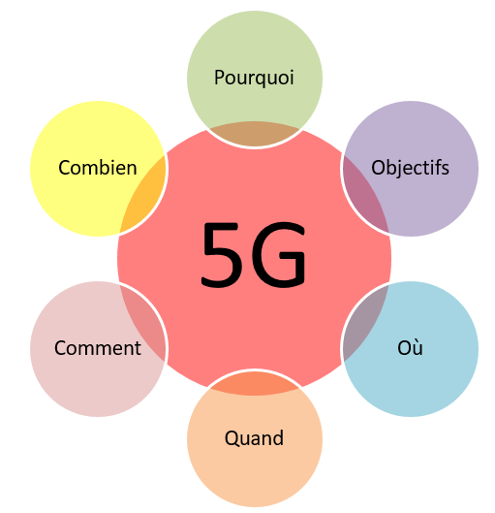
Figure 1 : Illustration des objectifs de la première partie via six questions (Sl14 – Sprint 1)

Généralités sur la 5G

L’objectif premier de la 5G est de répondre aux nouvelles exigences de l’IMT pour les réseaux dits de 5ème génération. Ces exigences sont labélisées sous le terme IMT-2020. La Figure 2 ci-dessous illustre ces exigences comparativement à celles introduites pour la génération 4G LTE précédente et labélisées par le terme IMT-Advanced.

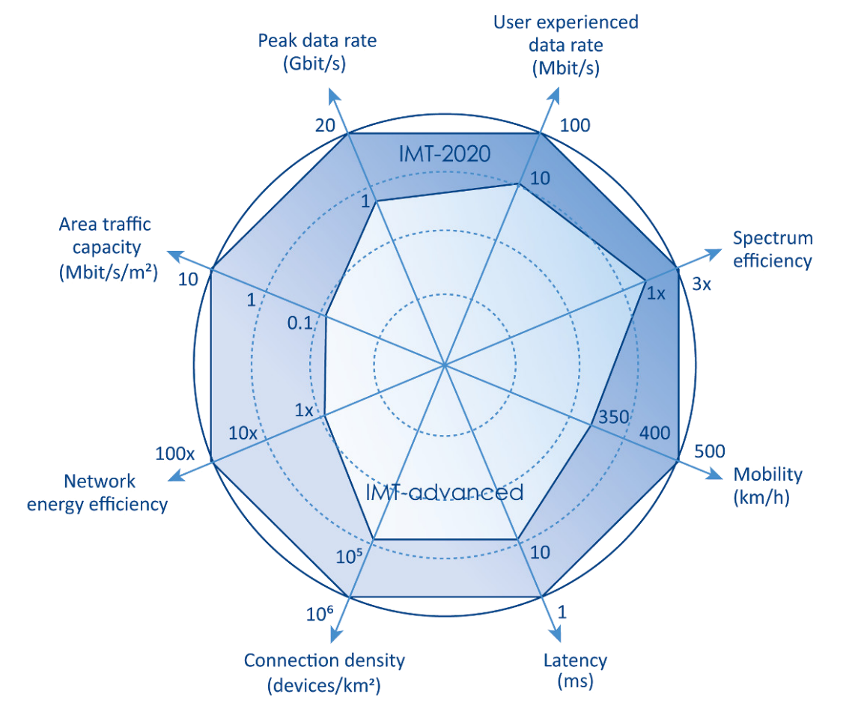
Figure 2 : Illustration des exigences IMT-2020 en 5G vs. IMT-Advanced en 4G (Sl15 – Sprint 1)

Sans trop entrer dans les détails ces nouvelles exigences imposent :
- Une augmentation des débits utilisateur d’un facteur 10
- Une augmentation de l’efficacité énergétique d’un facteur 100
- Une augmentation de l’efficacité spectrale d’un facteur 3
- Une augmentation du nombre de terminaux connectés au m² d’un facteur 10
- Le support de la mobilité des terminaux jusqu’à 500 km/h contre 350 km/h auparavant
- Une réduction de la latence d’un facteur 10

Le Tableau 1 reprend les critères de performance de la 5G liés aux exigences de l’IMT-2020 par rapport à ceux de la 4G LTE répondant aux exigences de l’IMT-Advanced.

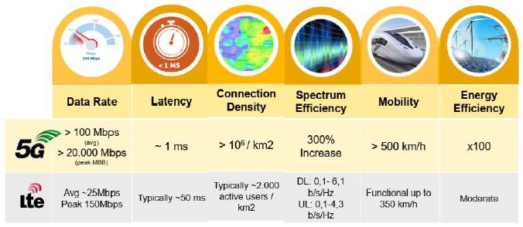
Tableau 1 : Comparaison des performances 5G et 4G LTE

Ces nouvelles exigences illustrent le pourquoi la 5G. De plus, les performances accrues de la 5G vont permettre de couvrir pléthore de scénarios et de services comme l’illustre la Figure 3 ci-dessous. Les scénarios sont ainsi des lieux de forte densité, de forte mobilité ou encore de fort trafic. Les services sont par exemple de l’Internet à très haut débit ou de la gestion d’objets connectés.

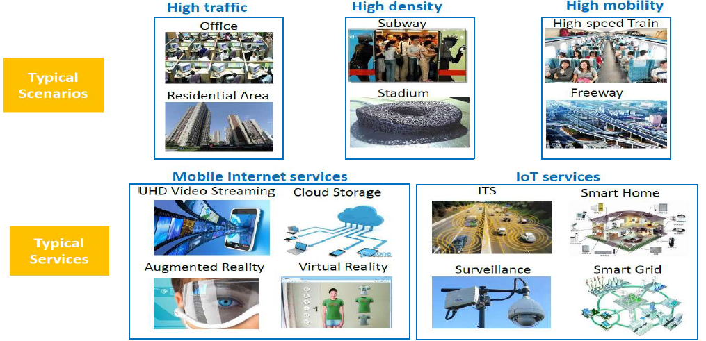
Figure 3 : Illustration des scénarios et services typiques couverts en 5G (Sl16 – Sprint 1)
Les applications possibles couvrent ainsi des domaines divers et variés (cf. Figure 4). Ces derniers couvrent la téléphonie mobile et les applications standard des smartphones historique mais aussi :
- L’IoT
- Les réseaux privés
- L’industrie 4.0
- Les systèmes critiques
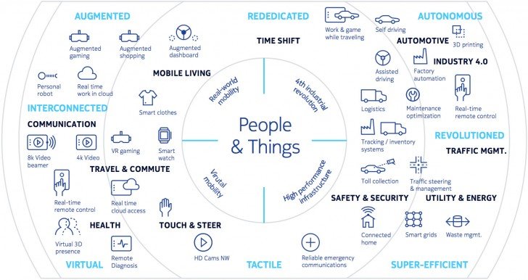
Figure 4 : Illustration de panel de domaines couverts par la 5G (Sl16 – Sprint 1)

Les divers domaines d’application ainsi que les nombreux services et scénarios à couvrir permettent quant à eux de répondre aux objectifs visés par la 5G.

Introduction de nouveaux concepts

L’ensemble des concepts nouveaux introduits par la 5G ont pour objectif de couvrir trois axes d’utilisations majeurs :
- Le débit (eMBB pour enhanced Mobile BroadBand) : l’augmentation du débit typique par rapport au standard LTE permettra de couvrir des services gourmands en termes de bande passante tels que la vidéo en full HD, la 3D, les jeux en réseau, …

- La capacité (mMTC pour massive Machine Type Communications) : le passage de 10⁵ à 10⁶ équipements connectés au km² par rapport au standard LTE permettra de piloter un nombre important et hétérogène de terminaux (mobiles, objets connectés, réseaux privés, véhicules autonomes, …) et de supporter l’explosions du nombre d’objets connectés normalement prévue au cours des prochaines années

- La latence (uRLLC pour ultra-Reliable and Low Latency Communications) : la diminution de 10 ms en LTE à 1 ms en 5G des temps d’accès au réseau permettra l’émergence d’applications critiques de type conduite autonome, télémédecine, …

La Figure 5 illustre les points clés couverts par chacun de ces trois axes et sur la Figure 6 on observe l’impact de différents scénarios d’utilisation sur chacun d’eux. Par exemple, les véhicules autonomes vont principalement adresser l’axe uRLLC.

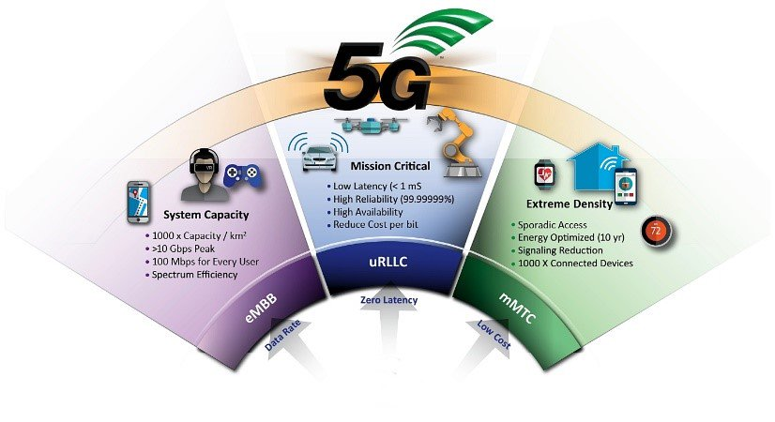
Figure 5 : Illustration des 3 axes d’étude de la 5G (eMBB, mMTC & uRLLC)
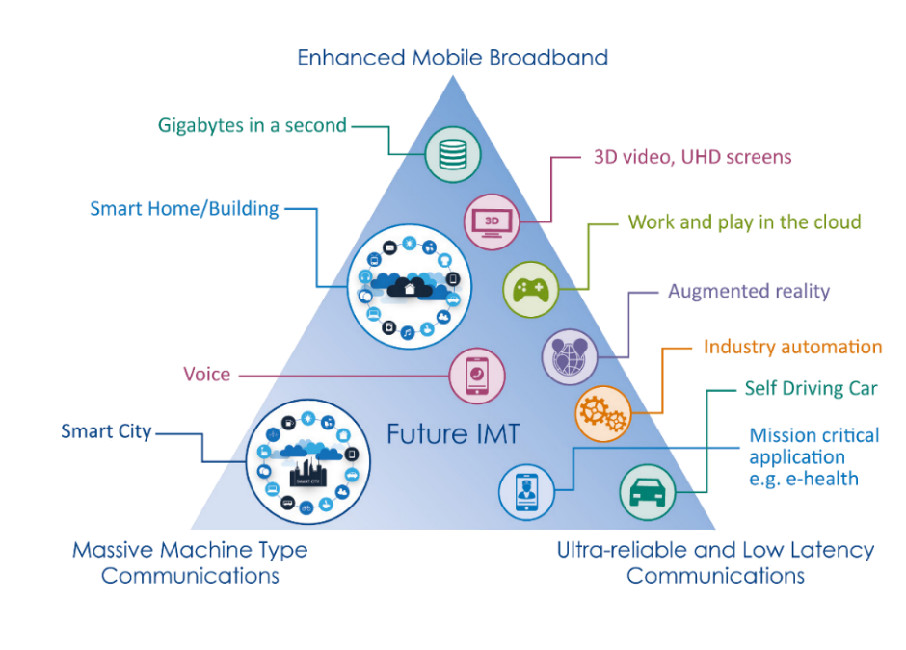
Figure 6 : Illustration de l’impact des scénarios sur chacun des 3 axes (Sl20 – Sprint 1)
Néanmoins, si on reprend les exigences de l’IMT-2020, il semble utopique de pouvoir couvrir ces 3 axes simultanément. En effet, en pratique selon l’axe considéré on va pouvoir atteindre les exigences imposées au détriment d’autres comme l’illustre la Figure 7 ci-dessous.
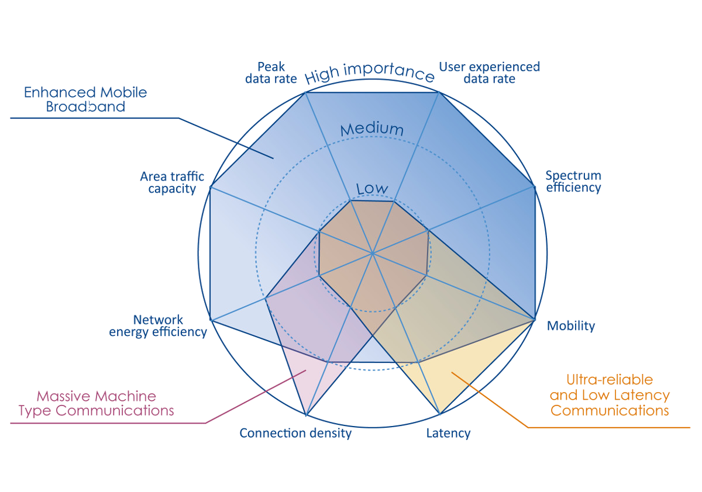
Figure 7 : Illustration des 3 axes d’étude sur les performances exigées en 5G (Sl66 – Sprint 1)

Finalement, pour atteindre les objectifs visés par la 5G l’idée est de couvrir au fils des release de la norme 3GPP de l’IEEE chacun de ces trois axes principaux. Ainsi, la release 15 se focaliser sur l’eMBB qui continue d’évoluer lors des releases suivantes. Le mMTC & l’uRLLC sont traités quant à eux à partir de la release 16.
La mise en œuvre de ces trois axes majeurs d’étude permet de comprendre macroscopiquement comment la 5G est structurée et évolue au fil des releases de la norme 3GPP (cf. Annexe.).
Les différentes releases décrivant la 5G sont les suivantes :
  - 2017 : Préparation à la 5G (Release 14)
  - 2018 : 5G Phase 1 (Release 15)
  - 2020 : 5G Phase 2 (Release 16)
  - 2021/22 : 5G full (Release 17)
  - 2022/23 : ? (Release 18)

Le Tableau 2 ci-dessous illustre les fonctionnalités majeures introduites à chaque version majeure de la norme 3GPP depuis le GSM jusqu’à la 5G en passant par l’UMTS et le LTE.

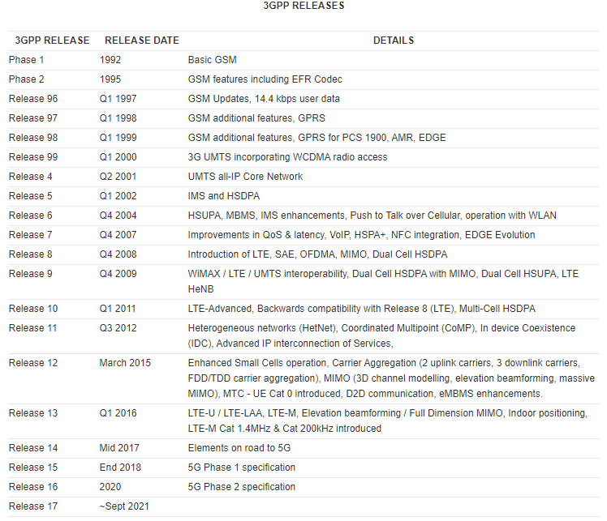
Tableau 2 : Description de l’évolution des releases 3GPP (Sl64 – Sprint 1)

En règle générale, il s’écoule 18 mois en moyenne entre la standardisation d’une nouvelle release 3GPP et son déploiement officiel par les principaux opérateurs commerciaux (cf. Figure 8 & Figure 9).
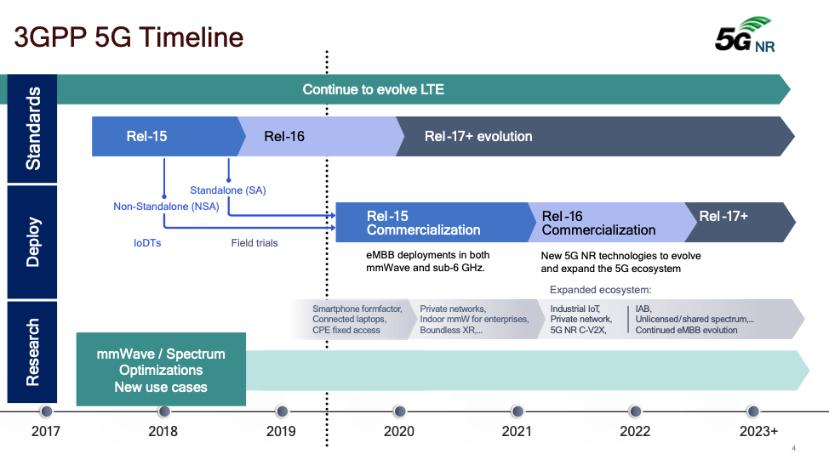
Figure 8 : Standardisation & commercialisation d’une Release 3GPP (partie 1)
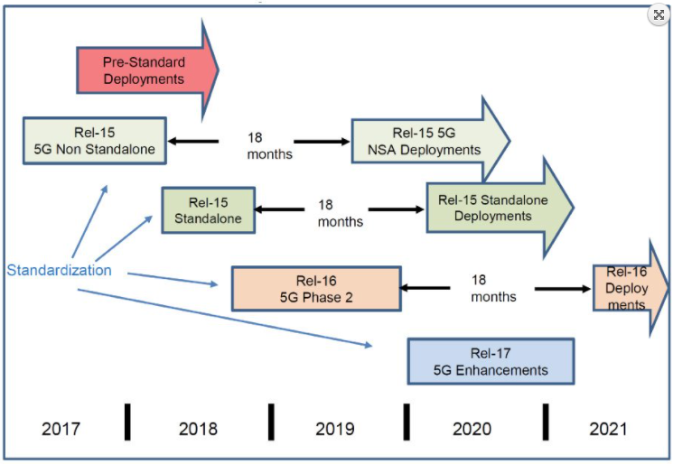
Figure 9 : Standardisation & commercialisation d’une Release 3GPP (partie 2) (Sl65 – Sprint 1)

Au cours de ces Releases la 5G propose un certain nombre d’évolutions techniques pour atteindre les objectifs visés. Au niveau cœur de réseau le terme virtualisation correspond à la synergie de trois concepts comme illustré par la Figure 10 ci-dessous.

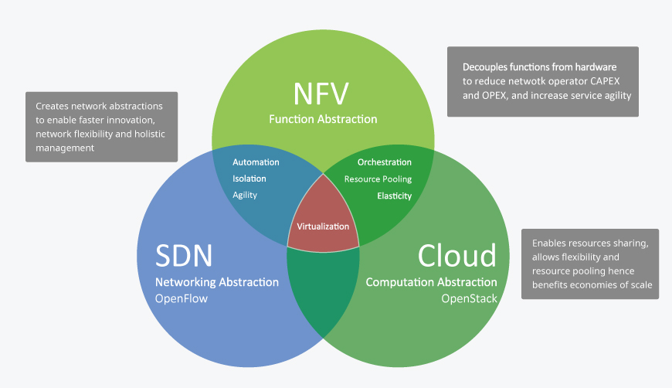
Figure 10 : Illustration du concept de virtualisation en 5G (Sl24 – Sprint 1)
Sur cette figure le terme NFV désigne la décorrélation entre une fonctionnalité software et la plateforme hardware sur laquelle elle s’exécute. On cherche ici à ne plus avoir de matériel dédié à une tâche spécifique comme sur les technologies précédentes. Le SDN permet de séparer les données de signalisation de leur acheminement au sein du réseau. Enfin, le Cloud apporte une puissance de calcul flexible et adaptable au besoin.
En plus de ces concepts, les fonctions softs sont dites « STATE_LESS », c’est-à-dire sans machine à états spécifique, l’échange d’information se fait sous forme de requête / réponse. De même les fonctions de traitement de l’information sont totalement décorrélées de celles liées à l’enregistrement.
Ainsi, la virtualisation va permettre une refonte majeure au niveau du cœur de réseau avec le passage progressif d’un réseau centralisé vers un réseau distribué comme l’illustre la Figure 11 ci-dessous.

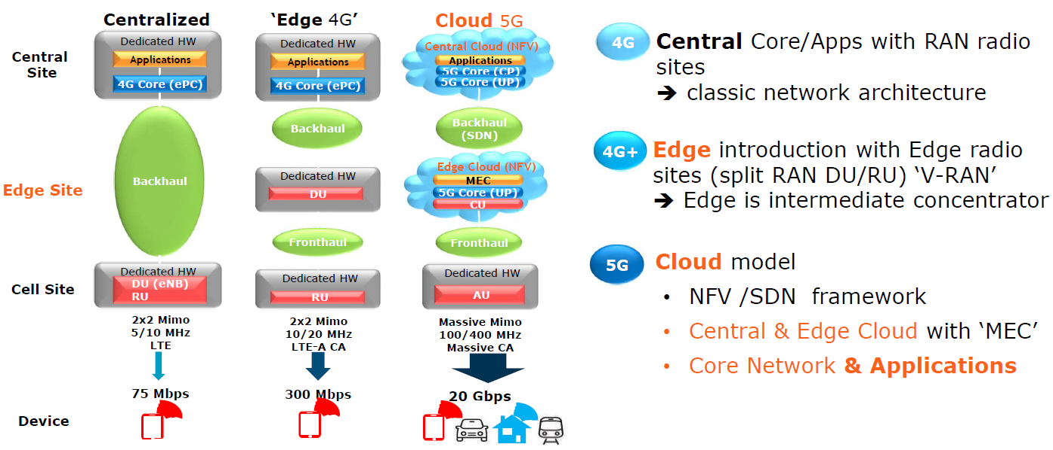
Figure 11 : Transition d’un réseau centralisé vers un réseau distribué (Sl25 – Sprint 1)

On constate que les évolutions de la 4G vers la 4G+ avaient introduit les prémices de la virtualisation via le split DU / RU au niveau RAN qui continue d’évoluer vers le modèle 5G appelé aussi Cloud modèle. Finalement on obtient un cœur de réseau avec une intelligence distribuée et configurable selon les besoins avec une séparation entre les flux selon leurs spécificités via des réseaux virtuels distincts. On parle alors de network slicing.
La Figure 12 de la page suivante synthétise de façon schématique toutes les différences de fond entre un réseau 4G initialement centralisé et l’approche distribuée qui est majoritairement portée par le déploiement de la 5G. Sur cette figure apparait les éléments nouveaux côté radio comme la NR, le massive MIMO ou encore les ondes millimétriques. Au niveau fronthaul, on observe une uniformisation des technologies employées via la généralisation du PON. Enfin, au niveau cœur de réseau les éléments sont distribués et peuvent instancier des éléments de nature différentes selon le besoin dynamiquement.

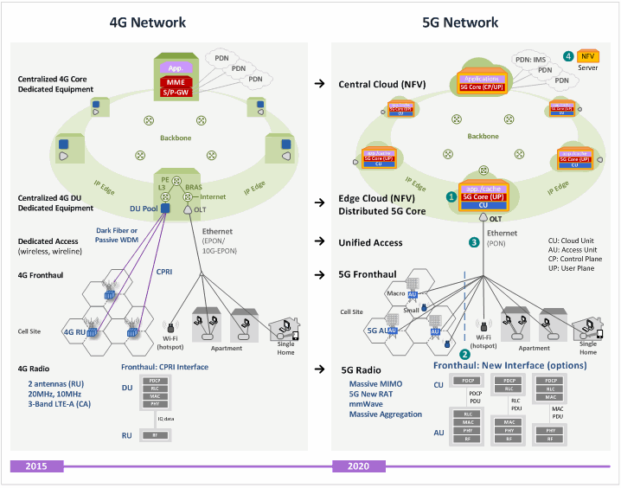
Figure 12 : Comparaison entre un réseau centralisé (4G) et un réseau distribué (5G)

Remarque : Cette distribution impactera aussi à terme les réseaux d’anciennes générations encore utilisés et qui devront être interopérable avec la 5G.
Le chapitre suivant détaille les évolutions technologiques introduites par la 5G au niveau radio et mise en œuvre de slicing précédemment évoqué.

Evolutions technologiques majeures

Au niveau radio la 5G NR apporte une flexibilité accrue au niveau spectrale par rapport au LTE afin de permettre d’adresser efficacement chaque service. L’OFDMA héritée du LTE permettre outre une largeur de bande plus dynamique d’être configurer et reconfigurer dynamiquement en jouant sur le l’espace entre sous-porteuses, la taille et la nature des blocs alloués ainsi que sur la modulation et les possibilités MIMO (cf. Figure 13).
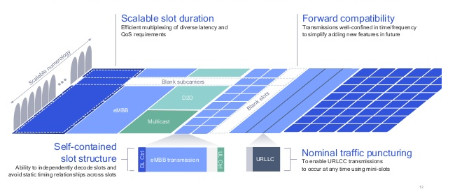
Figure 13 : Gestion dynamique du spectre radio en 5G NR (Sl21 – Sprint 1)

Côte modulation numériques rien de révolutionnaire en revanche, les QAM classiques jusqu’à un ordre de 256 sont utilisés comme illustré sur la Figure 14 ci-dessous.

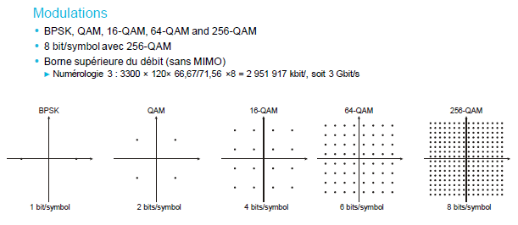
Figure 14 : Modulations numériques de type QAM en 5G NR (Sl92 – Sprint 1)

Sur cette figure apparait un terme nouveau pour estimer les débits théoriques selon la largeur de bande effective de la cellule : la numérologie. En effet, la flexibilité de l’espacement entre sous-porteuse évoquée précédemment introduit ce concept nouveau en 5G NR. Ce dernier sera en pratique principalement corrélé à la nature de l’environnement radio à couvrir par la cellule comme l’illustre la Figure 15. Sur cette figure il apparait que plus la zone est réduite plus l’espacement entre sous porteuses augmente, en d’autres termes plus la numérologie est importante.
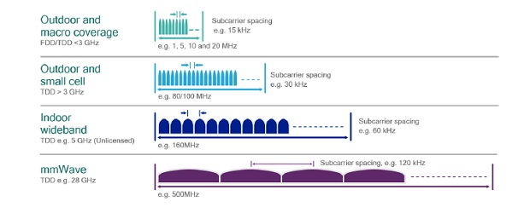
Figure 15 : Corrélation en environnement radio et numérologie en 5G NR (Sl22 – Sprint 1)

La numérologie est donc tout simplement un indice permettant de savoir quel espacement entre sous-porteuses est utilisé par une cellule (cf. Figure 16).

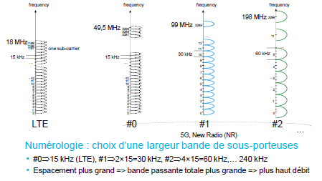
Figure 16 : Illustration de la numérologie dans le domaine fréquentielle (Sl88 – Sprint1)

Cet espacement entre sous-porteuses configurable va se traduire dans le domaine temporel par une durée symbole plus ou moins importante comme illustré sur la Figure 17. Le CP utilisé étant proportionnel à la durée du symbole, selon la numérologie utilisée il sera possible d’absorber un délai de propagation plus ou moins important et donc de couvrir une zone géographique plus ou moins importante. En effet, le CP est là pour absorber l’étalement temporelle de la réponse impulsionnelle du canal de propagation (cf. Figure 18).
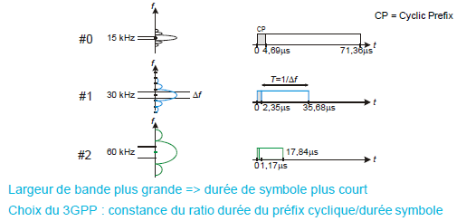
Figure 17 : Illustration de la numérologie dans le domaine temporelle (Sl89 – Sprint 1)

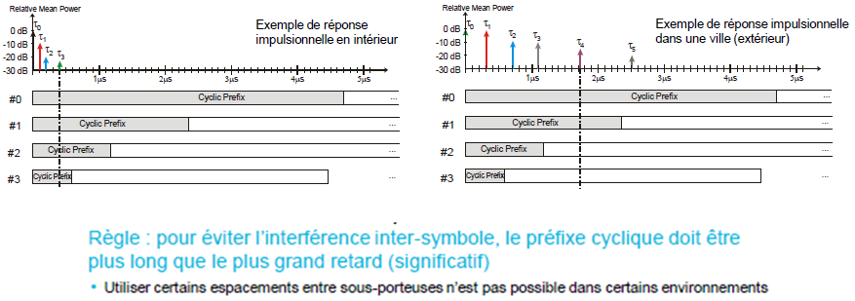
Figure 18 : Impact de la numérologie sur le CP utilisé (Sl90 – Sprint 1)

La Figure 19 de la page suivante permettent de synthétiser la 5G NR en termes de gammes de fréquence, de largueurs de bande et de numérologies.
La Figure 20 permet quant à elle de synthétiser les évolutions radio introduites par la 5G NR comparativement à la 4G antérieure.
Enfin, la Figure 21 illustre les possibilités en CA de la 5G NR comparativement au LTE historique.
Remarque : L’annexe de ce rapport présente de façon plus détaillée l’impact de la numérologie sur la composition des sous-trames au niveau physique.

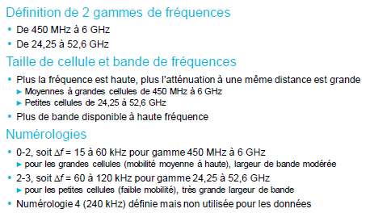
Figure 19 : Synthèse de la 5G NR (Sl91 – Sprint 1)

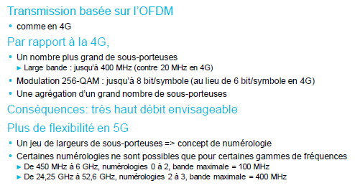
Figure 20 : Couche physique 5G NR vs. 4G LTE (Sl96 – Sprint 1)

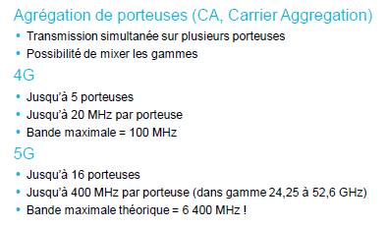
Figure 21 : CA en 5G NR vs. 4G LTE (Sl93 – Sprint 1)

Pour compléter cette synthèse au niveau physique précisons que l’apparition des ondes millimétriques va permettre à plus long terme une complémentarité de la 5G NR en FR1 et du LTE historique selon la portée à couvrir et la nature de l’environnement radio (cf. Figure 22).
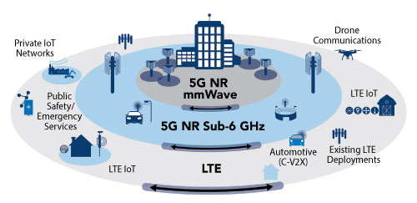
Figure 22 : Coexistence de la 5G NR en FR1 et FR2 & de la 4G LTE (Sl22 – Sprint 1)

De plus, selon la nature de la bande (FR1 ou FR2) le mode TDD est privilégié au mode FDD historique et rappelons que les possibilités en termes de BW et de numérologie changent (cf. Figure 23).
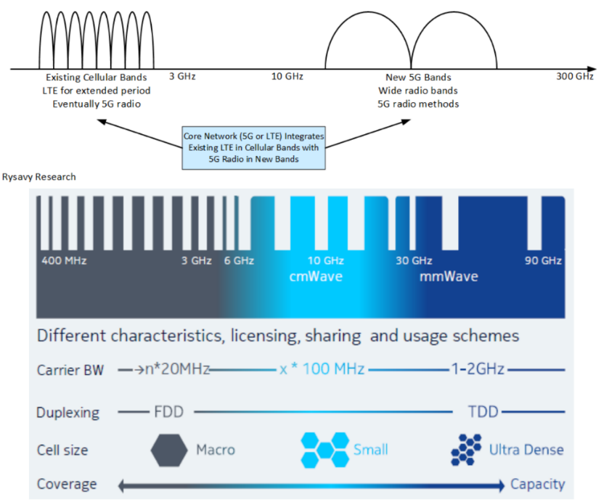
Figure 23 : Corrélation entre FR, mode duplex & numérologie (Sl22 – Sprint 1)

Enfin, au niveau MIMO la 5G NR introduit réellement la mise en œuvre du massive MIMO et notamment lors du déploiement de ces futures bandes millimétriques (cf. Figure 24).

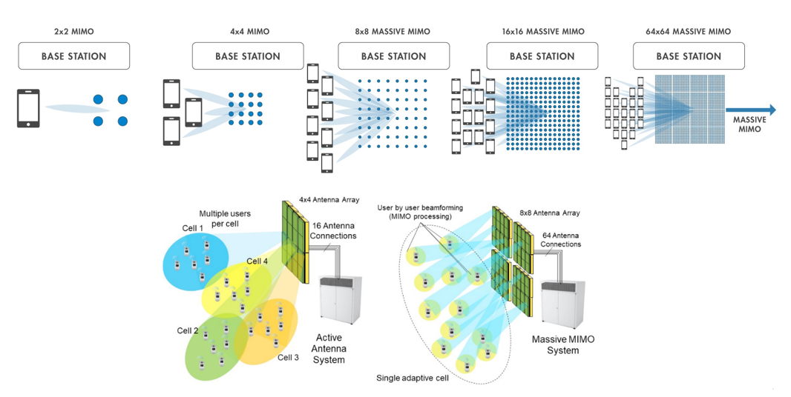
Figure 24 : Evolutions du MIMO en 5G NR (Sl94 – Sprint1)
Cette montée en puissance du MIMO amène au développement accru de la notion de beamforming en corolaire. Pour rappel, les réseaux cellulaires étaient jusqu’à présent configuré en mode tri-sectoriel comme l’illustre la Figure 25 ci-dessous.
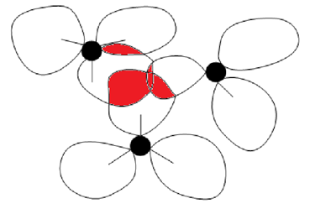
Figure 25 : Configuration tri-sectoriel classique des réseaux cellulaires (Sl10 – Sprint 4)

En effet, dans les technologies précédentes les cellules couvraient un secteur et il y avait des interférences principalement en bordure de cellule dans les zones de recouvrement illustrées en rouge sur la Figure 25 ci-dessus. L’augmentation du SINR dans ces zones avait pour conséquence de provoquer l’utilisation d’un schéma de codage réduit afin d’être plus robuste aux erreurs de transmission. En conséquence, les débits et/ou latences pouvaient être fortement impactées. Pour pallier ce problème et grâce au passage en massive MIMO, la 5G NR développement véritablement le mode beamforming (cf. Figure 26). Le principal intérêt de ce dernier est de gagner en qualité de réception en faisant un découpage spatial plus optimal.

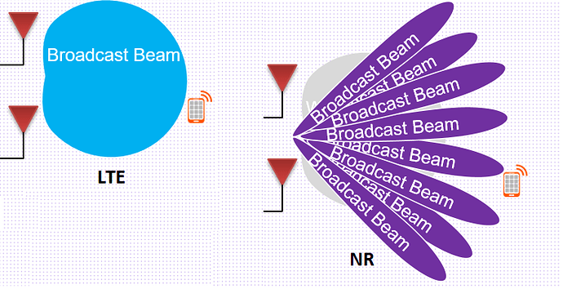
Figure 26 : Illustration du concept de beamforming (Sl11 – Sprint 4)
Le nombre de beams max utilisable en 5G NR dépend directement de la bande de fréquence utilisée :
- 4 beams pour le bas de bande 5G (FR1 & ≤3Ghz)
- 8 beams pour le milieu de bande 5G / c-band (FR1 & 3-7,6Ghz)
- 64 beams pour les ondes millimétriques (FR2 : >7,6GHz)
Si la notion de beam est intéressante sur le papier à l’impose un management nouveau au niveau d’une cellule. Les procédures de management des beams peuvent être divisées en plusieurs catégories :
- Mesures / détection / Identification des beams : Traite des remontées de mesure de puissance et qualité vu par le mobile quand il détecte un ou plusieurs beams
- Beam recovery : Traite des problématiques de perte de réception du beam entre le mobile et le réseau durant la connexion
- Beam switching : Seulement utilisé dans le cas « RRC Connected » et assimilé à un HO entre deux beams voisins
- Beam sweeping : Utilisé lors de l’accès initial du mobile au réseau pour gagner en rapidité d’accès et assimilé à une resélection de beam de la part du device mobile
La notion la plus importante pour un catcher vont être la mesure de beam ainsi que le beam sweeping et leurs impacts éventuels sur la resélection de cellule en 5G NR. Avant de détailler ces notions il est indispensable d’introduire la notion SSB. Un SSB est un bloc de synchronisation permettant à un device de se synchroniser sur un des beams émis par une cellule (cf. Figure 27).

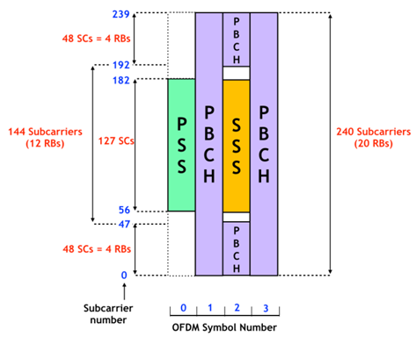
Figure 27 : Illustration d’un bloc SSB en 5G NR (Sl15 – Sprint 4)

Le bloc SSB en 5G NR peut être vu comme une généralisation des canaux PSS/SSS & PBCH transmis de façon rapprochée dans la grille temps-fréquence en 4G LTE. Le SSB occupe quatre symboles consécutifs et le MIB est transporté par le canal PBCH comme en LTE. En 5G NR une cellule transmet autant de SSB que de beams présents comme l’illustre la Figure 28 ci-dessous. La recherche de synchronisation initiale d’un terminal mobile va permettre le choix initial du meilleur beam, c’est-à-dire celui le mieux reçu. De plus, en mode non connecté le mobile va continuer les mesures sur les beams adjacents afin de déclencher un beam sweeping si nécessaire. Enfin, toujours sur cette même figure on constate que le SSB sont émis séquentiellement dans le temps afin de permettre aux terminaux d’effectuer une mesure indépendante sur chacun des beams.

Figure 28 : Diffusion d’un SSB par beam en 5G NR (Sl14 – Sprint 4)

Remarque : Un mobile a la possibilité lors d’un souci de synchronisation avec un beam de choisir un autre beam pour se connecter à une cellule.
En résumé, l’accès initial à une cellule peut se synthétiser comme suit :
- Lorsqu’un mobile allume son téléphone, une procédure de cell search se met en place comme en LTE pour se synchroniser avec une cellule 5G NR (détection des signaux PSS puis SSS)
- La différence notable en 5G vs 4G lors du cell search est la synchronisation sur plusieurs beams alors qu’en 4G un seul beam était utilisé
- Les SSB correspondant aux beams sont émis à des instants différents dans le domaine temporel et le nombre max de beams dépend de la fréquence utilisée
- Enfin en 5G, on utilise la technique du Beam sweeping afin de pouvoir transmettre différents faisceaux à des points de l’espace différents et atteindre plus facilement un mobile
En pratique les signaux PSS et SSS 5G sont relativement similaires à ceux du LTE. Le PSS possède trois valeurs possibles comme en LTE. Le SSS cependant peut prendre maintenant 336 valeurs différentes.
Le PCI est issu de ces deux valeurs de comme l’illustre l’Équation 1 ci-dessous.

$$PCI=3 N_{sss}+N_{pss}$$
Où :
- $N_{pss}$ : Valeur du PSS de la cellule (0 à 2)
- $N_{sss}$ : Valeur du SSS de la cellule (0 à 335)

Équation 1 : PCI d’une cellule 5G NR (PSS & SSS)

Finalement le PCI peut donc avoir 1008 (de 0 à 1007) valeurs possibles en 5G contre 504 (de 0 à 503) en LTE, soit le double. Cela va permettre notamment d’anticiper la densification cellulaire importante que va induire au fur et à mesure l’arrivée de la 5G, le développement annoncé de l’IoT et l’avènement des ondes millimétriques.
Remarque : EN 5G NR il n’y plus de RS transmis en permanence et présents sur la grille temps fréquence pour estimer le canal. Ces derniers sont transmis uniquement sur le canal PBCH afin de réduire la puissance de transmission de la cellule et d’optimiser l’utilisation de la grille temps fréquence pour le trafic. Enfin, d’autres signaux existent tels que les DMRS pour permettre aux mobiles d’estimer le RSRP et le RSRQ des différents beams d’une cellule.
En prenant comme exemple l’émission d’une cellule ayant 8 beams sur lesquels deux mobiles vont tenter de s’attacher, on obtient le scénario décrit sur la Figure 29.
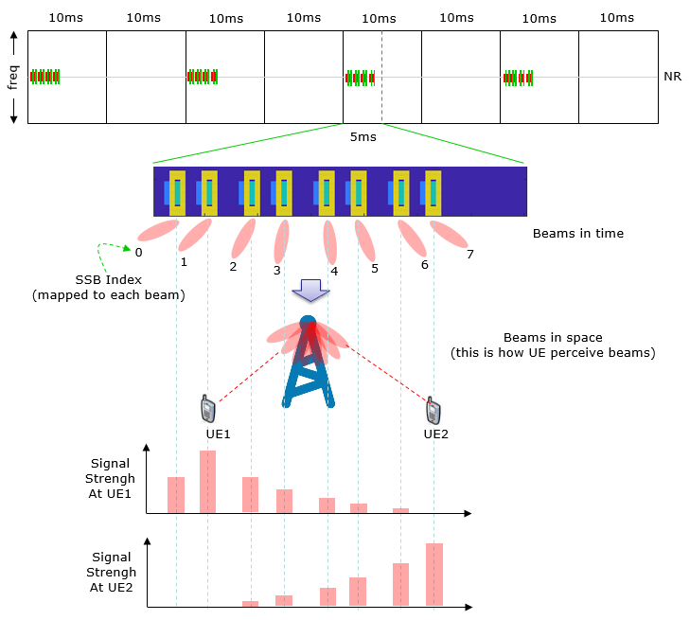
Figure 29 : Mesure et sélection du meilleur beam par les devices (Sl16 – Sprint 4)

De plus, sur cette figure, on observe que :
- Le gNB transmet une séquence de SSB correspondant à des beams dans les différentes directions à couvrir par la cellule
- De leur côté, les mobiles mesurent les différents beams afin de sélectionner le meilleur et initier une demande d’attachement sur celui-ci
Enfin, il apparait aussi que les beams sont tous transmis au sein de la même sous-trame toutes les 20ms, ce qui correspond à une configuration nominale en 5G NR. En effet, là encore la 5G offre une flexibilité accrue sur les configurations possibles et il est notamment possible de régler la périodicité des beams dépendante également de l’espacement entre sous-porteuses utilisé.
La mise en œuvre du beamforming en 5G apporte une complexité supplémentaire côté gNB notamment. Plusieurs architectures possibles sont ainsi décrites comme l’illustre le Tableau 3 ci-dessous. Il y a tout d’abord l’architecture purement analogique, son pendant numérique et une dernière dite hybride ayant comme son nom l’indique une partie analogique et une autre numérique.

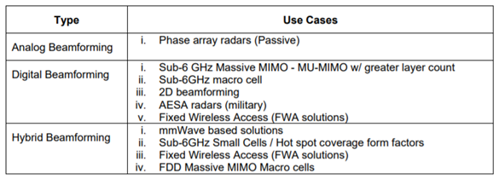
Tableau 3 : Illustrations des 3 architectures de beamforming existantes (Sl46 – Sprint 5)

Avant de détailler chacune de ces architectures précisons que le beamforming est principalement attendu et étudié pour les ondes millimétriques en FR2 et qu’il a pour l’instant peu voire pas d’applications décrites en FR1 malgré les possibilités offertes par la norme.
Pour rappel, ces différentes techniques de beamforming ont pour objectif d’obtenir une certaine directivité avec les réseaux d’antennes en jouant avec précision sur les amplitudes et les phases de tous les éléments la composant,.
L’architecture analogique décrite sur la Figure 30 est une approche classique historiquement utilisé dans le domaine radar. Malgré son avantage en termes de coût et de complexité, elle présente que très peu d’intérêt en 5G car elle traite un unique flux de donnée en entré. Ce flux étant identiques sur toutes les chaînes RF, on génère qu’un seul flux en sorti à la fois.
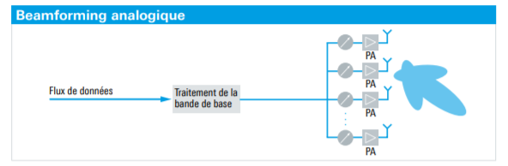
Figure 30 : Illustration du beamforming analogique (Sl47 – Sprint 5)

A contrario, l’architecture numérique décrite par la Figure 31 introduit plusieurs flux de données en parallèle.

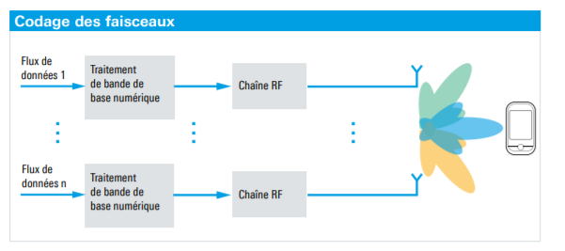
Figure 31 : Illustration du beamforming numérique (Sl48 – Sprint 5)

Cette architecture avancée ne sert pas véritablement à l’orientation des faisceaux, mais plutôt à optimiser la couverture des différents récepteurs via des flux calculés individuellement. Chaque antenne possédant son propre émetteur-récepteur et convertisseur de données, l’ensemble peut traiter et diffuser aisément plusieurs flux de données indépendants. Enfin, selon le nombre d’antennes utilisées cette solution peut vitre devenir onéreuses et encombrante.
L’architecture hybride a pour but de tirer avantage des deux solutions précédentes en découpant les réseaux d’antennes en plusieurs sous-ensemble afin de les traiter de façon analogique via un même flux de données (cf. Figure 32). Il y a autant de flux de données à traiter que de sous-ensemble antennaire ainsi constitué.

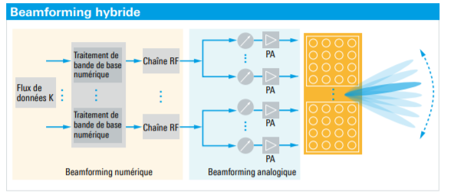
Figure 32 : Illustration du beamforming hybride (Sl49 – Sprint 5)

Ainsi, le beamforming hybride offre un compromis pour équilibrer les exigences en termes de coûts et de puissance en ayant recours à des composants à la fois analogiques et numériques. Visant des gammes de fréquence plus élevées, cette solution combine des réseaux de beamforming analogiques avec des étapes de prétraitement numériques. Cette architecture est celle retenue et étudiée dans la littérature pour les applications 5G NR en FR2.
A terme, l’hétérogénéité des devices 5G (terminaux mobiles, véhicules, objets connectés, réseaux privés, …) et le support potentiel d’une BW limitée selon leur nature impose à la 5G d’être flexible sur la BW sur laquelle chacun des terminaux connectés peut travailler à un instant donné. Dans cette optique la notion de « bandwidth part » a été introduite. Sans entrer trop dans les détails cela permet à une cellule de découper le spectre radio en plusieurs parties puis de faire travailler les différents devices dans une partie spécifique selon sa nature (i.e ses capacités) et ses besoins (attachement initial, trafic, …).
La Figure 33 illustre le changement de BW affecté à un terminal lors de sa transition du mode Idle au mode connecté.

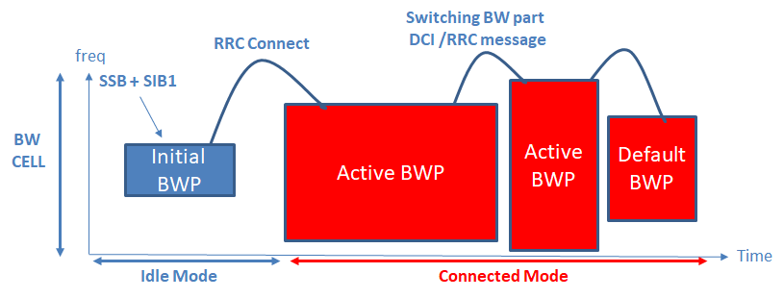
Figure 33 : Illustration du concept de « bandwidth part » en 5G NR (Sl21 – Sprint 4)
Ainsi, il existe principalement deux types de BW configurables par le réseau :
  - La BW initiale (commune à tous les mobiles)
  - Les BW dédiées à chaque mobile à un instant donné et pouvant être modifiées à la volée
La BW initiale est utilisée pour établir la connexion RRC. Elle est configurée dans le SIB1. Les BW dédiées sont éventuellement utilisées après la connexion RRC si besoin. Elles sont configurées par certains messages protocolaires et notamment le « RRC Connection Setup » puis les DCI utilisées. De façon générale, le réseau peut configurer jusqu’à 4 BW dédiées en DL et 4 autres en UL.
La structure d’un réseau 5G hérite de celle des réseaux 4G existants. En effet, le Tableau 4 ci-dessous illustre les correspondances entre les éléments utilisés en 5G par rapport à la 4G.

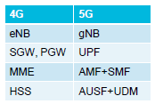
Tableau 4 : Correspondances entre les entités des réseaux 5G & 4G (Sl23 – Sprint 1)

Certaines entités comme le MME ont néanmoins été splittées en AMF & SMF afin de séparer la partie gestion de la signalisation de celle du trafic.
Pour information, les rôles des entités 5G décrites dans le tableau précédent et illustrées sur la Figure 34 ci-dessous sont les suivants :
  - gNB : Station de base 5G (partie RAN)
  - AMF : Module de gestion de la signalisation NAS pour l’enregistrement et la mobilité des terminaux dans le réseau
  - SMF : Module de gestion de la signalisation NAS pour le trafic de données
  - AUSF : Module de traitement de l’authentification des abonnées 5G
  - UDM : Base de données de abonnées 5G
  - UPF : Passerelle de relai des données échangées par les abonnés
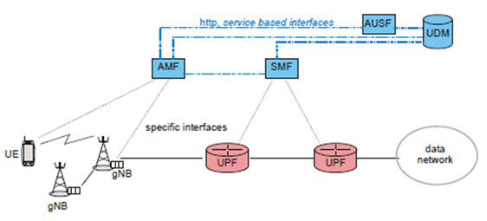
Figure 34 : Illustration de l’architecture simplifiée d’un réseau 5G (Sl23 – Sprint 1)

Si on s’intéresse à l’ensemble des éléments importants pour la compréhension de la suite de ce rapport on obtient l’architecture plus détaillée décrite sur la Figure 35. Cette architecture flexible également appelée SBA (cf. Annexe.3)) introduit les éléments supplémentaires suivants :
  - PCF : Module de gestion de la QoS des trafics en cours
  - AF : Applications en cours
  - DN : Réseau de données (Internet, …)
  - N3IWF : Module de gestion d’interconnexion avec des devices non-3GPP
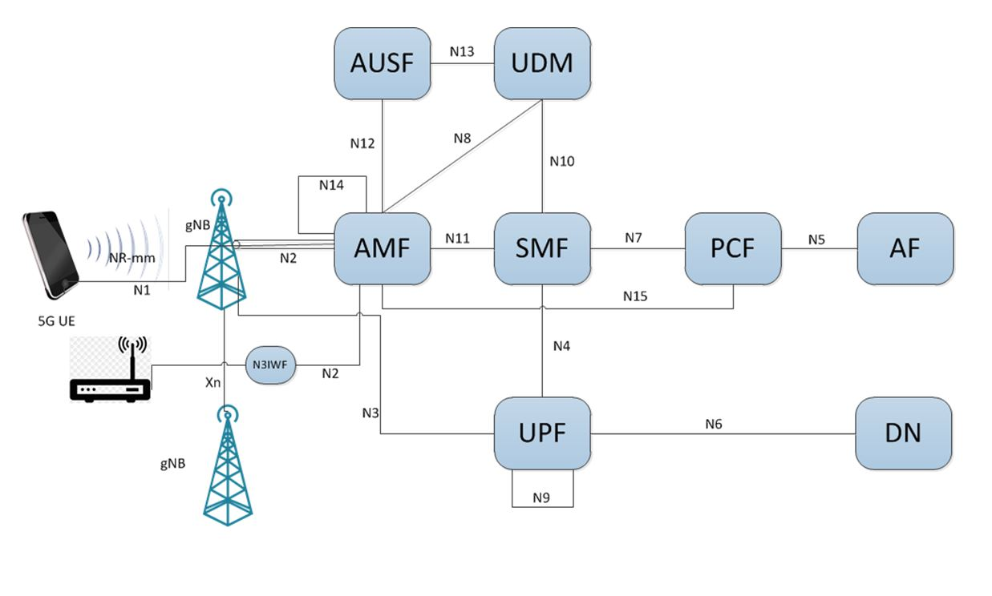
Figure 35 : Illustration de l’architecture détaillée d’un réseau 5G (Sl37 – Sprint 1)
Sur cette figure sont également illustrées les différentes interfaces entre les entités composants un réseau 5G. Ainsi la majorité des interfaces sont identifiés par un numéro « x » de la manière suivante Nx. Seule l’interface entre deux gNB est désignée Xn. Elle sert notamment comme en LTE à la gestion optimisée des handovers.
Le déploiement d’une structure non centralisée (cf. Figure 12 au §I.2)) permet l’introduction du slicing. Ce terme désigne la faculté d’instancier les différentes entités logicielles de façon dynamique au sein du réseau (i.e virtualisation) afin s’adapter au mieux aux besoin des différents terminaux selon l’application utilisée (cf. Figure 36).

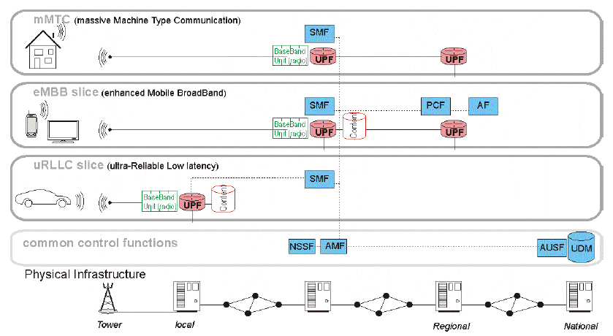
Figure 36 : Illustration de la notion de slicing en 5G (Sl26 – Sprint 1)

Un slice correspond donc à une strate de configuration logicielle ou réseau virtuel pour répondre au mieux à un besoin utilisateur spécifique (mMTC, eMBB, uRLLC ou autre). Ce dernier est donc fortement corrélé à la QoS nécessaire pour assurer le service demandé.
Bien entendu contenu du nombre de terminaux présents et de la possibilité d’adresser plusieurs services en parallèle pour un même terminal, une multitude de slices vont s’empiler au niveau réseau et une des principales difficultés des futurs réseaux 5G va être de gérer cet ensemble de façon la plus optimale possible.

Présentation des modes NSA & SA

Le mode SA utiliser jusqu’à présent dans le domaine cellulaire correspond à l’utilisation d’un cœur de réseau adapté au niveau normatif à la partie RAN à piloter en-dessous.

La Figure 37 ci-dessous illustre les différentes combinaisons SA existantes en 4G & 5G et définies par la norme 3GPP :
  - Option 1 : utilisant cœur EPC et accès LTE eNB (réseaux actuels)
  - Option 2 : utilisant cœur 5GC et accès NR gNB (réseaux full 5G)
  - Option 5 : utilisant cœur 5GC et accès LTE ng-eNB (interopérabilité 4G/5G)

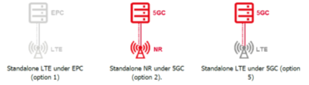
Figure 37 : Illustrations des modes SA 4G & 5G (Sl67 – Sprint 1)

Contrairement aux technologies antérieures, le cœur de réseau 5G, noté 5GC sur la figure ci-dessus, permet de piloter nativement un eNB 4G pour faciliter le déploiement de la 5G et son interopérabilité avec la technologie LTE historique. Dans ce cas signalons que les eNB ont néanmoins besoin d’être updatés au niveau logiciel et sont désignés dans ce cas ng-eNB dans la norme.
Les modes NSA traduisent l’apparition de la connexion d’un cœur de réseau à plusieurs RAN de technologies hétérogènes, c’est-à-dire ne correspondant pas à la même famille de réseau cellulaire (cf. Figure 38).
Remarque : L’option 5 ne correspond pas un une interopérabilité du réseau 5G avec son prédécesseur. Dans ce cas précis il y aura dialogue entre le cœur 5GC et l’EPC mais pas directement avec l’eNB LTE.

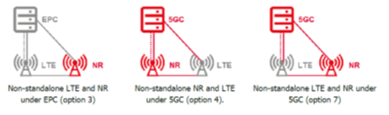
Figure 38 : Illustrations des modes NSA 4G & 5G (Sl67 – Sprint 1)

Sur cette figure le réseau dit maître est celui assurant la signalisation. Il est représenté en ligne pointillée. Le réseau secondaire permet quant à lui d’écouler du trafic supplémentaire si besoin en parallèle du réseau maître (lignes continues).
Une fois encore la norme 3GPP définie trois options principales :
  - Option 3 : utilisant cœur EPC avec accès LTE eNB (maître) et NR gNB (secondaire)
  - Option 4 : utilisant cœur 5GC avec accès NR gNB (maître) et LTE ng-eNB (secondaire)
  - Option 7 : utilisant cœur 5GC avec accès LTE ng-eNB (maître) et NR gNB (secondaire)
Remarque : Aucune Option 6 en NSA n’est définie dans la norme 3GPP.
Les possibilités offertes en mode NSA vont permettre un déploiement incrémental de la 5G en 3 phases comme illustré sur la Figure 39 ci-dessous.

Figure 39 : Phases de déploiement NSA vers SA d’un réseau 5G (Sl68 – Sprint 1)

Au cours de ces phases le cœur de réseau EPC existant va petit à petit laisser place au nouveau cœur de réseau 5GC. On bascule ainsi progressivement d’une configuration SA LTE (option 1) vers du NSA (option à définir) puis de nouveau vers du SA 5G (option 2 & 5). Le passage à un cœur de réseau full 5G (phase 3) se fera dans les prévisions actuelles à l’horizon 2023 – 2026.
Pour rappel, selon l’option NSA utilisée la gestion de la signalisation se déroule en mode 4G uniquement. Dans ce cas il est important de signaler que les catchers LTE historiques restent viables et permettent de récupérer en toute transparence les identifiants types IMSI & IMEI d’un mobile compatible avec la 5G (cf. Figure 40).
Le passage progressif du mode NSA vers le mode SA est intimement corrélé avec l’évolutions des Releases de la norme 3GPP et la transition annoncée d’un réseau centralisé vers un réseau distribué (cf. Figure 12 du §I.2)) comme l’illustre la Figure 41 de la page suivante.

Figure 40 : Nature de l’attachement d’un mobile selon l’option NSA ou SA (Sl70 – Sprint 1)

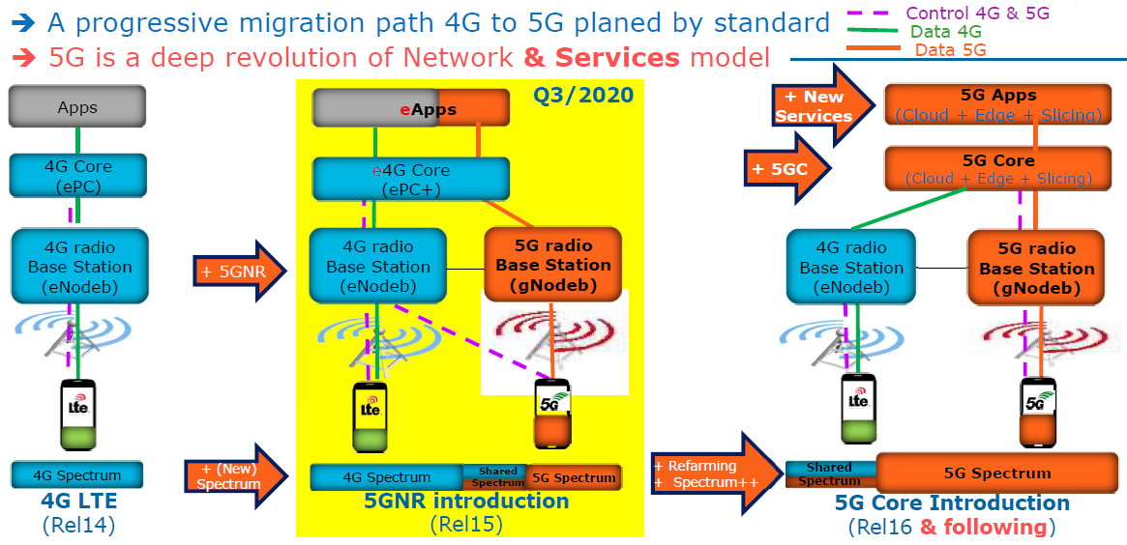
Figure 41 : Corrélation entre releases 3GPP & modes NSA ou SA (Sl112 – Sprint 1)

Roadmap de déploiement

Il est difficile de connaitre la roadmap de déploiement de la 5G par les différents opérateurs à travers le monde de façon précise afin de répondre aux questions où et quand la 5G. Néanmoins, une estimation fiable du déploiement de la 5G en Novembre 2020 était le suivant (cf. Figure 42) :
  - Investissement dans la 5G : 407 opérateurs dans 129 pays
  - Déploiement commercial : 112 opérateurs dans 49 pays

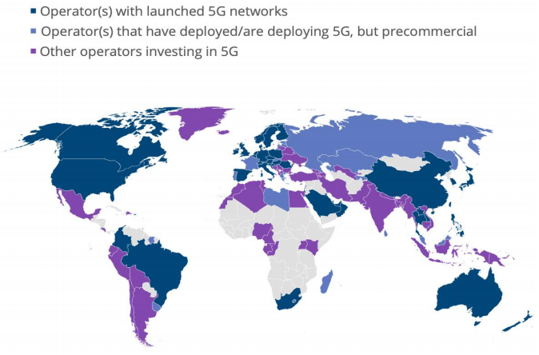
Figure 42 : Déploiement de la 5G dans le monde en Novembre 2020 (Sl17 – Sprint 1)

Depuis, le déploiement de la 5G n’a cessé de croitre pour atteindre à titre comparative les chiffres suivants en Août 2021 et ce malgré la crise sanitaire mondiale actuelle (cf. Figure 43) :
  - Investissement dans la 5G : 461 opérateurs dans 137 pays
  - Déploiement commercial : 176 opérateurs dans 72 pays
Ces chiffres traduisent une évolution d’environ 13% sur le nombre d’opérateurs ayant investi dans la 5G et de plus de 57% sur le nombre d’opérateurs ayant déployés des services commerciaux 5G. La zone là moins couverte correspond toujours à l’Afrique centrale.
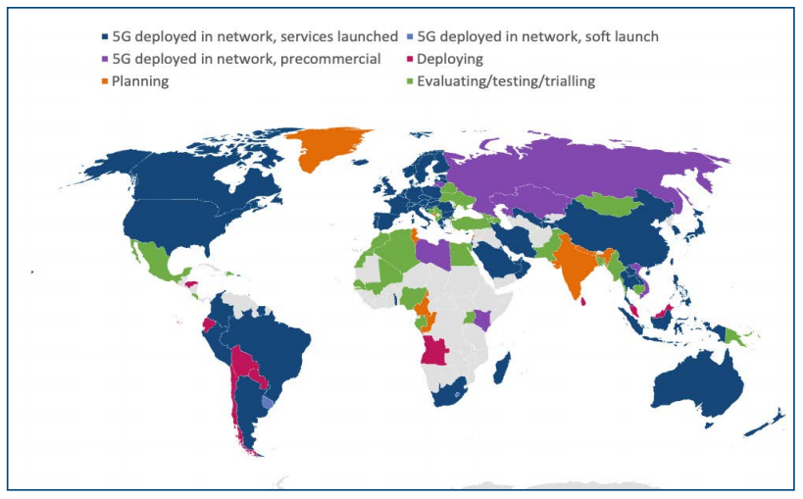
Figure 43 : Déploiement de la 5G dans le monde en Août 2021

La Figure 44 illustre cette évolution dans le temps depuis Q2 2018 jusqu’à Août 2021.

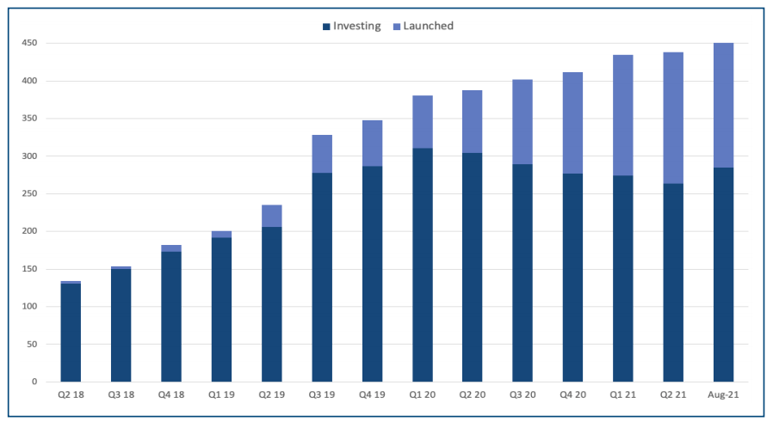
Figure 44 : Déploiement de la 5G par les opérateurs au niveau mondial (Q2 2018 à Août 2021)

Les prévisions de déploiement à plus long terme de la 5G sont les décrites sur la Figure 45 ci-dessous.

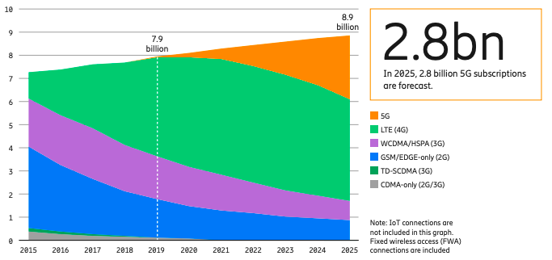
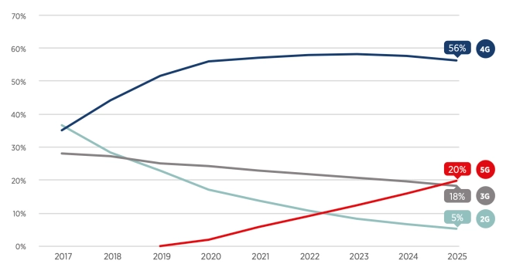
Figure 45 : Evolution de la répartition des technologies cellulaires jusqu’en 2025 (Sl19 – Sprint 1)

Sur cette figure on constate que la 4G actuelle représentera encore en 2025 plus de la moitié du marché avec 56% devant la 5G à un moins d’un quart (20%) puis enfin la 3G et 2G respectivement à 18% et 5%.
Côté mobile ou plutôt devices 5G au sens large, 938 modèles différents sont répertoriés en Juillet 2021 dont 608 sont commercialisés et 450 correspondent à des téléphones mobiles. L’évolution du nombre de modèles de devices 5G entre Mars 2019 et Juillet 2021 est illustré par la Figure 46.

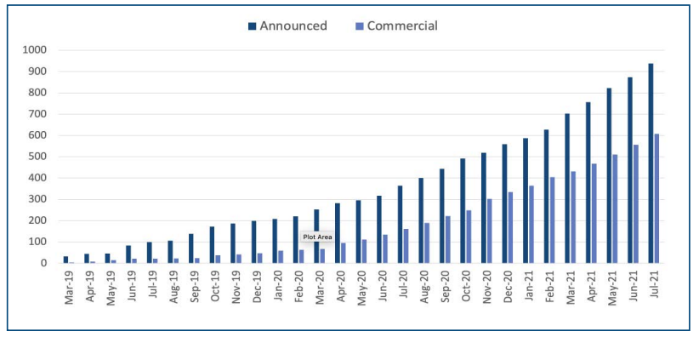
Figure 46 : Evolution du nombre de devices 5G entre Mars 2019 et Juillet 2021

Sur cette figure on constate que la tendance s’est accentuée depuis la fin de l’année 2020. Les prévisions à plus long terme estiment la répartition des terminaux mobiles à fin 2024 comme décrit sur la Figure 47 ci-dessous, soit 55% en LTE, 24% en 5G, 13% en UMTS et 7% en GSM.

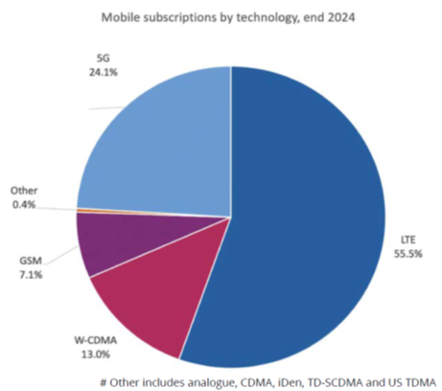
Figure 47 : Estimation de la répartition des terminaux à fin 2024 (Sl19 – Sprint 1)

Le dernier volet à étudier sur le déploiement de la 5G concerne les bandes de fréquences qui vont être réellement utilisées.
Le Tableau 5 répertorie les principales bandes 5G NR actuellement définies par la norme 3GPP en FR1. Le Tableau 6 qui suit illustre quant à lui la totalité des bandes 5G NR en FR2.

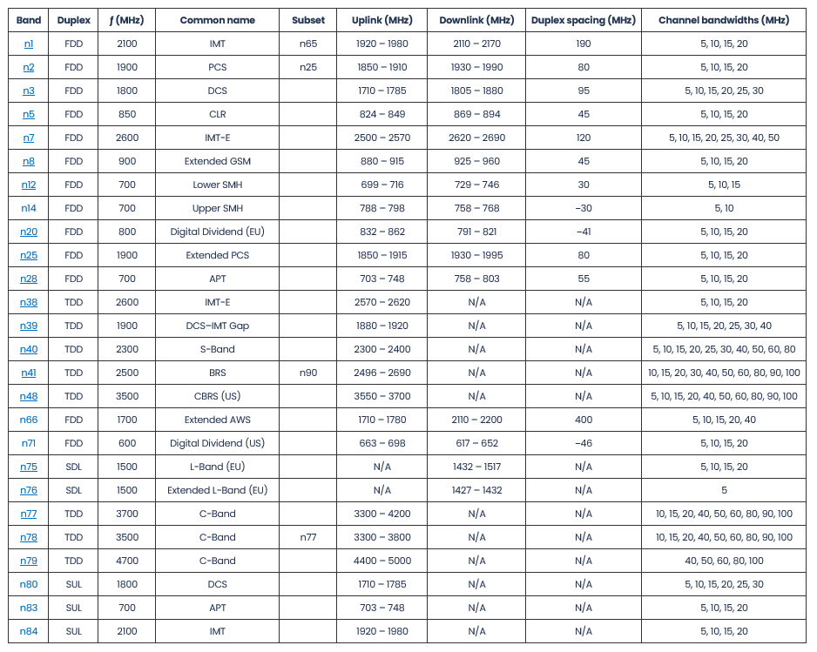
Tableau 5 : Détail des principales bandes 5G NR en FR1

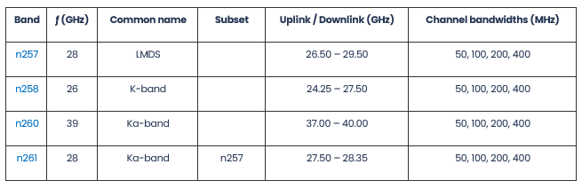
Tableau 6 : Détail des bandes 5G NR en FR2

Outre les gammes de fréquences utilisées par bande ces tableaux permettent d’illustrer le mode duplex associé (et l’écart duplex en cas de FDD), la désignation commune de la bande, s’il elle un sous-ensemble d’une autre bande et enfin les BW autorisées sur chacune d’elles. En FR1, on constate que la BW minimale varie entre 5MHz et 10MHz selon les bandes, à l’exception de la bande n79 située entre 4,4GHz et 5GHz et qui impose 40MHz. En FR2, 50MHz est le minimum requis.
Si les bandes n77 & n78 (autrement appelées C-band dans la littérature) autour des 3,5 & 4GHz font l’unanimité, la Figure 48 illustre que les opérateurs actuels investissent aussi dans d’autres bandes d’intérêt en FR2 notamment (n257, n258 & n261) ou autour des 700MHz (n28, n12, n14). Viennent ensuite majoritairement la réutilisation des bandes LTE actuelles pour la transition programmée des cellules 4G en 5G.

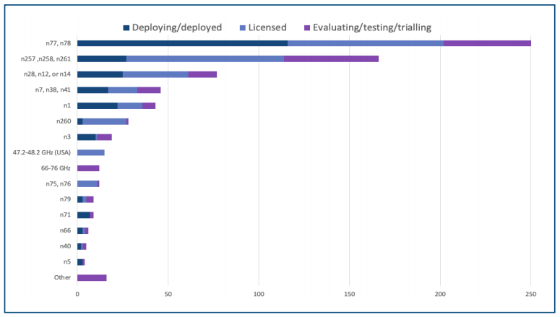
Figure 48 : Investissement des opérateurs dans les bandes spectrales 5G (Août 2021)

Côté mobile, la répartition actuelle (Juillet 2021) des devices 5G est illustrée par la Figure 49 de la page suivante. Sur cette dernière on constate que les téléphones mobiles représentent la moitié de ces devices. L’autre moitié contient des Hotspots, des routeurs, des équipements d’accès sans fil, des modems, des ordinateurs portables et autres tablettes.

Enfin si les devices 5G actuels supportent tous la bande n78. La répartition de leur capacité sur les autres bandes est illustrée par la Figure 50. Il n’y a pas adéquation parfaite entre leur capacité et les bandes d’intérêt des opérateurs vu précédemment. En effet, il apparait notamment que les terminaux 5G ne supportent que très peu pour l’instant les bandes millimétriques (FR2).
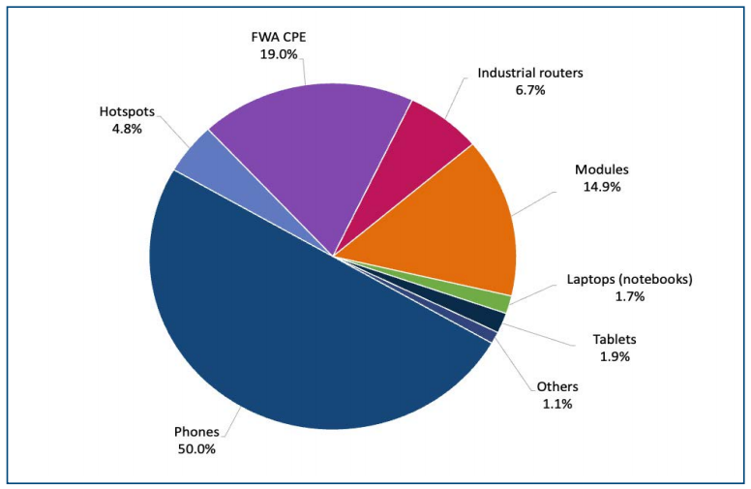
Figure 49 : Répartition des devices selon leur nature (Juillet 2021)

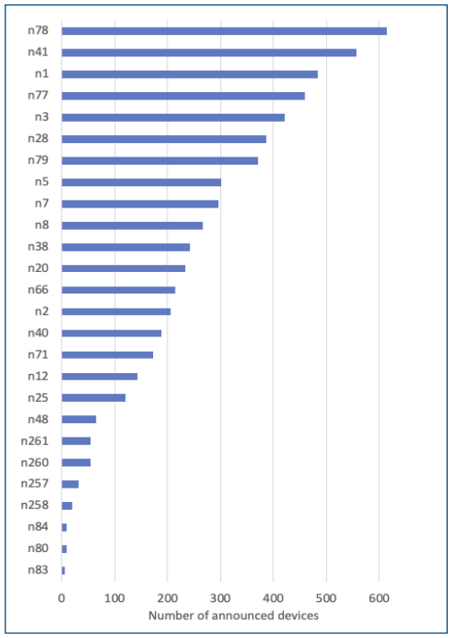
Figure 50 : Bandes supportées par les devices 5G actuels
Pour rappel, le déploiement de la 5G va se faire principalement via le mode NSA (cf. §I.4)) dans un premier temps avant de basculer en SA. Néanmoins, un certain nombre d’opérateurs déploient actuellement des réseaux compatibles SA. Le Tableau 7 ci-dessous illustre les six opérateurs mondiaux concernés (Mars 2021).

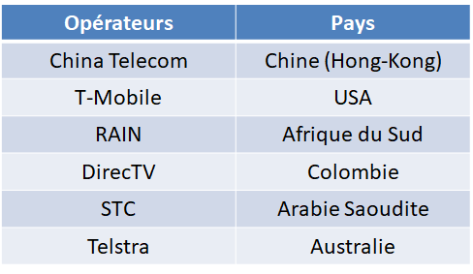
Tableau 7 : Réseaux opérateurs mondiaux ayant déployé du SA (Sl6 – Sprint 4)

En complément il semblerait que les trois opérateurs identifiés par le Tableau 8 commencent aussi à déployer de la 5G en mode SA.

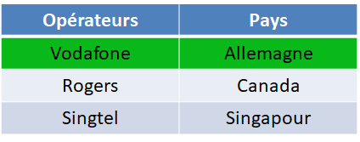
Tableau 8 : Réseaux opérateurs en cours de déploiement SA (Sl6 – Sprint 4)

L’évolution du nombre d’opérateurs investissant dans la 5G SA versus NSA entre Q2 2018 et Mars 2021 est illustré par la Figure 51 de la page suivante. On constate que seulement 10 à 15% des opérateurs actuels et investissant dans la 5G le font dans le mode SA. Ces derniers illustrés géographiquement par la Figure 52 sont principalement situés dans l’hémisphère Nord, en Amérique, en Europe et en Asie. Côté hémisphère Sud on peut néanmoins citer l’Australie, la Nouvelle Zélande et L’Afrique du Sud comme principale exception.
Remarque : En complément des modes NSA et SA utilisés en 5G, un mode hybride appelé DSS peut être mis en œuvre (cf. §Annexe.7)).
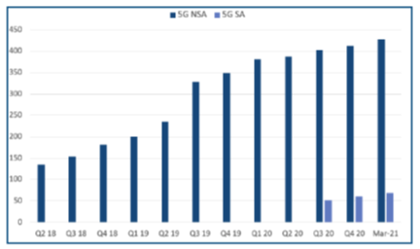
Figure 51 : Evolution de l’investissement des opérateurs en 5G SA vs. NSA (Sl7 – Sprint 4)

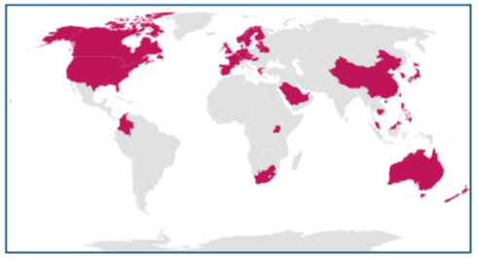
Figure 52 : Répartition géographique des opérateurs investissant en 5G SA (Sl7 – Sprint 4)

Prévisions sur les futures parts de marché

Pour conclure sur cette première partie et déterminer le combien de la 5G à terme, les prévisions sur les parts de marché prévue à l’horizon 2026 au niveau mondial et par secteur d’activité sont données sur la Figure 53 ci-dessous.

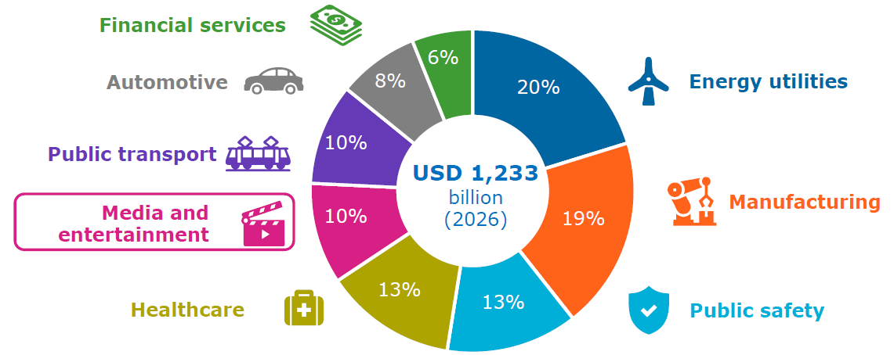
Figure 53 : Estimation des parts de marché de la 5G par secteur à l’horizon 2026 (Sl27 – Sprint 1)

Ainsi, le développement de l’industrie 4.0 va représenter presque 20% de part de marché à égalité avec le secteur de l’énergie. Viennent ensuite les services d’urgence et le monde du médicale avec 13% chacun. Les médias et les jeux vont peser pour 10% tout comme les transports publics. Enfin, l’automobile et les finances représenteront respectivement 8% et 6%.

Maintenant que les bases de la 5G sont posées et avant d’étudier la faisabilité de développer un catcher sur cette nouvelle technologie, la seconde partie de ce rapport de synthèse va développer le renforcement des aspects sécuritaires nouvellement introduits par cette norme et définissant les contraintes principales à notre besoin final.

Partie II : Renforcement global de la sécurité en 5G

« Un ordinateur en sécurité est un ordinateur éteint. Et encore … »
Bill GATES

La gestion de la sécurité en 5G est primordiale. Elle peut être schématisée via différentes entités et différents groupes de travail comme illustré sur la Figure 54 ci-dessous.

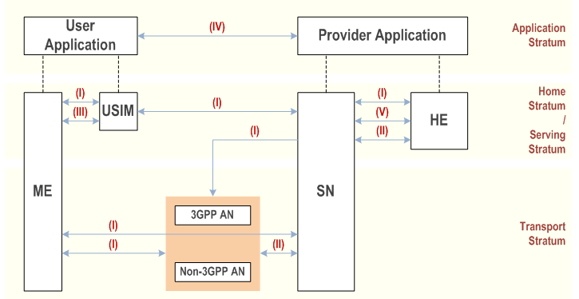
Figure 54 : Architecture de la gestion de la sécurité 3GPP en 5G

Sur cette figure, l’entité ME désigne le terminal mobile, l’entité SN le réseau d’attachement et l’entité HE le réseau d’appartenance. De plus la partie AN désignant le réseau d’accès laisse apparaitre un RAN 3GPP classique d’un côté et non-3GPP de l’autre (accès par du WiFi ou toute autres technologies). Les rôles des interfaces sont les suivants :
  - Network access security (I) : Aspects sécuritaires permettant à un terminal de pouvoir s’authentifier sur son réseau et bénéficier de services pour communiquer en toute sécurité
  - Network domain security (II) : Aspects sécuritaires liés à l’échange de données sécurisées au niveau réseau dans le plan usager et de contrôle
  - User domain security (III) : Aspects sécuritaires en rapport avec la gestion de l’abonnés (i.e de sa carte USIM) via son terminal mobile
  - Application domain security (IV) : Aspect sécuritaire de niveau applicatif pour l’échange de données sécurisées entre le domaine applicatif côté usager et celui côté réseau
  - SBA domain security (V) : Aspect sécuritaire lié à l’échange d’information au sein de l’architecture dite SBA d’un réseau 5G
Remarque : Un sixième domaine existe, Visibility and configurability of security (VI), et consiste à informer l’utilisateur si une fonction sécuritaire est en fonctionnement ou non.

Ajout des SIB sur demande

Les SIB d’une cellule 5G en mode SA sont découpées en trois ensembles différents (cf. Figure 55) :
  - La partie MIB qui contient les informations primaires pour s’attacher à une cellule 5G similairement à son homologue LTE
  - La partie RMSI permettant la diffusion périodique des SIB sur le canal voie balise BCCH et contenant à minima le SIB1
  - La partie OSI correspondant aux SIB sur demande non compris dans la partie RMSI et récupérables sur demande du mobile comme leur nom l’indique si besoin
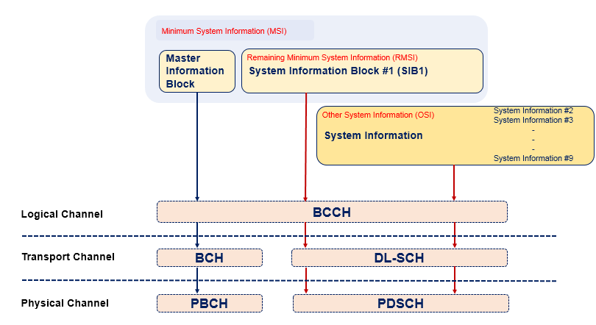
Figure 55 : Décomposition des SIB 5G en mode SA (S57 – Sprint 1)

Le MIB & la partie RMSI sont également désignés dans la littérature via le terme MSI et constitue la diffusion de SIB minimale d’une cellule 5G en mode SA.
Remarque : Une cellule 5G en mode NSA (option 3), c’est-à-dire dont la signalisation est assurée par une cellule LTE maître diffuse uniquement un MIB. En effet, aucun SIB, même le SIB1, est nécessaire dans ce cas de figure.
Au niveau procédure si on considère un mobile souhaitant s’attacher à une station de base 5G NR, désignée gNB, on obtient la récupération des SIB décrite sur la Figure 56 de la page suivante. Sur cette figure on constate que la première partie est identique à ce qui se faisait sur les technologies antérieures. En effet, l’ensemble des SIB périodique transmis dans la partie RMSI sont récupérés en décodant la voie balise de la cellule. Au besoin si le mobile veut récupérer les SIB sur demande (partie OSI) ce dernier établie une connexion RRC et transmet le message « System Information Request ».
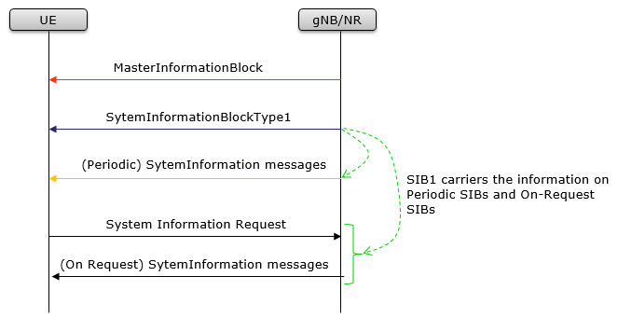
Figure 56 : Illustration de la récupération des SIB d’une cellule 5G SA (Sl57 – Sprint 1)

Cette nouvelle fonctionnalité 5G permet de transmettre uniquement les informations que l’opérateur juge nécessaires sur le canal de diffusion et de préserver au maximum le paramétrage de la cellule vis-à-vis du monde extérieur. De plus, cela économise de la bande passante en évitant à la cellule d’émettre en permanence et de façon périodique tous les SIB. Cet ajout constitue pour la mise en place d’un catcher un premier point dur à lever durant la phase de scan de l’environnement radio (cf. §).

Chiffrement des identifiants fixes

La faille principale exploitée par les IMSI catcher jusqu’à la technologie 4G actuelle est possible car les réseaux pouvaient demander à tout moment et non chiffré l’identité de l’abonné (i.e celle de la carte SIM) avant la phase d’authentification et de mise en place du chiffrement. Pour pallier ce problème, l’IMSI historique utilisé depuis la 2G et encore valide en 4G (cf. Figure 57) a été remplacé en 5G par un identifiant généralisé appelé SUPI,. Ce dernier permet notamment de distinguer la nature du terminal attaché au réseau : mobiles, IoT, réseau privé, … tout en fournissant son identité de façon masquée.

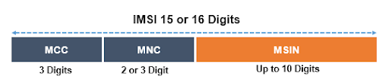
Figure 57 : Définition de la structure d’un IMSI (Sl39 – Sprint 1)
Si le device 5G est un téléphone mobile, le SUPI est équivalent à l’IMSI contenu dans sa carte SIM. Dans tous les autres cas le device est caractérisé par un identifiant de type NAI prenant la forme d’un adresse email : name@operator.com. Dans ce cas de figure la partie « name » est équivalente au MSIN et sera encrypté contrairement au champ « operator » nécessaire au routage vers le bon réseau.
Sur cette base la 5G apporte un niveau de sécurité supplémentaire en chiffrant le SUPI en SUCI lorsque ce dernier est transmis sur l’interface air. En effet, si on reprend le cas d’un mobile, seule la partie MSIN de son IMSI va être chiffrée avant transmission du SUCI résultant sur l’interface air (cf. Figure 58).
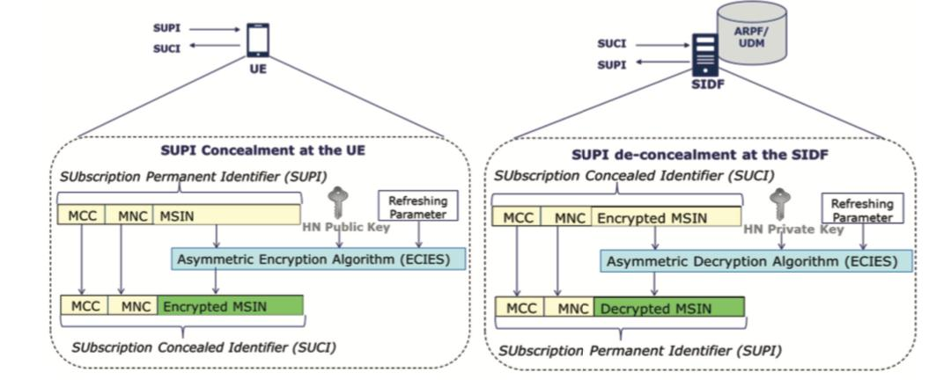
Figure 58 : Illustration du chiffrement d’un SUPI de type IMSI en SUCI (Sl40 – Sprint 1)

La méthode de chiffrement utilisée pour le ce chiffrement est l’ECIES. Finalement le SUCI transmis prend la forme décrite sur la Figure 59 ci-dessous.

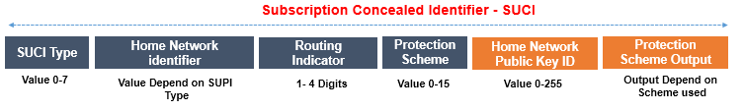
Figure 59 : Détail du contenu d’un identifiant de type SUCI (Sl41 – Sprint 1)

Le détail du contenu d’un SUCI est le suivant :
- SUCI Type : Ce champ identifie le type d’identité protégée. Pour l’instant il n’y a que deux valeurs possibles : « 0 » - IMSI, « 1 » - NAI
- Home Network identifier : Identification du HN lié au SUPI (MCC/MNC si SUCI de type IMSI)
- Routing Indicator : Information permettant de router l’authentification à l’UDM concerné au sein du HN d’appartenance du terminal
- Protection Scheme : Identification de l’algorithme utilisé pour masquer le SUPI. A l’heure actuelle il y a 3 schémas possibles : « 0 » - Non protégé (SUCI ≡ SUPI), « 1 » - ECIES Profil A, « 2 » - ECIES Profil B
- Home Network Public Key ID : Identifiant de la clé public stockée dans la carte SIM de l’UE utilisée par ce dernier pour chiffrer le SUPI et fourni à son opérateur pour lui permettre de réaliser son déchiffrement
- Protection Scheme Output : Partie chiffré du SUPI obtenu grâce au paramètres précédents (type, algo, …)

Le détail de la partie « Protection Scheme Output » est décrit sur la Figure 60 ci-dessous et contient lui-même plusieurs sous-champs :
- ECC ephemeral public key : Clé éphémère publique à utiliser par le réseau pour pouvoir déchiffrer le SUCI
- Ciphertext value : Champ d’identité chiffré et correspondant à un IMSI ou un NAI selon le SUCI type
- MAC tag value : Champ de contrôle MAC permettant de vérifier le déchiffrement du SUCI côté réseau
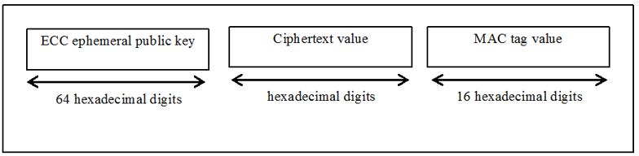
Figure 60 : Détail du champ « Protection Scheme Output » d’un SUCI 5G (Sl12 – Sprint 2)

A chaque demande de SUPI sur l’interface air le terminal va générer une nouvelle paire de clés éphémère ECC, publique et privée, est ainsi encrypter différemment le SUCI résultant. Chaque SUCI se suffit donc à lui-même dans le sens où il permet à l’opérateur d’appartenance du mobile de déchiffrer son contenu sans nécessiter de connaitre la valeur d’autres paramètres. En effet, un SUCI ne possède pas de notion de durée telle une identité temporaire mais plutôt un caractère éphémère le temps de sa transmission sur l’interface air. Il s’agit d’une protection pour la transmission du SUPI en clair sur l’interface air uniquement.
Remarque : Si un device régénère la même paire de clé éphémère que précédemment alors le SUCI transmis sera identique mais cela ne sera en aucun problématique pour le réseau.
Le chiffrement de type ECIES a pour base la cryptographie sur les courbes elliptiques ou ECC et reprend le principe du célèbre chiffrement asymétrique RSA. En effet, les propriétés de ces dernières présentent un intérêt pour la génération de primitives cryptographiques non connues à l’avance. La définition d’une courbe elliptique dans $Z^{2}$ est un ensemble de points de coordonnées complexes $(x,y)$ où $x$ et $y$ vérifient l’Équation 2 ci-dessous.

$$y^{2}=x^{3}+ax+b$$
Avec :
- $∆ = 4a^{3}+27b^{2}≠0$ (appelé discriminant de l’équation)

Équation 2 : Définition d’une courbe elliptique

Sans trop entrer dans les détails et pour simplifier la compréhension de l’intérêt de ces courbes travaillons dans l’ensemble $R^{2}$. Selon la valeur du discriminant associé à ce type d’équation, $∆ ={4a}^{3}+ 27b^{2}$, la courbe prendra deux allures distinctes, une continue (cf. Figure 61 (a)) et l’autre discontinue (cf. Figure 61 (b)).

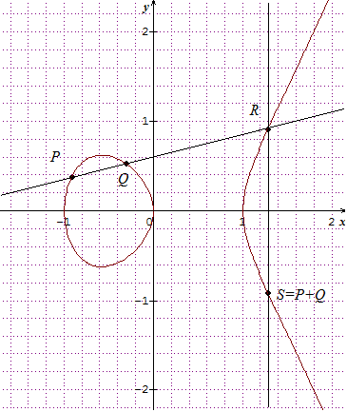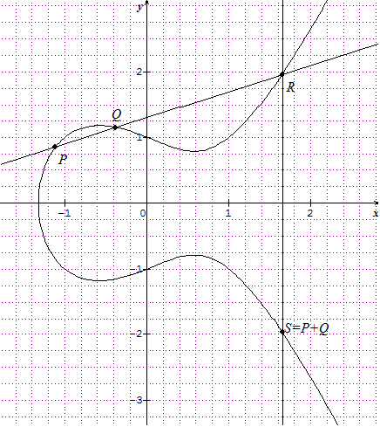
(a) $∆ <0$ (b) $∆ >0$
Figure 61 : Illustration de courbes elliptiques (cas continue & discontinue)

Hormis la différence de continuité, dans le cas où le discriminant est négatif la courbe présente trois racines distinctes contre une seul dans le cas positif.
Sur la présente étude, l’objectif n’est pas de connaitre parfaitement ce type de cryptographie mais de comprendre les principaux éléments de la méthode utilisé pour y parvenir. Ainsi sur la base de ces courbes on définit une loi de groupe, notée +, illustrée par les points P, Q, R et S sur la Figure 61 et définie comme suit :
- Cas général : Soient P & Q deux points sur la courbe et (PQ) la droite associée reliant ces derniers. Cette dernière possède alors une intersection avec la courbe en un troisième point noté R. On note alors S le symétrique de ce dernier par rapport à l’axe des abscisses et on définit la relation suivante : $S=P+Q$
- Cas particulier :
  - Si $S=P$, alors la droite (PQ) est la tangent à la courbe en ce point et $S=P+P=2P$ correspond au symétrique du second point d’intersection avec la courbe similairement au cas général
  - Si $S$ et $P$ sont symétriques par rapport à l’axe des abscisses $P(x,y)$ et $Q(x,-y)$, alors la droite possède une intersection avec la courbe à l’infinie et ce point est désigné comme étant l’élément neutre $P_{0}$, on a alors $P+Q=P_{0}$ soit $P=-Q$ (notion d’opposé)
  - Enfin par extension, $P+P_{0}=P$
La Figure 62 synthétise les différents cas décrits ci-dessus.

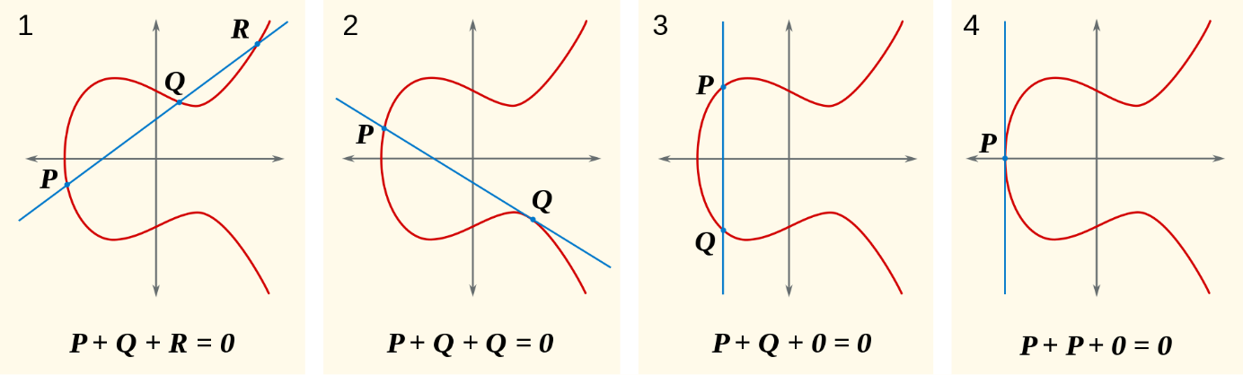
Figure 62 : Illustration de loi de groupe définie à partir d’une courbe elliptique

Remarque : Pour vérifier qu’il s’agit bien d’un groupe au sens mathématique il est possible de démontrer non sans mal qu’elle associative.
La Figure 63 illustre les multiples d’un point $P(0,1)$ de départ afin de définir les multiples associés via cette loi de groupe.
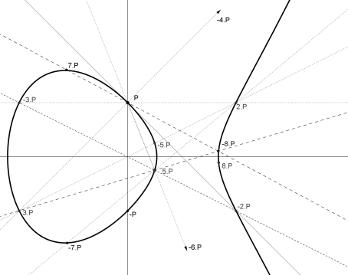
Figure 63 : Illustration des multiples d’un point sur une courbe elliptique

Sur la base d’une courbe elliptique définie par les paramètres $a$ & $b$ dans le domaine complexe ainsi que la loi de groupe associée, il est possible de concevoir un système cryptographique.
Pour ce faire, on choisit un entier $q$ premier très grand et supérieur aux paramètres $a$ & $b$. Puis, grâce à loi de groupe il est possible de calculer aisément informatiquement parlant le point $Q= P+P+…+P=nP$ où $n$est un entier donné.
Finalement, la clé publique est constituée d’un triplet comprenant les paramètres de la courbe elliptique, le point $P$ et le point $Q=nP$ et la clé privée associée représente le nombre $n$ associé. En effet, si un émetteur encode un point $M$de la courbe, et choisit un nombre entier $k$supérieur à 1, ce dernier transmet les points $kP$ et $M+kQ$. Au niveau récepteur maintenant, il est possible d’estimer simplement $nkP=kQ$ grâce au premier point reçu puis en déduire $M=M+kQ-nkP$ via la connaissance du second.
Remarque : La difficulté majeure de cette méthode et qui la rend intéressante en cryptographie, est de pouvoir remonter à $n$ en connaissant les points $P$et $nP$.
Sur la base de cette cryptographique à l’aide de courbes elliptiques, la Figure 64 illustre le principe de l’ECIES côté device pour l’encryptage d’un SUPI en SUCI.
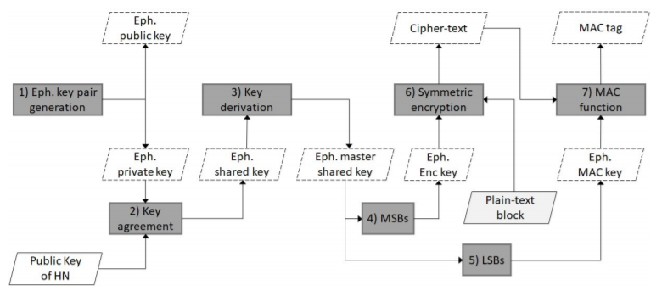
Figure 64 : Chiffrement ECIES du SUPI en SUCI côté device (Sl48 – Sprint 1)

La première étape du chiffrement consiste à générer une paire de clés éphémères privée / publique. La clé publique est transmise au récepteur. La clé privée intervient côté émetteur conjointement avec la clé publique de l’opérateur (partagé entre la carte USIM de l’abonné et le réseau) afin de générer une clé partagée. La troisième étape réalise une dérivation de cette dernière. La clé maître résultante va être découper en séparant les bits MSB et LSB (étape 4 et 5) afin d’obtenir respectivement une clé d’encodage du message d’un côté et une clé d’encodage de la partie MAC de l’autre. La sixième étape est l’encodage de l’identifiant (partie MSIN si SUPI de type IMSI) via la première clé d’encodage. Enfin, l’identifiant crypté et la seconde clé d’encodage permettent la génération du champ MAC associé.
En conclusion, pour réaliser ce type de chiffrement, le mobile doit avoir la connaissance de la clé publique de l’opérateur (cf. Figure 65). Cette dernière est stockée dans sa carte USIM.
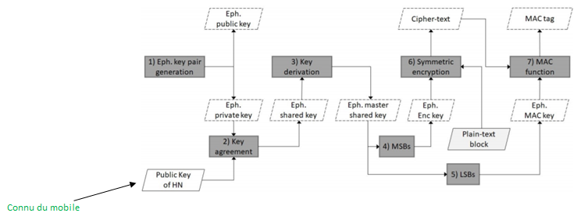
Figure 65 : Paramètres d’entré du chiffrement ECIES (Sl12 – Sprint 2)

Côté récepteur au niveau HN, il est important de comprendre que le jeu de paramètres constitué de la clé publique éphémère, de l’identifiant chiffré et du champ MAC doit être en totalité transmis et sans ajout au récepteur pour permettre le déchiffrement de l’identifiant échangé. En effet, ces trois paramètres constituent les points d’entrés de la partie déchiffrement illustrée sur la Figure 66.
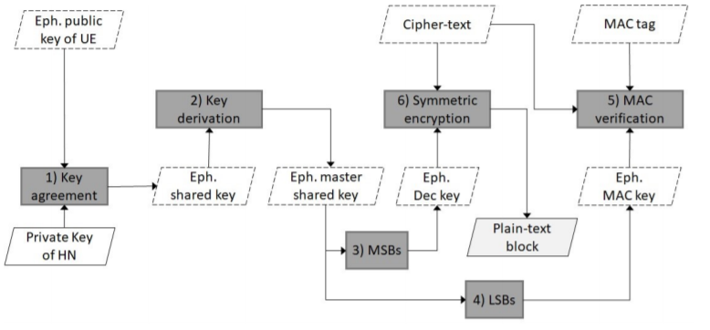
Figure 66 : Déchiffrement ECIES du SUCI en SUPI côté HN (Sl49 – Sprint 1)

Sur cette figure, on retrouve des étapes équivalentes à celles de l’émission. En effet, la première est de retrouver la clé partagée via les propriétés de la clé privée du HN conjointement à la clé publique éphémère fournie en entré. Les étapes suivantes sont identiques à celles côté émission afin d’obtenir les clés de décodage (équivalentes à l’encodage) et ainsi de déchiffrer l’identifiant et de vérifier la correspondance du champ MAC avec celui régénéré. Les paramètres d’entrés à la réception correspondent à ceux du champ « Protection Scheme Output » du SUCI transmis (cf. Figure 67).

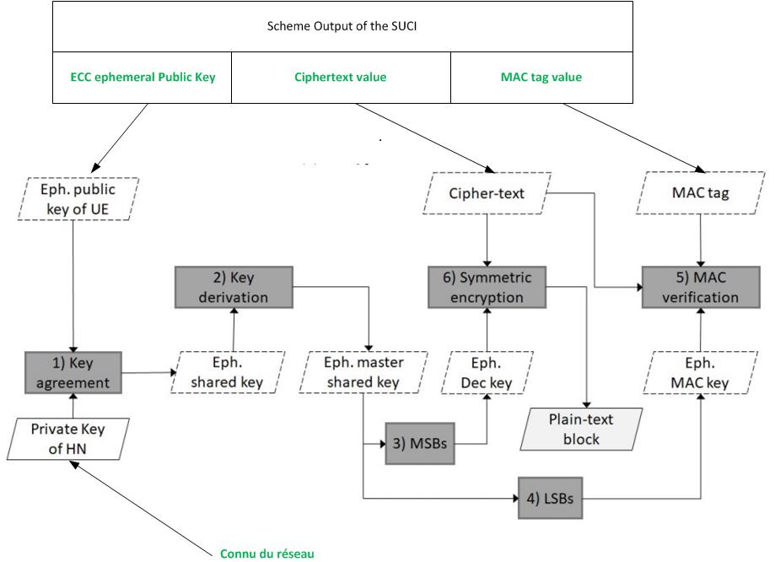
Figure 67 : Paramètres d’entré du déchiffrement ECIES (S13 – Sprint 2)

Remarque : Le processus de génération de clé ECIES est décorrélé de l’algorithme de chiffrement utilisé par ailleurs. En effet, en 5G une fois les clés d’encodage généré ce dernier est de type AES sur 128 bits en mode CTR.
Le champ « Protection Scheme » contenu dans un SUCI permet de connaitre le profile ECIES utilisé (cf. Figure 59). La norme défini trois schémas de codage différents (cf. Figure 68) :
- Non protégé : MSIN (type IMSI) ou name (type NAI) transmis en clair
- Profil ECIES A : Utilisation d’une courbe elliptique de type « Curve25519 »
- Profil ECIES B : Utilisation d’une courbe elliptique de type « secp256r1 »

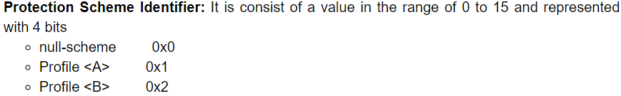
Figure 68 : Détail du champ « Protection Scheme » d’un SUCI (Sl53 – Sprint 1)

De même, il est important d’indiquer que la clé publique HN utilisée côté device n’est pas transmise explicitement en 5G. En effet, le mobile indique l’identifiant de la clé HN publique contenu dans sa carte USIM afin que le réseau retrouve la clé privée associée à partir de cet identifiant. Enfin, soulignons que la génération de clés éphémères différentes à chaque demande de transmission du SUPI sur l’interface air provoque un encodage SUCI différent comprenant l’ensemble des paramètres nécessaire à son déchiffrement côté réseau.
Remarque : Pour mettre en œuvre et tester le chiffrement/déchiffrement ECIES des SUPI 5G il existe des librairies dédiées,.
La présence d’un mode non protégé, également appelé « Null Scheme » présente potentiellement un intérêt pour notre étude sur la faisabilité en IMSI catching. Cependant, la norme autorise l’utilisation de ce mode que dans de très rare cas :
- Service d’urgence non authentifié Toujours à l’initiative du réseau
- Configuration de ce mode par l’opérateur Les opérateurs banniront ce mode en 5G SA
- Clé publique du HN non provisionné en USIM Les opérateurs la chargeront dans le device

Cependant, lors des premier déploiement 5G SA il sera intéressant de vérifier les deux derniers points via des mobiles compatibles 5G SA sur différents opérateurs.
Enfin, soulignons que la norme autorise le chiffrement du SUPI en SUCI au niveau de la carte USIM du terminal mais aussi du mobile lui-même. Les avantages et inconvénients de ces deux méthodes sont décrites sur la Figure 69.
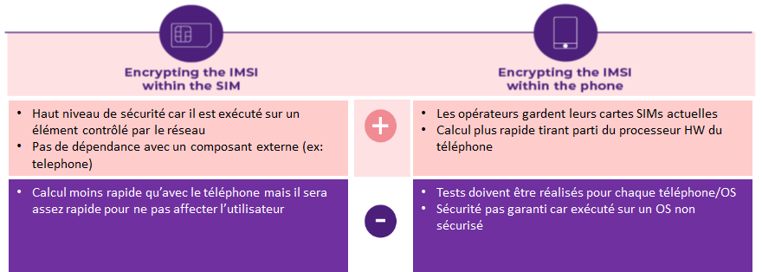
Figure 69 : Chiffrement d’un SUPI de type IMSI au niveau USIM vs. device (Sl51 – Sprint 1)

Outre les avantages et inconvénients des deux méthodes il est important de signaler la norme recommande de la faire au niveau USIM. En effet, le 3GPP estime ce choix plus sécurisé et contrôlable par le réseau. Encore une fois lors du déploiement des premières cellules en 5G SA il sera intéressant de voir les choix qui seront fait par les différents opérateurs.
Le chiffrement des identifiants fixes en 5G peut se synthétiser comme suit :
- En 5G, le 3GPP a introduit une nouvelle feature pour protéger l’identité des abonnés maintenant désigné SUPI (de type IMSI ou NAI)
- Le chiffrement de cet identifiant est appelé SUCI et permet de ne pas exposer le SUPI
- Le SUCI est transmis par le mobile sur l’interface air uniquement lorsque le réseau lui demande
- Le SUCI est construit depuis le SUPI en utilisant la clé publique de l’opérateur qui est stocké dans la carte USIM ou le device
- La méthode de chiffrement appelée ECIES est de type ECC
- L’opérateur peut déchiffrer un SUCI grâce à sa clé privée (jamais exposé sur l’interface air) et au contenu du SUCI reçu (aucun autre paramètre est nécessaire)
- Le SUCI transmis pour un même est différent à chaque requête d’identité et ne possède aucune durée de vie, on parle d’identifiant éphémère et non pas temporaire
- En 5G, les opérateurs ont le choix entre réaliser ce chiffrement côté USIM ou côté device
Remarque : Certains fournisseurs proposent déjà des cartes USIM avec support du chiffrement du SUPI de l’abonné.
Avant de s’intéresser au renforcement de la procédure de paging introduite en 5G, il est important de signaler que l’identifiant fixe IMEI correspondant au terminal a lui aussi été généralisé en PEI afin de permettre la prise en compte par un réseau 5G de devices de nature hétérogène : IoTs, réseaux privés, véhicules, etc. De même, ce PEI doit être transmis sur l’interface air uniquement une fois l’intégrité (et généralement le chiffrement) mis en place.
Enfin, au niveau NAS les identifiants temporaires 5G sont équivalent à ceux déjà introduits précédemment en 4G. En effet, il existe un 5G-GUTI dont la structure est décrite sur la Figure 70 ci-dessous. Il comprend les champs historiques MCC/MNC décrivant de façon unique l’opérateur d’appartenance, le champ AMF ID permettant le routage du contrôle du mobile vers le bon AMF et enfin le célèbre TMSI sur 32 bits toujours présents au fil des évolutions des technologies cellulaires.

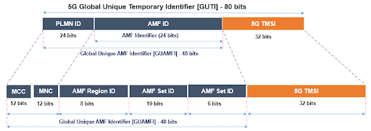
Figure 70 : Illustration de la structure d’un 5G-GUTI (Sl42 – Sprint 1)

Comparativement à la 4G, la partie centrale du 5G-GUTI contient des informations de routage sur 24 bits afin de retrouver l’AMF d’intérêt au sein du réseau 5G. Cependant, la structure de cette dernière diffère par rapport aux paramètres de routage vers le bon MME en LTE (cf. Figure 71).

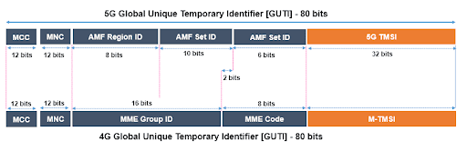
Figure 71 : Comparaison de la structure d’un 5G-GUTI et d’un 4G-GUTI (Sl42 – Sprint 1)

La Figure 72 illustre la décomposition d’un 5G-GUTI. Cette dernière fait apparaitre la notion de 5G-S-TMSI, notamment utilisée pour la partie paging présentée au prochain chapitre.
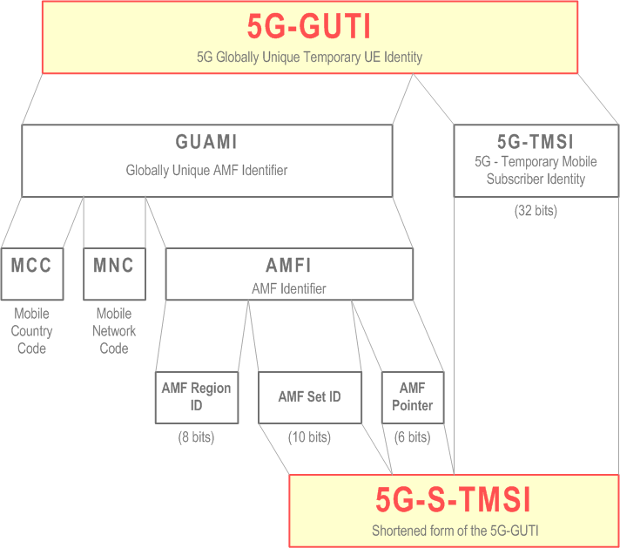
Figure 72 : Illustration de la décomposition d’un 5G-GUTI (5G-S-TMSI)

Renforcement du mécanisme de paging

Le chiffrement du SUPI en SUCI décrit précédemment permet principalement de sécuriser les identifiants fixes remontés par les devices sur l’interface air dans le sens Ul (device gNB). Dans le Dl (gNb device) les identifiant pouvant être échangés interviennent essentiellement lors des procédures dites de paging. Le choix effectuer par le 3GPP en 5G n’a pas été de chiffrer les identifiants sur le canal PCH dédié prévu à cet effet afin de ne pas imposer un déchiffrement fréquent d’identité côté device, d’autant que selon la nature de ce dernier la puissance de calcul et/ou la consommation d’énergie sont des problématiques fondamentales.
Pour rappel, au sein d’un réseau cellulaire lorsqu’un terminal n’est pas en cours de communication (échange de données avec le réseau) ce dernier ne possède pas de connexion radio ouverte avec sa station de base d’attachement. On parle dans ce cas d’état Idle par opposition au mode Connected lorsqu’une connexion radio est active. Cela permet d’économiser les ressources radio disponibles ainsi que la batterie des terminaux. Dans ce mode d’attente de communication si une requête de transfert se fait à l’initiative du réseau (appel entrant, SMS entrant, …) le réseau va forcer le terminal concerné à établir une connexion radio afin de repasser en mode Connected via un mécanisme appelé paging.
Le mécanisme de paging commun à chaque technologie cellulaire est principalement constitué d’instants spécifiques et périodiques au cours desquels les mobiles vont scruter le canal PCH associé afin de vérifier qu’une demande ne leur est pas adressée. Ce mécanisme de réception discontinue en mode Idle et illustré par la Figure 72 ci-dessous est appelé DRX. En réponse à un paging lui étant destiné un mobile va alors établir une connexion RRC nominalement.
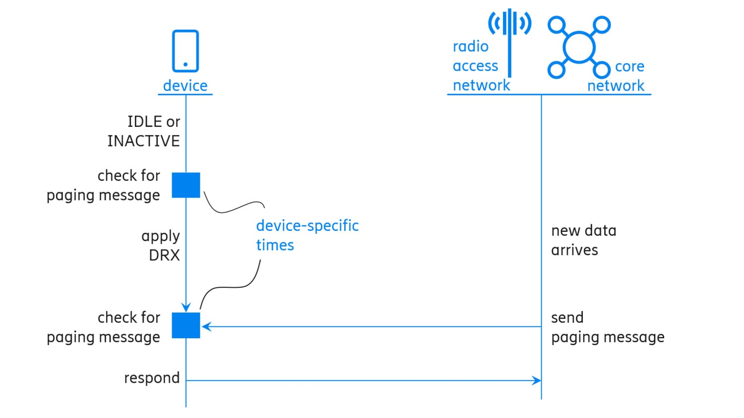
Figure 73 : Illustration du mécanisme de paging au sein d’un réseau cellulaire (mode DRX)

Remarque : Sur cette figure, en plus de l’état Idle, un état dit Inactive apparait. Ce dernier correspond à un état de semi-réveil où un mobile peut rétablir une connexion RRC plus rapidement en cas d’inactivité prolongée (cf. §).
Pour sécuriser les failles liées à ce mécanisme paging, qui n’a subi quasiment aucunes évolutions entre la 2G et la 4G, le 5G a introduit un certain nombre de nouveautés. La première concerne le timing des occurrences de paging associés à un mobile. La Figure 73 illustre ces occurrences en laissant apparaitre les notions PF et PO. PF représente les trames de paging, autrement dit les instants de réception pour un groupe de mobiles donnés selon leurs identités. Ces instants peuvent si besoin contenir un ou plusieurs PO servant à réveiller un ensemble de mobile au sein d’un même groupe. Sur l’exemple ci-dessous, PF correspond à la trame 47 et deux PO distincts sont présents dans cette trame (sous-trames 4 & 9) pour réveiller à minima deux mobiles simultanément.

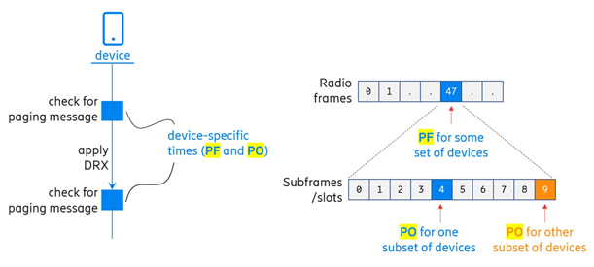
Figure 74 : Illustration des notions PF & PO liées au mécanisme de paging
L’apport de la 5G sur les PO & PF concerne la manière dont ils sont déterminés par la norme 3GPP. En effet, jusqu’en 4G les positions des PF était données par l’identifiant fixe IMSI associé à un mobile. En 5G, cette position liée à un identifiant appelé UE_ID dans la norme est maintenant en rapport avec l’identifiant temporaire du mobile (cf. Figure 74). Plus précisément il s’agit de la partie 5G-S-TMSI (cf. §II.2)) du 5G-GUTI alloué au mobile à cette instant précis comme illustré par le Tableau 9.

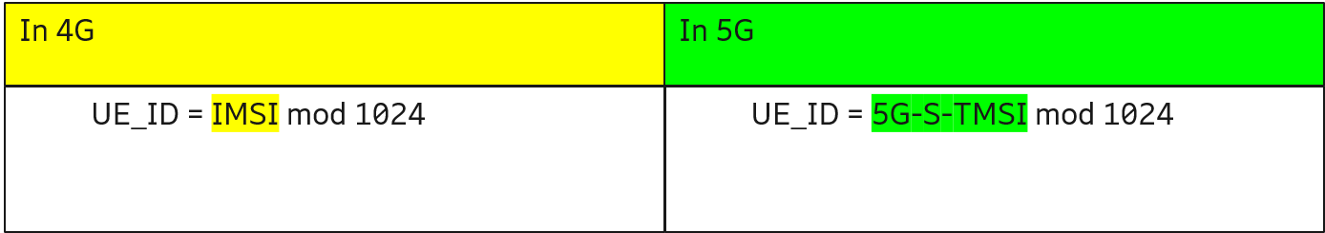
Tableau 9 : Identifiant de paging UE_ID d’un mobile en 4G (IMSI) vs. 5G (5G-S-TMSI)

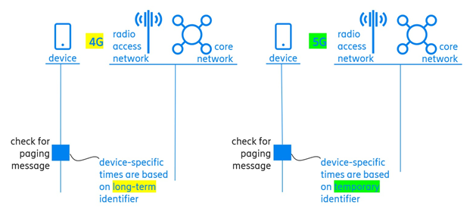
Figure 75 : Gestion des occasions de paging en 4G (IMIS) vs. 5G (5G-S-TMSI)

Ce changement proposé par le groupe de travail RAN2 du 3GPP rend dorénavant impossible la détermination même partielle de l’IMSI d’un mobile en sniffant les occasions de paging d’une cellule sur l’interface air. Il est alors plus faisable de corréler un IMSI avec une des identités temporaires présentes au sein d’un message de paging reçu.
La seconde évolution s’attache aux identifiants transmis au sein d’une requête de paging. Pour rappel, un PO au sein d’un PF peut correspondre à plusieurs mobiles, aussi pour réveiller le mobile concerné par le paging transmis, le message doit indiquer de façon explicite l’identité de ce dernier. Là encore jusqu’en 4G l’identité temporaire du mobile était à privilégier dans cette requête mais l’utilisation de l’identité fixe IMSI d’un mobile était tolérée. En 5G, seule l’identité temporaire d’un device est acceptée dans une requête de paging (cf. Figure 75 & Tableau 10).
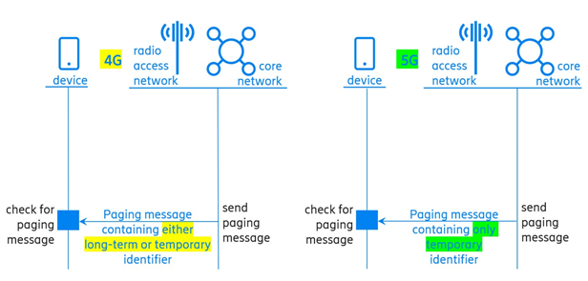
Figure 76 : Gestion des identités d’un mobile par requête de paging en 4G vs. 5G

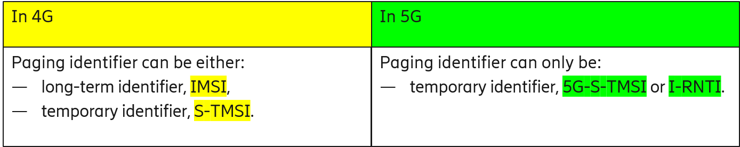
Tableau 10 : Identifiants mobile par requête de paging d’un mobile en 4G vs. 5G

Remarque : L’identité temporaire I-RNTI présente dans le tableau ci-dessus en 5G permet un réveil rapide d’un mobile lorsque ce dernier est dans l’état Inactive nouvellement introduit et n’existant pas nativement en 4G (cf. §).
L’utilisation de l’IMSI était historiquement utilisée en cas de corruption du contexte d’un mobile au niveau cœur de réseau. Cependant, les notions de virtualisation introduites en 5G (cf. §) permettent nativement de faire de la redondance géographique d’information côté cœur de réseau et ainsi pallier ce type de problématique. C’est pourquoi le groupe de travail SA2 du 3GPP a proposé de bannir l’utilisation d’un quelconque SUPI ou SUCI au niveau des messages de paging en 5G.
La troisième et dernière évolution concerne le rafraichissement des identifiants temporaires alloués aux terminaux. En effet, si ces derniers ne le sont pas fréquemment ils deviennent alors équivalents à des identifiants fixes pour les abonnés. Comme illustré sur la Figure 76 et le Tableau 11, le 5G contrairement aux précédentes technologies impose le rafraichissement de l’identité temporaire d’un device après chaque requête de paging reçue et ce une fois la connexion RRC établie et la mise en place de l’intégrité (et généralement du chiffrement) effective.
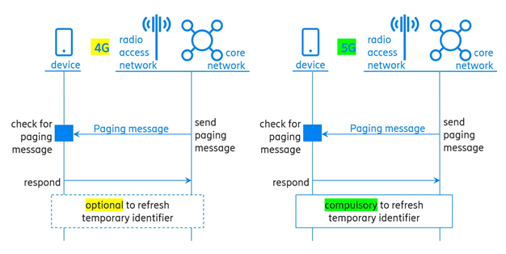
Figure 77 : Rafraichissement de l’identité d’un mobile après un paging en 4G vs. 5G

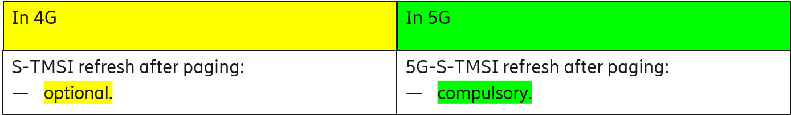
Tableau 11 : Nature du rafraichissement de l’identité d’un mobile après un paging en 4G vs. 5G

Ce rafraichissement forcé a été poussé par le groupe de travail SA3 du 3GPP et permet ainsi en plus de changement d’identité de modifier en permanence les PO et PF utilisés par un même mobile au cours du temps afin de renforcer encore davantage la sécurité de ses identifiants.
Enfin, en corolaire de ce rafraichissement forcé, il est important d’indiquer que la 5G impose l’allocation d’une identité temporaire à un mobile lors de son attachement initial à un réseau (cf. §).
Avant de passer aux évolutions sécuritaires sur le processus d’authentification d’un mobile côté cœur de réseau, le renforcement de la sécurité des identités des mobiles via le mécanisme de paging en 5G peut être synthétisé en trois principaux points (cf. Figure 78), à savoir :
- Occurrences de paging définies à partir de l’identité temporaire d’un mobile
- Obligation d’utiliser l’identité temporaire d’un mobile au sein d’un message de paging
- Rafraichissement de l’identité temporaire d’un mobile imposé après chaque requête de paging
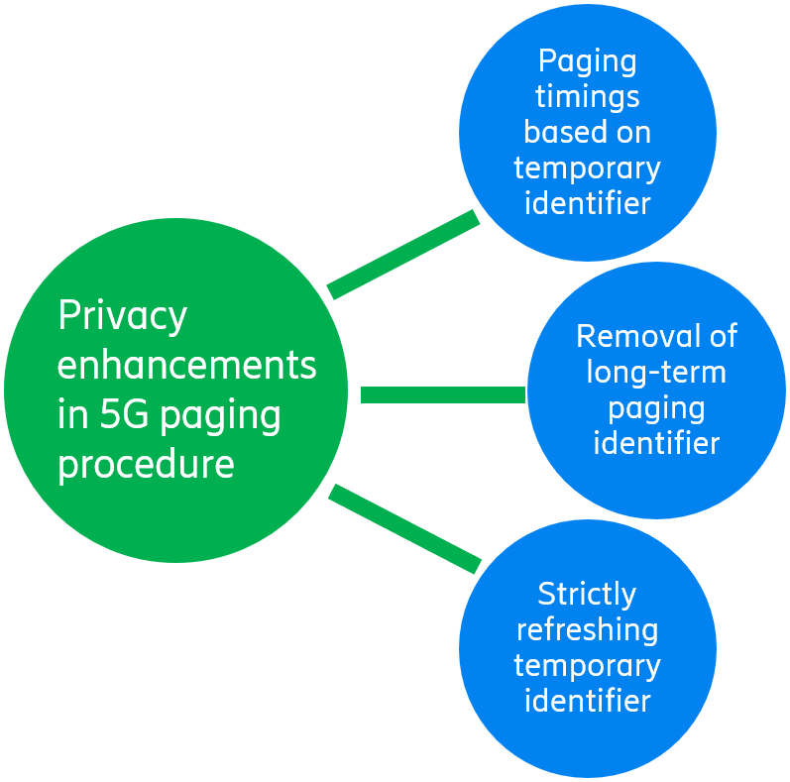
Figure 78 : Synthèse des améliorations sécuritaires introduites sur le paging en 5G

Authentification auprès du HN

La phase d’authentification permettant à un abonné de s’enregistrer sur un réseau 5G reprend les concepts de base de la 4G précédente, à savoir :
- L’utilisateur et le réseau établissent une authentification mutuelle afin de vérifier la légitimité de l’un envers l’autre
- Pendant cette phase, tous les messages sont non protégés. En effet, les deux parties peuvent seulement activer le chiffrement après accord des clés de sessions une fois cette authentification terminée
C’est pourquoi cette phase d’authentification est généralement notée comme faisant partie intégrante du mécanisme d’attachement au réseau, maintenant désigné « Registration » en 5G (cf. Figure 79).
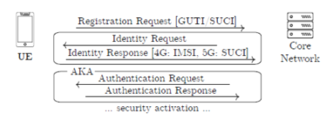
Figure 79 : Illustration de l’attachement d’un mobile au sein d’un réseau 5G (Sl10 – Sprint 5)
On constate sur cette figure qu’il y a deux étapes fondamentales avant activation de la sécurité (intégrité/chiffrement). La première est la récupération de l’identité de l’abonné si besoin. La seconde correspond à la phase d’authentification à proprement parlé étudiée dans ce chapitre. La Figure 80 illustre les différentes entités qui interagissent côté cœur de réseau 5G lors de cette phase d’authentification.
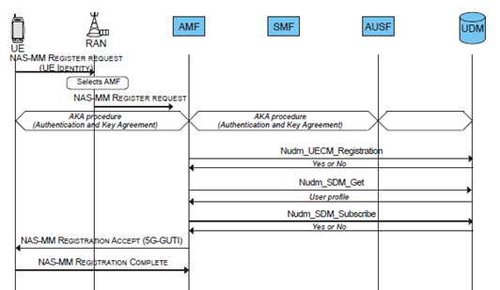
Figure 80 : Entités impactées lors d’une phase d’authentification 5G (Sl44 – Sprint 1)

Le premier élément impacté est l’AMF dont la fonctionnalité première est la gestion de la signalisation liée à la mobilité des terminaux au sein du réseau. Le second élément est l’AUSF qui constitue le serveur d’authentification des abonnés et qui s’appuie sur la BDD UDM contenant leurs contextes de sécurités. Si l’AMF ne réussit pas à résoudre l’identité 5G-GUTI généralement fournie dans le premier message de niveau NAS, ce dernier peut demander explicitement l’identité du mobile (cf. Figure 81).
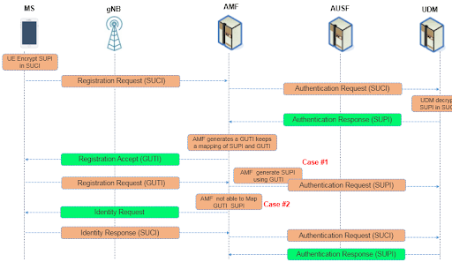
Figure 81 : Résolution de l’identité d’un abonné 5G lors de son attachement (Sl46 – Sprint 1)
En effet, si la résolution du 5G-GUTI ne fonctionne pas, le réseau d’attachement peut demander le SUPI du device qui sera alors transmis sur l’interface air sous la forme d’un SUCI chiffré (cf. §II.2)). L’ensemble des identités précédemment introduites interviennent donc durant cette phase d’authentification (5G-GUTI, SUPI & SUCI).
En 5G, la norme 3GPP introduit une première méthode d’authentification appelée 5G-AKA équivalente au 4G-EPS-AKA historique du LTE. Cependant devant l’hétérogénéité des devices en 5G, deux autres méthodes ont été également introduites par la norme. Ces dernières développées plus loin sont désignées EAP-AKA’ & EAP-TLS.
Avant de détailler ces méthodes il est important de rappeler qu'une phase d'authentification dans le domaine cellulaire s'articule autour de trois principaux éléments (cf. Figure 82) :
- L’UE, désignant le terminal mobile
- Le Serving network ou SN, correspondant au réseau d’attachement du mobile
- Le Home network ou HN, traduisant le réseau d’appartenance de l’UE

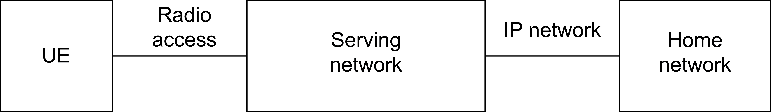
Figure 82 : Entités en interaction lors d’une authentification dans le domaine cellulaire

Sur cette figure, l’interface entre l’UE et le SN correspond à l’interface radio du réseau d’accès. Au niveau cœur de réseau, les transmissions entre le SN et le HN se font en mode IP sécurisé comme nous le verrons par la suite.
Remarque : Le SN et le HN peuvent correspondre au même réseau si le mobile s’attache sur son opérateur d’appartenance. En cas de roaming ces derniers sont bien évidemment différents.
Pour rappel la procédure d’authentification mutuelle 4G est illustrée sur la Figure 83 de la page suivante. Lors de l’attachement d’un mobile, via l’établissement d’une connexion RRC, et une fois son identité résolue, le MME (équivalent 4G de l’AMF) va demander un vecteur d’authentification (noté AV) auprès du HSS (équivalent 4G de l’AUSF + UDM). Le vecteur retourné est obtenu à l’aide d’opérations cryptographiques via la clé secrète partagée avec l'abonné (clé $K_{i}$ contenu dans sa carte USIM). Il contient les champs suivants :
- AUTH : Token d’authentification permettant au mobile de vérifier la légitimité du réseau avec lequel il établir une connexion radio
- XRES : Résultat d’authentification permettant au MME de vérifier la légitimité du mobile désireux d’échanger avec le réseau
- Keys : Clé permettant la dérivation des clés de session au niveau MME pour la mise en œuvre de l’intégrité et du chiffrement
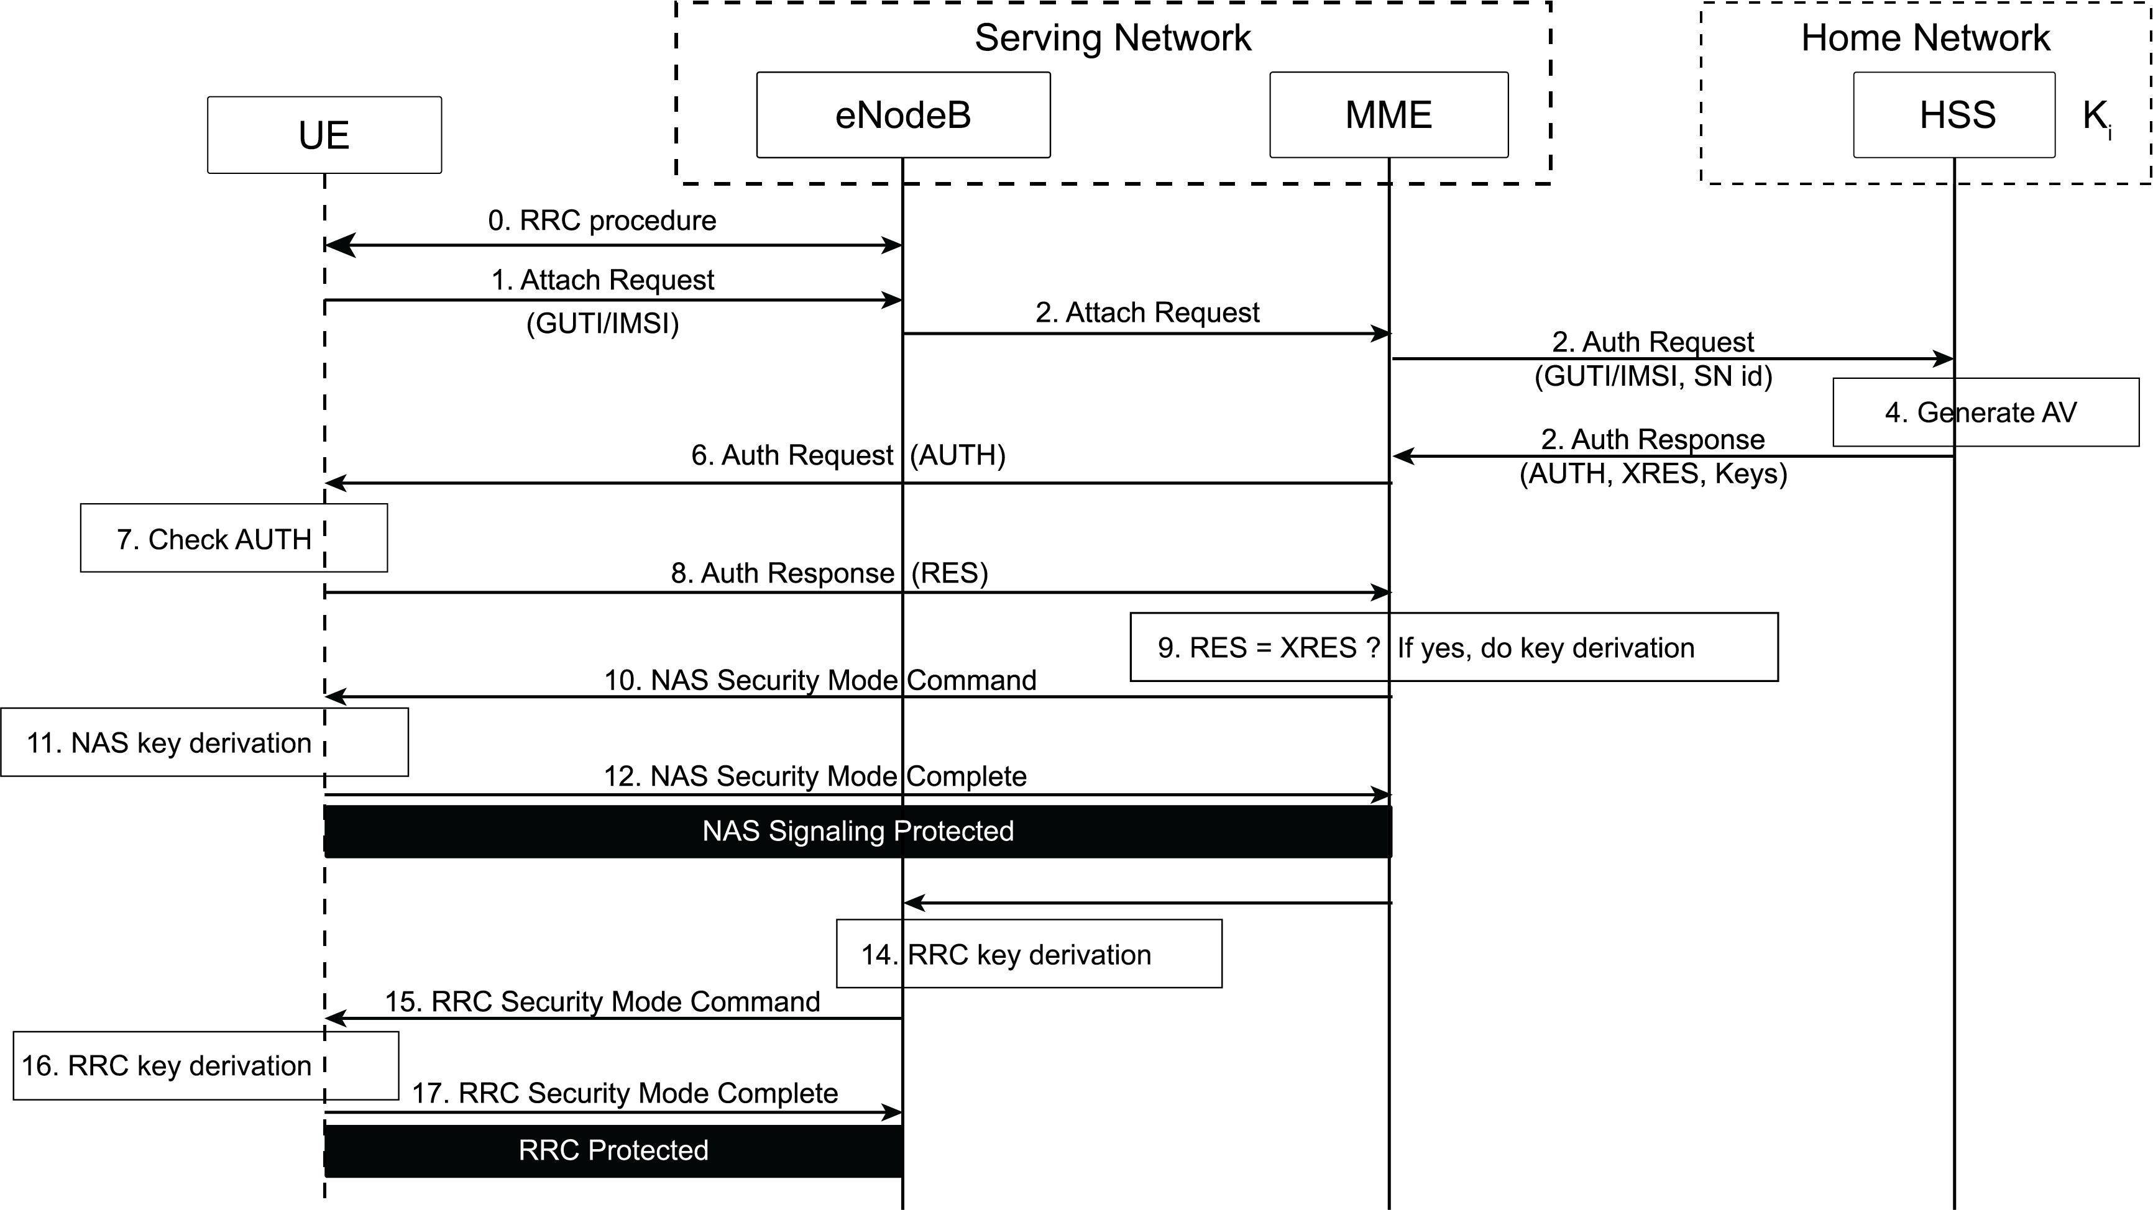
Figure 83 : Illustration de la phase d’authentification 4G-EPS-AKA (Sl109 – Sprint1)

Cette procédure présente deux failles principales. La première concerne l'identité du mobile. Cette dernière est transmise en clair, soit sous la forme d'un IMSI, soit sous la forme d'un 4G-GUTI dont le rafraîchissement n'est pas forcément fréquent selon les opérateurs. La seconde réside dans le fait que le HN soit uniquement consulté pour la génération de vecteur d'authentification. En effet, c'est le SN qui valide ou non finalement l'authentification complète d'un terminal. Pour combler cette dernière lacune l'authentification 5G, s'appuyant sur les fonctions introduites au niveau cœur de réseau et liées à la sécurité (SEAF, AUSF, UDM/ARPPF, SIDF, …), doit être validée par le réseau HN et non pas le SN. De plus, soulignons que le SUPI d’un terminal ne sera connu au niveau SN uniquement une fois l’authentification du terminal par le HN validée (cf. Figure 84).
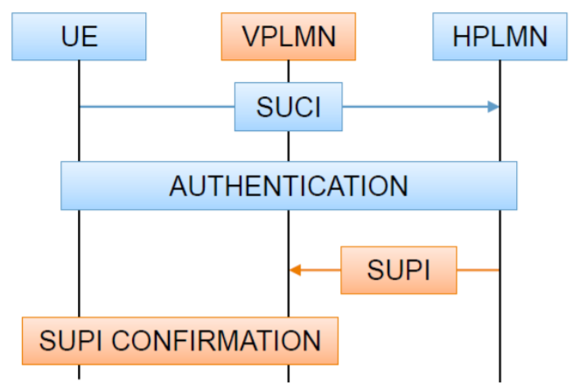
Figure 84 : Transmission du SUPI au SN après authentification au niveau HN (Sl45 – Sprint 1)
Comme précédemment évoqué, le framework d'authentification 5G implémente en réalité trois méthodes différentes (5G-AKA, EAP-AKA’ & EAP-TLS). Ce dernier se veut ouvert et agnostique, c'est à dire supportant l’EAP ainsi que l'accès via des réseaux non sécurisé dits non-3GPP (type WiFi par exemple) comme illustré sur la Figure 85 ci-dessous.

Figure 85 : Possibilité d’utilisation d’un réseau d’accès 3GPP & non-3GPP en 5G

Par simplicité focaliserons-nous principalement sur la première procédure d'authentification notée 5G-AKA (cf. Figure 86). Les différences fondamentales avec les deux autres approches seront néanmoins exposées plus loin.

Figure 86 : Illustration de la phase d’authentification 5G-AKA (Sl109- Sprint 1)

Lors de la réception d’un premier message NAS (type « Registration » par exemple) l’entité SEAF attaché en générale à un AMF et servant de point d’encrage pour le roaming va provoquer une demande d’authentification auprès de l’AUSF concerné au sein du réseau d’appartenance HN de l’abonné. Similairement à la 4G, cela va provoquer la demande d’un vecteur d’authentification auprès de l’UDM associé. Le vecteur d’authentification 5G, également noté AV, diffère légèrement de son homologue 4G. Il contient :
- AUTH : Token d’authentification permettant au mobile de vérifier la légitimité du réseau avec lequel il établir une connexion radio
- XRES : Résultat d’authentification permettant à l’AUSF de vérifier la légitimité du mobile désireux d’échanger avec le réseau
- $k_{AUSF}$ : Clé de niveau AUSF permettant la dérivation des clés de session au niveau du SN pour la mise en œuvre de l’intégrité et du chiffrement
- SUPI : Identifiant fixe de l’abonné (utile car pas forcément connue au niveau SN)
Au niveau de l’AUSF, le champ XRES du vecteur AV reçu va permettre de dériver un nouveau champ HXRES à transmettre au SEAF du SN en plus du champ AUTH. Le champ AUTH va permettre au mobile similairement à la 4G d’authentifier le réseau sur réception du message « Authentication Request ». La remontée du champs RES par le mobile en réponse à cette requête va permettre au SN de checker le HXRES avant de relayer l’authentification en cas de succès au HN et ce contrairement à la 4G. Enfin, au niveau AUSF le champ RES renvoyé par le mobile et relayé par le SEAF va permettre au HN de valider totalement l’authentification du mobile et de retourner en cas de succès son SUPI potentiellement non connu du SN jusque-là ainsi que la clé $K_{SEAF}$ dérivée de la clé $K_{AUSF}$ côté HN. Cette étape supplémentaire dans la dérivation des clés au niveau du point d’encrage SEAF sera présentée dans un des chapitres suivants de cette seconde partie.
En mode EAP, utilisé dans le cas de réseaux privés ou de device de type objets connectés par exemple, l’authentification se fait entre l’UE (EAP peer) et l’AUSF (EAP server) grâce au SEAF (EAP authenticator) via un tunnel IP sécurisé (cf. Figure 87).
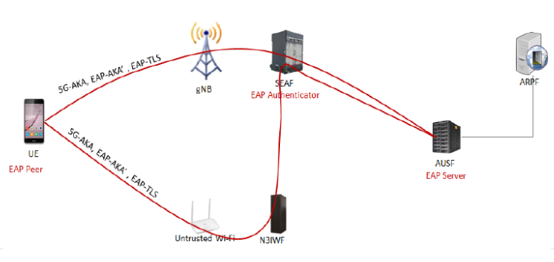
Figure 87 : Illustration de l’authentification générique de type EAP
La première méthode désignée EAP-AKA’ dans la littérature est illustrée sur la Figure 88 de la page suivante.
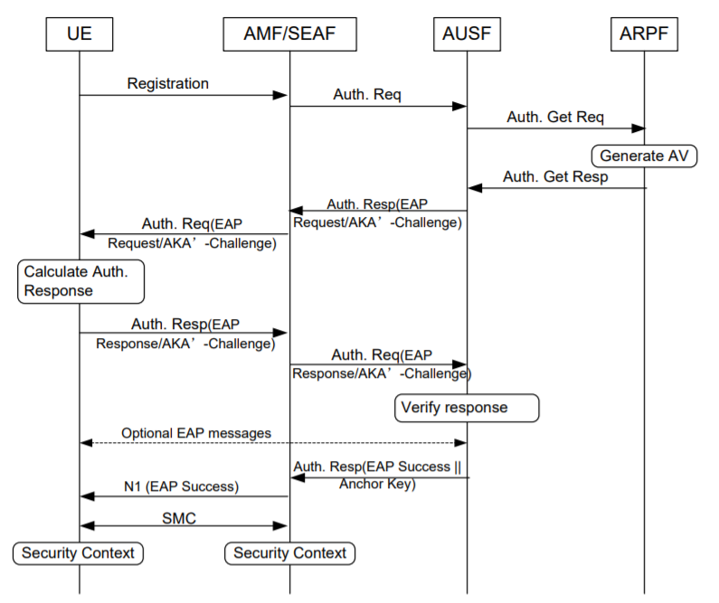
Figure 88 : Illustration de la phase d’authentification EAP-AKA’ (Sl110 – Sprint 1)

La seconde méthode est quant à elle illustrée sur la Figure 89 de la page suivante.
Dans le cas d’un réseau non-3GPP un intermédiaire spécifique est nécessaire, le N3IWF. Similairement ce dernier agit tel un VPN pour autoriser l’UE à se connecter au réseau 5G via un réseau de transport des données non sécurisé à l’aide de la mise en place d’un tunnel IP sécurisé.
Remarque : En 5G plusieurs contextes de sécurité peuvent être établis lors d'une même phase d'authentification. Cela permet à un terminal de pouvoir se déplacer entre un réseau 3GPP et un autre non-3GPP sans avoir à se réauthentifier systématiquement.
Remarque : La notion de network slicing introduit en 5G (cf. §I.) provoque la mise en parallèle de plusieurs réseaux virtuels, également appelés réseaux logiques dans la littérature, ayant des caractéristiques différentes selon la QoS associée. Cela conduit au niveau signalisation à des phases d’authentifications secondaires sur chacun deux afin de renforcer la sécurité entre slices. Ces authentifications ne sont pas traitées dans le présent rapport car elles ne présentent que peu d’intérêt dans l’étude de la réalisation d’un catcher en 5G.

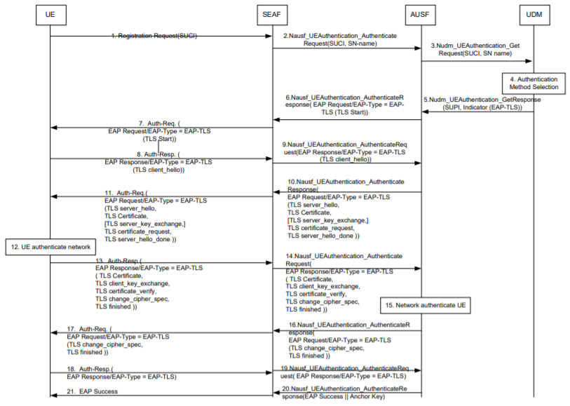
Figure 89 : Illustration de la phase d’authentification EAP-TLS (Sl111 – Sprint 1)

Le Tableau 12 de la page suivante permet de synthétiser les apports des authentifications 5G par rapport à leur prédécesseur 4G.
Ainsi, on constate que l’authentification de device contenant une USIM peut se faire de trois manières différentes contre une seule auparavant. Pour supporter les devices sans USIM la méthode EAP-TLS est employée. L’entité nouvelle chargée de l’authentification 5G côté SN et décorrélée de l’AMF s’appelle SEAF. Le HSS historique est décomposé en plusieurs éléments distincts ayant chacun des rôles spécifiques. Par exemple, le SIDF est chargé du déchiffrement du SUCI reçu en SUPI via la méthode ECIES (cf. §II.).
Au niveau cœur de réseau le protocole NAS cohabite avec l’EAP. De plus, l’interface entre le SN et le HN ne se fait plus via le protocole Diameter mainte fois critiqué mais via une API de type en HTTP-based Web. Selon la méthode d’authentification utilisée, on passe classiquement par des clés symétriques partagées (5G-AKA ou EAP-AKA’) ou un certificat public (EAP-TLS).
D’un point de vue identité de l’abonné aucun identifiant fixe de type IMSI ou SUPI n’est transmis sur l’interface air. Enfin, au niveau authentification c’est le réseau d’appartenance HN d’un mobile qui la valide une fois cette dernière vérifiée et validée côté SN.

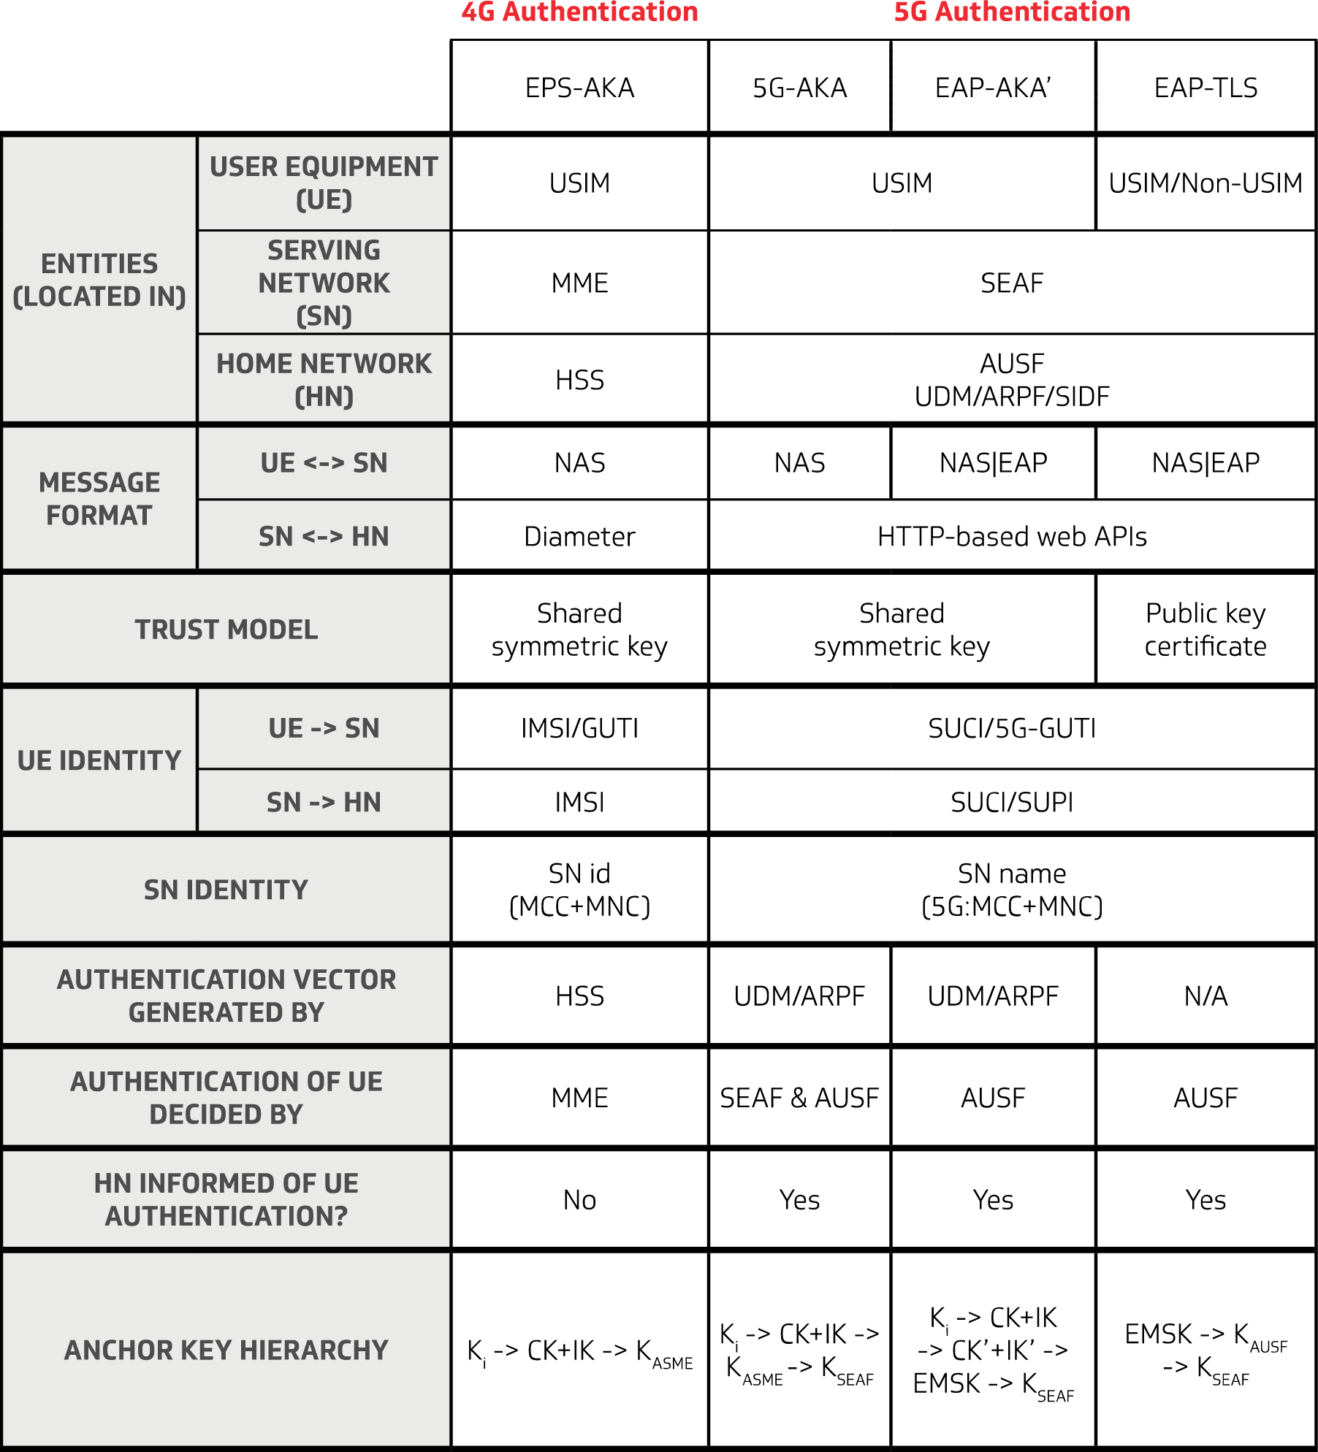
Tableau 12 : Synthèse comparative des authentifications 5G vs. 4G

Sur ce tableau il apparait également que l’identité d’un SN ne se présente plus sous la forme MCC et MNC, respectivement 208 et 01 pour le réseau Orange en France, mais sous la forme d’une chaine de caractère, 5G:208.01 si on reprend l’exemple du réseau Orange.
L’analyse de l’authentification étudié dans ce chapitre permet de mettre en lumière l’importance de l’interconnexion entre réseaux en cas de roaming. De plus, la dérivation des clés de sessions intervenant après cette phase d’authentification introduit une étape supplémentaire au niveau du point d’encrage SEAF renforçant encore davantage la sécurité au niveau du HN & SN. Ces deux points non détaillés ici font l’objet des deux prochains chapitres de cette partie du rapport.

Interconnexion sécurisée entre réseaux

Les interactions entre réseaux, en cas de roaming notamment, ont toujours constituées des failles de sécurités potentielles. Les attaques sur l’interface Diameter et le SS7 en sont la preuve. En 5G, un effort particulier a donc été réalisé à ce niveau. Sans trop entrer dans les détails, un élément dédié à cette interconnexion a été introduit afin d’agir comme une protection entre les réseaux ayant des accords de roaming. Cet élément appelé SEPP est illustré sur la Figure 90 ci-dessous.
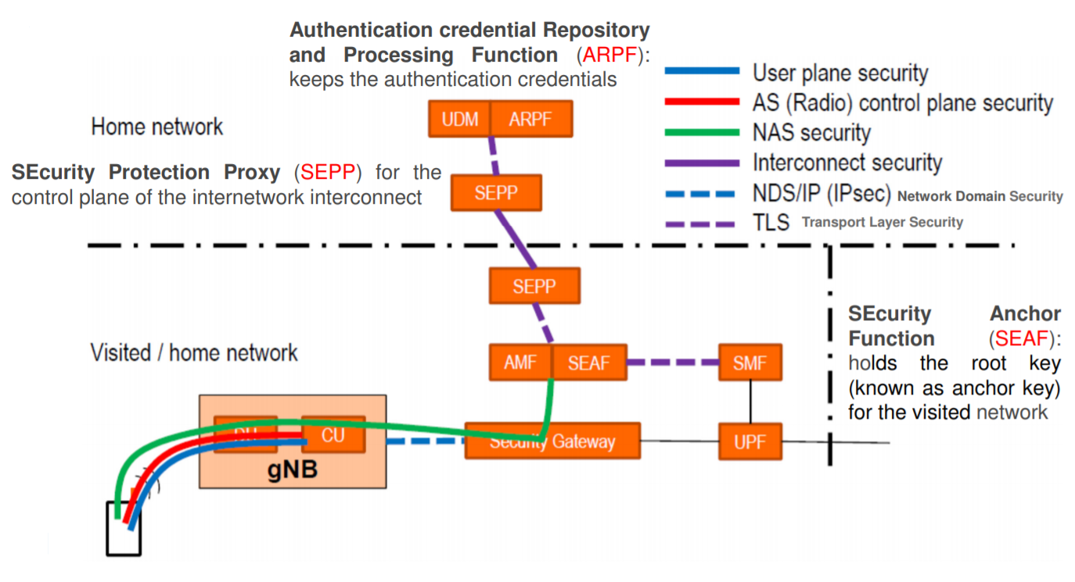
Figure 90 : Illustration de l’interconnexion entre réseaux 5G via l’élément SEPP (Sl108 – Sprint 1)

Sur cette figure on constate que le SEPP agit comme proxy de protection entre le SEAF lié à un AMF côté SN et les éléments de type ARPF & UDM intervenant lors de la phase d’authentification côté HN. La Figure 91 ci-dessous illustre de façon plus détaillée l’interfaçage entre SEPP de réseau différents.
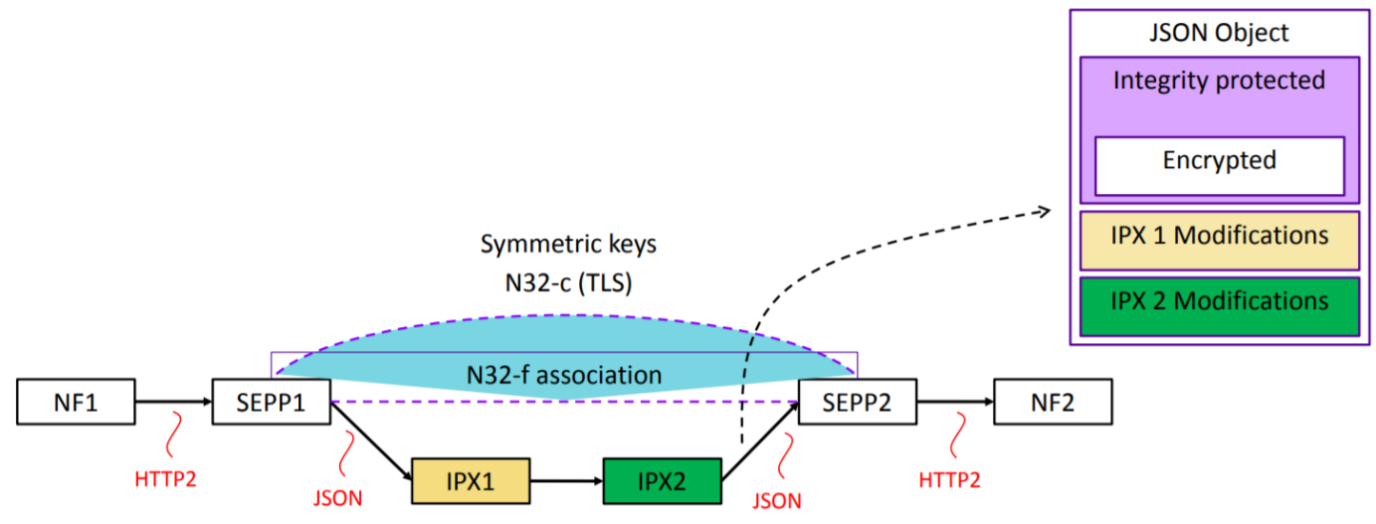
Figure 91 : Détail de la connexion sécurisée entre SEPP
Sur cette figure, il apparait que l’interface N32 correspondante au dialogue entre deux SEPP est basée sur un tunnel IP sécurisé et se décompose en deux parties. La première désignée N32-c et basée sur le protocole TLS permet l’établissement des clés symétriques à utiliser pour l’échange de messages. La seconde appelée N32-f permet l’échange d’information via le tunnel crée sous la forme de messages décrits au format JSON chiffrés et protégés par intégrité.
Pour la suite du rapport il est inutile de détailler davantage cette interconnexion, intéressons-nous à présent à la gestion du chiffrement et de l’intégrité sur l’interface air.

Gestion du chiffrement et de l’intégrité

La phase d’authentification étudiée précédemment permet également la négociation des clés de sessions à utiliser ensuite. En effet, le but est de pouvoir transmettre le plus rapidement possible des données sur l’interface air entre le terminal et sa station de base via un canal entièrement chiffré (et intègre) comme illustré sur la Figure 92 ci-dessous.

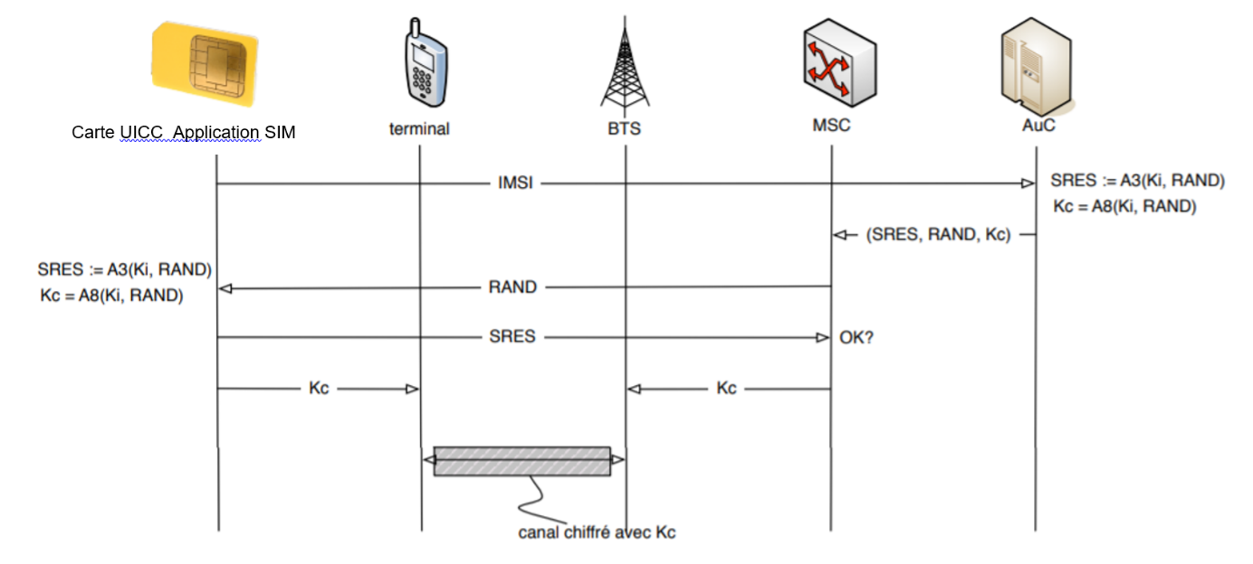
Figure 92 : Canal de transmission chiffré sur l’interface air après authentification

La dérivation des clés utiles à la mise en place du chiffrement et de l’intégrité reprend les concepts de base de la 4G en ajoutant un étage supplémentaire au point d’encrage SEAF comme évoqué précédemment (cf. Figure 93).
La dérivation des clés de session 5G décrite sur cette figure est relativement similaire à celle précédemment introduite par la technologie LTE en 4G. Quelques différences apparaissent néanmoins. La première concerne l’étape de dérivation supplémentaire effectuée côté HN et symétriquement côté UE lors d’une authentification de type EAP-AKA’. La deuxième concerne l’étape supplémentaire réalisée au niveau du point d’encrage SEAF déjà évoquée précédemment dans ce rapport et permettant de ne jamais transmettre la clé au niveau de l’AUSF du HN au SN. Enfin la troisième et dernière différence majeure concerne l’étape de dérivation liée à l’élément N3IWF permettant à un device 5G de se connecter à un cœur de réseau 5G via un accès non sécurisé (connexion de type WiFi par exemple).
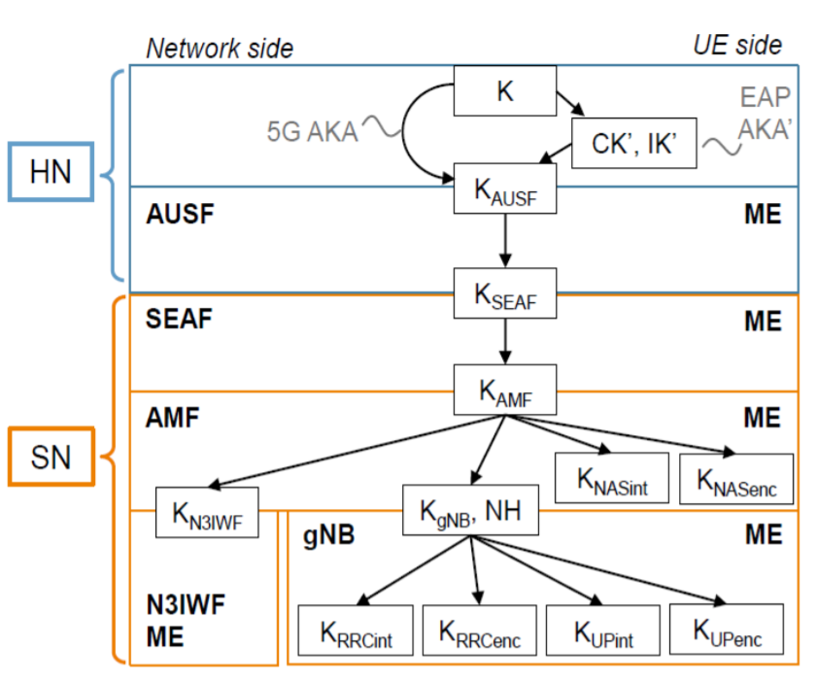
Figure 93 : Illustration de la dérivation des clés de session en 5G (Sl38 – Sprint 1)

Dans le cas nominal les clés de session obtenues finalement sont au nombre de six et permettent :
- Le chiffrement et l’intégrité de la signalisation de niveau NAS : $K_{NASint} \& K_{NASenc}$
- Le chiffrement et l’intégrité de la signalisation de niveau RRC : $K_{RRCint} \& K_{RRCenc}$
- Le chiffrement et l’intégrité du trafic utilisateur au niveau RAN : $K_{UPint} \& K_{UPenc}$
Concernant ses clés la principale nouveauté de la 5G réside dans la possibilité d’activer l’intégrité sur les données utilisateur contrairement à la 4G qui ne proposait que du chiffrement potentiel à ce niveau.
Remarque : La clé de session est utilisée lors de l’utilisation d’un réseau d’accès non sécurisé.
En synthèse l’authentification et la dérivation des clés de session sont fortement corrélées comme l’illustre la Figure 94 de la page suivante.
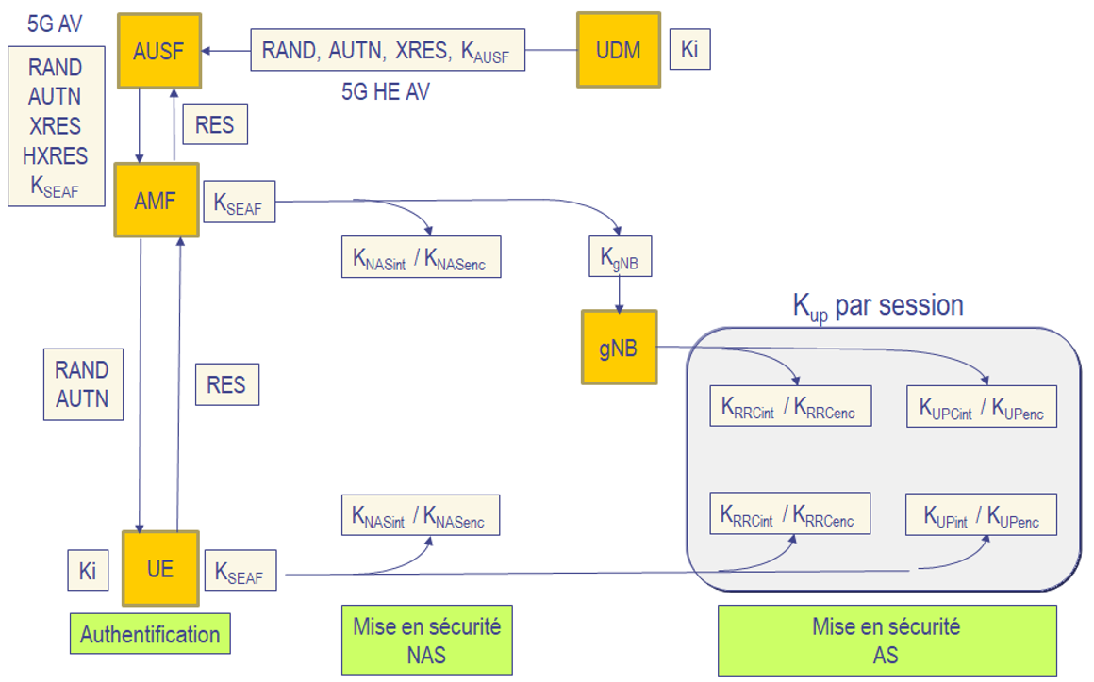
Figure 94 : Corrélation entre authentification & dérivation des clés en 5G

Les algorithmes utilisés en 5G pour le chiffrement et l’intégrité héritent de la 4G, l’algorithme ZUC étant en natif dorénavant dans la norme 3GPP (cf. Tableau 13).
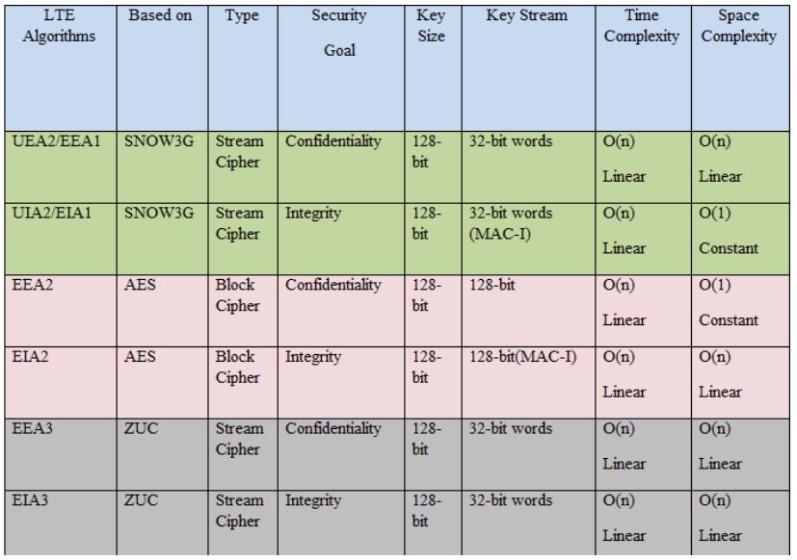
Tableau 13 : Détail des algorithmes normalisés 3GPP de chiffrement & d’intégrité en 5G
De même, les clés de session utilisées côté gNB pour le chiffrement et l’intégrité de la signalisation RRC et des données utilisateurs sont en permanente évolution similairement à la 4G, via la mise à jour d’une clé intermédiaire appelée $K_{gNB}$ (cf. Figure 95).
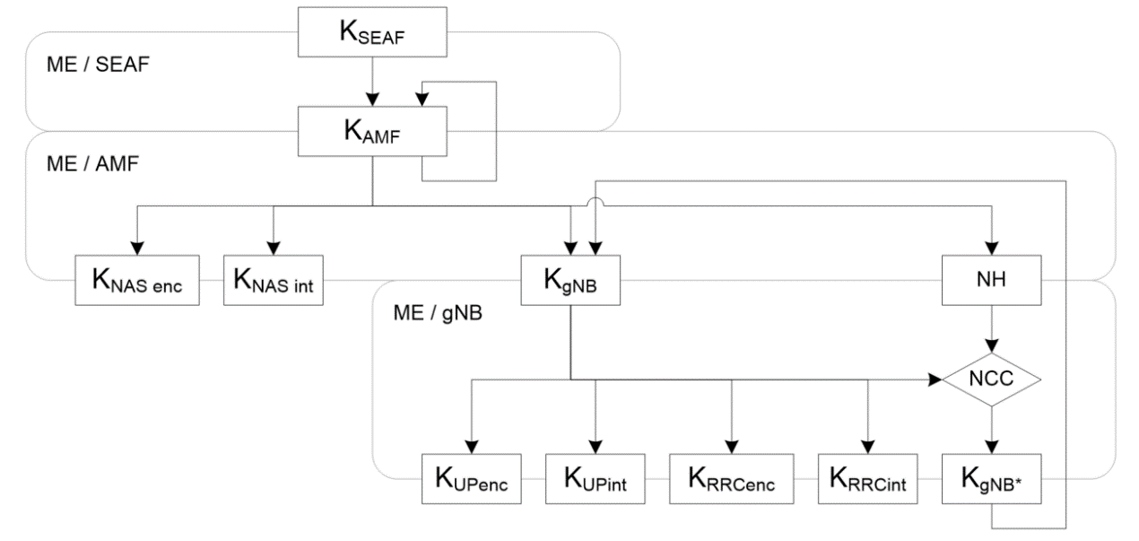
Figure 95 : Mise à jour permanente des clés de session au niveau gNB en 5G

Toujours côté gNB, la couche responsable de la mise place du chiffrement est de l’intégrité est la couche PDCP de niveau 2 située en-dessous des couches RRC côté signalisation et IP côté trafic comme illustré sur la Figure 96 ci-dessous (cf. Annexe.).
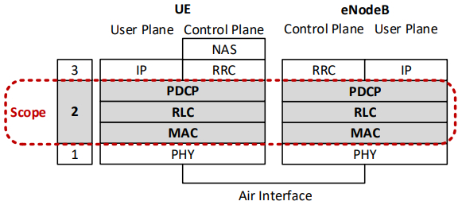
Figure 96 : Gestion du chiffrement et de l’intégrité au niveau gNB par la couche PDCP

Remarque : Sur cette figure on constate que la signalisation au niveau des couches basses PHY, MAC et RLC (niveau 1 & 2) est non chiffrée similairement à la 4G.
La gestion du chiffrement et de l’intégrité par la couche PDCP et l’avènement de l‘O-RAN (cf. Annexe) provoque en général un découpage entre une partie distribuée (au niveau gNB) de niveau 2 appelé DU et comprenant les couches basses PHY, MAC et RLC, et une partie dite centralisée (plutôt côté cœur de réseau) appelé CU et comprenant la couche PDCP principalement.
Les fonctions principales de la couches PDCP côté émission et côté réception sont illustrées sur la Figure 97 ci-dessous. Sur cette figure, outre la compression des entêtes IP et la gestion des buffers transmis, apparaissent les étapes de sécurités liées au chiffrement et à l’intégrité.

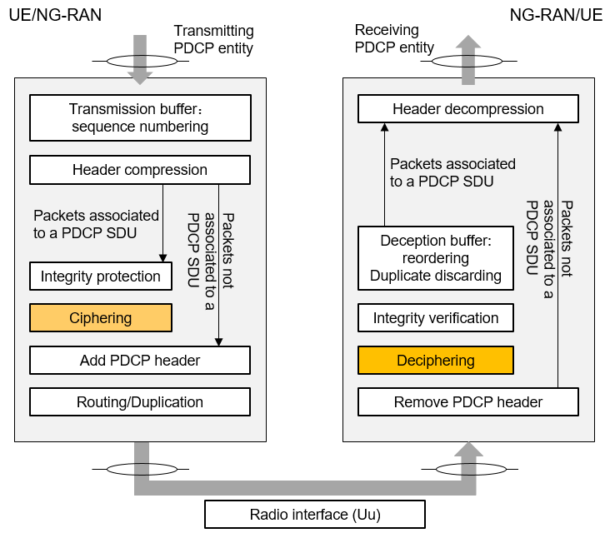
Figure 97 : Principe de fonctionnement de la couche PDCP (chiffrement & intégrité)

En conclusion de cette partie il est important d’indiquer que de nombreux autres points de sécurité importants sont couverts en 5G par la norme 3GPP (cf. Figure 98). Sans entrer dans les détails ces derniers concernent par exemple la mise à jour des clés des abonnés à long terme, le passage à des clés de session sur 256 bits contre 128 bits actuellement, la sécurisation des services de localisation, la sécurité du mode uRLLC ou enfin les problématiques de sécurité autour du slicing.
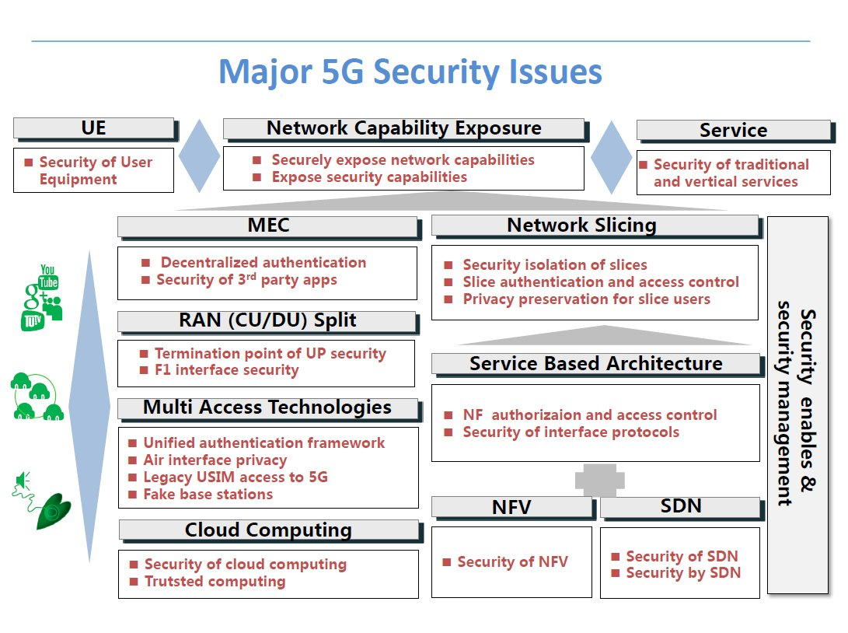
Figure 98 : Illustration de l’ensemble des problématiques de sécurité en 5G

Pour info, la mise en œuvre du slicing de façon la plus sécurisée possible se fait via l’utilisation d’authentification secondaire mais aussi en isolant les réseaux logiques les uns par rapport aux autres via l’ajout d’un élément intermédiaire spécifique, appelé NGFW, au sein de l‘architecture SBA d’un réseau 5G (cf. Figure 99).
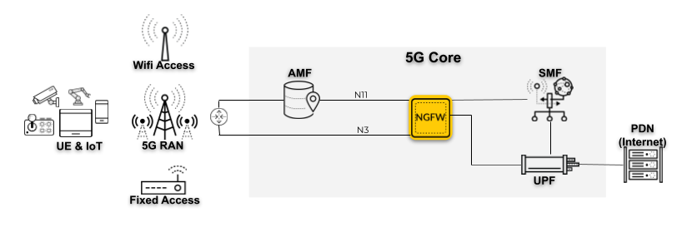
Figure 99 : Illustration de l’isolation physique des slices 5G via l’élément NGFW

Cette seconde partie du rapport a permis de poser les bases des aspects sécuritaires 5G impactant pour la mise en œuvre d’un catcher dans cette technologie. La troisième est dernière partie va permettre la mise en lumière de cette faisabilité en exposant les différentes contraintes à lever.

La dernière partie trop confidentielle pour que je vous fournisse des éléments même ponctuels s’intéresse à décrire comme réaliser une interception active en 5G à travers :
- La phase de scan, l’analyse du voisinage 5G d’une cellule 4G et l’utilisation ou non des SIB sur demande
- L’attractivité d’un clone à émettre via le paramétrage des SIBs et l’analyse du voisinage par les cellules scannées
- La récupération du SUCI et l’analyse de ce que l’on peut imaginer extraire de cet identifiant chiffré Analyse des articles fournis en annexe ML problème de méthodologie mise en lumière, Corrélation de SUCI sur phase d’authentification plus intéressant pour nous
- Le downgrade d’un mobile vers la 4G afin de bénéficier des capacités actuelles sur un réseau 4G

Le terme IMSI est volontairement mis entre parenthèse car ce dernier ne constitue plus l’identifiant fixe de référence de la carte USIM d’un utilisateur en 5G (cf. §II.2))
Pierre-Henri CAMI : Humoriste et dessinateur Français (1884 – 1958)
https://www.linkedin.com/pulse/5g-nr-beam-management-scheduling-everything-beams-ramalingam
https://www.telecomhall.net/t/beam-types-in-5g-nr/9911
http://howltestuffworks.blogspot.com/2019/10/5g-nr-synchronization-signalpbch-block.html
https://www.sharetechnote.com/html/5G/5G_Phy_BeamManagement.html
https://www.5gamericas.org/wp-content/uploads/2019/08/5G-Americas_Advanced-Antenna-Systems-for-5G-White-Paper.pdf
https://cdn.rohde-schwarz.com/magazine/pdfs_1/article/221/french_24/NEWS_221__02_MIMO-Kompendium__FR.pdf
https://www.metaswitch.com/knowledge-center/reference/what-is-the-5g-service-based-architecture-sba
https://en.wikipedia.org/wiki/List_of_5G_NR_networks
Bill GATES de son vrai nom William Henry GATES III : Homme d’affaires et philanthrope Américain, co-fondateur du géant informatique Microsoft (1955 – )
https://www.ericsson.com/en/blog/2019/7/3gpp-5g-security-overview
https://itectec.com/spec/5-3-handling-subscription-identifier-privacy-for-5g/
https://www.ericsson.com/en/blog/2017/6/protecting-5g-against-imsi-catchers
https://www.linkedin.com/pulse/5g-supi-suci-identifiers-reza-gholami
https://cryptobook.nakov.com/asymmetric-key-ciphers/ecies-public-key-encryption
https://fr.wikipedia.org/wiki/Cryptographie_sur_les_courbes_elliptiques
https://fr.wikipedia.org/wiki/Chiffrement_RSA
https://culturemath.ens.fr/thematiques/lycee/cryptographie-asymetrique-et-courbes-elliptiques
https://www.universalis.fr/encyclopedie/groupes-mathematiques-generalites/1-la-structure-de-groupe
https://cryptobook.nakov.com/asymetric-key-ciphers/ecies-public-key-encryption
https://nickvsnetworking.com/5g-subscriber-idenitifiers-suci-supi/
https://en.wikipedia.org/wiki/Curve25519
https://www.johndcook.com/blog/2018/08/21/a-tale-of-two-elliptic-curves/
https://labs.p1sec.com/2020/06/26/5g-supi-suci-and-ecies/
https://github.com/P1sec/CryptoMobile
https://www.idemia.com/5g-sim
https://www.ericsson.com/en/blog/2019/5/fighting-imsi-catchers-5g-cellular-paging-privacy
https://www.cablelabs.com/insights/a-comparative-introduction-to-4g-and-5g-authentication
https://blogs.univ-poitiers.fr/f-launay/2021/06/29/la-securite-des-reseaux-mobiles-part-6/
https://blogs.univ-poitiers.fr/f-launay/tag/eap-aka/
https://blogs.univ-poitiers.fr/f-launay/2021/06/28/la-securite-des-reseaux-mobiles-part-5/
https://blogs.univ-poitiers.fr/f-launay/2021/06/27/la-securite-des-reseaux-mobiles-part-4/
https://itectec.com/spec/5g-nr-radio-protocol-architecture-security/
https://docs.paloaltonetworks.com/service-providers/10-0/mobile-network-infrastructure-getting-started/5g-security/5g-network-slice-security.html

